ФЕДЕРАЛЬНОЕ ГОСУДАРСТВЕННОЕ БЮДЖЕТНОЕ УЧРЕЖДЕНИЕ НАУКИ

ИНСТИТУТ КРИОСФЕРЫ ЗЕМЛИ

СИБИРСКОГО ОТДЕЛЕНИЯ РОССИЙСКОЙ АКАДЕМИИ НАУК

(ИКЗ СО РАН)

*На правах рукописи*

Спасенникова Клавдия Анатольевна

КОМПЬЮТЕРНОЕ МОДЕЛИРОВАНИЕ ТЕПЛОМАССОПЕРЕНОСА В ГРУНТАХ ПОД СООРУЖЕНИЯМИ, ПОСТРОЕННЫМИ НА ВЕЧНОЙ МЕРЗЛОТЕ С ИСПОЛЬЗОВАНИЕМ СЕЗОННЫХ ОХЛАЖДАЮЩИХ УСТРОЙСТВ

25.00.08 – инженерная геология, мерзлотоведение и грунтоведение.

Диссертация на соискание учёной степени

кандидата технических наук

Научный руководитель:

канд. физ.-мат. наук,

Аникин Г.В.

Тюмень – 2015

**ОГЛАВЛЕНИЕ**

**ОГЛАВЛЕНИЕ** 2

**ВВЕДЕНИЕ** 3

**ГЛАВА 1. Литературный обзор и постановка задачи** 7

1.1. Сезоннодействующие охлаждающие устройства 7

1.2. Задача Стефана 14

1.3. Постановка задачи 21

**ГЛАВА 2. Расчет сооружений, построенных на вечной мерзлоте** 27

2.1. Расчет нефтяного резервуара на Уренгойском месторождении. 27

2.2. Расчет Пожарного Депо на Ванкорском месторождении. 52

2.3. Расчет емкости с нефтью объемом 50000м3 на Варандейском месторождении……………………………………………………………………..67

**ГЛАВА 3. Стохастический прогноз** 87

3.1. Стохастический прогноз для системы «емкость с нефтью – СОУ – грунт» на Варандейском месторождении. 87

3.2. Стохастический прогноз для системы «емкость с нефтью – ГЕТ– грунт» на Ванкорском месторождении ..104

3.3. Зависимость температурных полей в грунте от времени функционирования системы «сооружение – ГЕТ – грунт» 122

3.4. Анализ влияния системы ГЕТ 138

**ЗАКЛЮЧЕНИЕ** 143

**ЛИТЕРАТУРА** 144

**ВВЕДЕНИЕ**

Освоение природных ресурсов Арктики и приполярных регионов сопровождается масштабным строительством в условиях вечномерзлых грунтов. Для укрепления оснований зданий и сооружений, построенных на вечной мерзлоте, используется метод замораживания грунтов под этими основаниями. Замораживание грунтов производится либо с помощью холодильных машин, либо с помощью сезонных охлаждающих устройств (СОУ), не требующих затрат электрической энергии. Использование СОУ не только позволяет экономить электрическую энергию, но и производить охлаждение грунтов в районах, где электричество не доступно, например, на нефтепроводах и газопроводах. При этом для замораживания больших площадей используются горизонтальные естественнодействующие трубчатые системы (ГЕТ), разработанные в ООО НПО «Фундаментстройаркос», они подробно описаны в главе 1. Прогнозированию работы именно этих систем и посвящена данная диссертация.

**Цель и задачи работы.**  Целью работы является проведение теоретических исследований процессов теплообмена в сложной инженерной системе «грунт – ГЕТ – сооружение, построенное на вечной мерзлоте», которые учитывали бы стохастичность таких параметров задачи, как скорость ветра, температура воздуха и толщина снежного покрова.

Для достижения цели решены следующие задачи:

1. Создана программа «Stohastic – 3D», позволяющая моделировать работу СОУ под зданиями и сооружениями.

2. Решена задача Стефана с учетом случайных изменений метеорологических характеристик.

3. Стохастическими методами с использованием метеорологических данных и технических параметров СОУ вычислена вероятность нахождения грунта в талом состоянии, в произвольной точке расчетной области.

4. Рассчитаны температурные поля под пожарным депо на Ванкорском месторождении, под нефтяным резервуаром на Уренгойском месторождении и под резервуаром с нефтью на Варандейском месторождении.

**Научная новизна.**

1. Создана методика расчета, позволяющая рассчитать теплообмен между системой ГЕТ и грунтом, а также теплообмен между грунтом, атмосферой и сооружением, построенном на вечной мерзлоте.

2. Предложен метод стохастического прогнозирования состояния грунтов, органично сочетающий в себе детерминистский подход математической физики с методами математической статистики. Однако, в отличие от стандартной статистики объектами изучения в данном случае являются не случайные величины, а трехмерные температурные поля. Важно, что они к тому же удовлетворяют условиям решения задачи Стефана. Метод стохастического прогнозирования позволяет получить одновременно большое количество 3D температурных полей, с учетом всех возможных вариантов изменения во времени скорости ветра, температуры воздуха и толщины снежного покрова. Полученная совокупность 3D температурных полей, позволяет вычислить в каждой точке пространства вероятность нахождения грунта в талом или мерзлом состоянии и оценить эффективность проектируемой системы ГЕТ.

**Достоверность.** В диссертационной работе проведено сравнение теоретических данных с показаниями термометрических датчиков на конкретных объектах. Среднеквадратичное отклонение теоретических данных от экспериментальных в большинстве случаев меньше 1.5⁰С и, как правило, по порядку величины совпадают с точностью измерения температуры в термометрических скважинах, что говорит о хорошей достоверности полученных результатов.

**Практическая ценность.** Разработанный метод расчета позволяет с достаточной точностью прогнозировать динамику изменения температурных полей в грунтах с применением систем ГЕТ и может быть использован при проектировании объектов, охлаждаемых СОУ. Данный метод был использован при расчете конкретных объектов совместно с ООО НПО «Фундаменстройаркос».

**Защищаемые положения:**

**-** Разработана методика расчета, позволяющая рассчитать теплообмен между системой ГЕТ и грунтом, а также теплообмен между грунтом, атмосферой и сооружением, построенном на вечной мерзлоте.

**-** Предложенметод стохастического прогнозирования состояния грунтов под объектами, охлаждаемыми СОУ.

**Объём и структура работы.** Диссертация состоит из введения, трёх глав, заключения и списка литературы. Работа изложена на 154 страницах, включает 108 рисунков и 40 таблиц. Список литературы содержит 108 наименований.

Во введении показана актуальность темы, рассмотренной в диссертации, сформулирована цель, отмечены научная новизна, а также практическая ценность работы, кратко изложена структура диссертации.

В первой главе выполнен обзор литературы, связанной с решением нелинейной задачи Стефана, а также рассматривается классификация сезонных охлаждающих устройств.

Вторая глава посвящена численному расчету нестационарных температурных полей и динамике работы систем охлаждения грунта на примере конкретных объектов, построенных на вечной мерзлоте.

В третьей главе проведено стохастическое прогнозирование состояния грунтов под объектами, охлаждаемыми СОУ.

В заключении представлены основные результаты и выводы работы.

**Апробация работы.** Результаты, приведённые в диссертации, докладывались и обсуждались на следующих конференциях:

* Х международная конференция по мерзлотоведению TICOP «Ресурсы и риски регионов с вечной мерзлотой в меняющемся мире», Салехард, 2012;
* Международная научно-практическая конференция по инженерному мерзлотоведению, посвященная ХХ-летию ООО НПО «Фундаментстройаркос», Тюмень, 2011;
* Всероссийская научно-практическая конференция молодых ученых и специалистов, посвященная ХХ-летию создания ООО НПО «Фундаментстройаркос» «Стратегия инновационного развития, строительства и освоения районов Крайнего севера», Тюмень, 2011.

**Публикации.** Основные результаты диссертации опубликованы в 14 работах, 10 из них - статьи в изданиях из перечня российских рецензируемых научных журналов, в которых должны быть опубликованы основные научные результаты диссертаций на соискание учёной степени кандидата наук.

**Глава 1. ЛИТЕРАТУРНЫЙ ОБЗОР И ПОСТАНОВКА ЗАДАЧИ**

**1.1. Сезоннодействующие охлаждающие устройства**

Природные богатства северных и восточных районов России приобретают все большее значение, поэтому перспективные планы экономического и социального развития страны предусматривают интенсивное освоение огромных малонаселенных пространств, лежащих к востоку от Урала, необжитых районов. Это порождает новые проблемы, часть которых связана со строительством инженерных сооружений на вечномерзлых грунтах в районах с суровыми климатическими условиями.

Районы распространения вечномерзлых грунтов занимают 65% России, поэтому разработка эффективных методов строительства в специфических условиях этих районов имеет очень важное значение.

Исследования вечной мерзлоты и прогнозы ее динамики проводились в работах таких авторов, как Мельников В.П., Хрусталев Л.Н., Горелик Я.Б., Вакулин А.А., Колунин В.С., Долгих Г.М., Окунев С.Н., Дубина М.М., Мусакаев Н.Г., Феклистов В.Н., Макаров В.И., Поденко Л.С. и многих других [1-16].

На предшествовавших этапах освоения Севера при проектировании и строительстве сооружений учитывалось взаимодействие только данного сооружения с вечномерзлым основанием. На современном этапе интенсивного строительства необходимо учитывать все возможные формы воздействия крупных комплексов на окружающую среду, в частности, на вечномерзлые породы.

Большое значение для современного строительства в северных условиях имеют унификация проектных решений, методов строительства и упрощение эксплуатации сооружений, построенных на вечномерзлых грунтах [2,3]. До последнего времени типовые решения для фундаментов зданий и сооружений практически не имели распространения, что объяснялось учетом индивидуальных особенностей и свойств основания. В настоящее время положение меняется - при массовом строительстве предусматривают не только сохранение мерзлотно - геологических условий, но и радикальное изменение этих условий таким образом, чтобы несущая способность оснований на разных площадках была унифицирована независимо от геологического строения этих площадок.

В районах распространения вечномерзлых грунтов осуществление такого принципа возможно благодаря тому, что основные инженерные свойства грунтов определяются их температурой. Таким образом, проблема унификации конструктивно-технологических решений северного строительства в значительной мере определяется эффективностью способов и средств, обеспечивающих поддержание заданного температурного режима грунтов в основании сооружений. Одним из наиболее эффективных средств охлаждения и замораживания грунтов являются сезонные охлаждающие устройства (СОУ). Имеется несколько видов СОУ, они активно применяются, совершенствуются и чрезвычайно многообразны. Все они являются термосифонами [5, 17-56], т.е. переносят тепло снизу-вверх за счет разности температур в верхней и нижней части. Классифицируют эти устройства по видам [8].

1) Первый вид: обычные индивидуальные термостабилизаторы [9]. Предназначены для замораживания талых и охлаждения пластичномерзлых грунтов под зданиями с проветриваемым подпольем и без него, эстакадами трубопроводов, опор мостов и акведуков, автомобильных и железнодорожных дорог, опор ЛЭП и другими сооружениями с целью повышения их несущей способности и предупреждения выпучивания свай [57].

Представляют собой герметичную неразъемную сварную конструкцию, заправленную хладагентом: углекислотой, фреоном или аммиаком. Общая длина термостабилизатора от 10 до 23 м. Глубина подземной части до 13 м. Высота наземной конденсаторной части с алюминиевым оребрением до 3 м. «СОУ – термостабилизаторы» устанавливаются в грунт вертикально, наклонно или слабонаклонно. Для предотвращения выпучивания свай «СОУ» устанавливаются под углом 10...15 град. к вертикали в непосредственной близости от нижнего конца сваи и имеют теплоизоляцию в зоне деятельного слоя грунта. Особенности конструкции - используются два способа изготовления «СОУ – термостабилизаторов»: - «СОУ – термостабилизаторы» заводской готовности, при этом общая длина изделия не превышает 14,5 м по условиям транспортировки; - сборные «СОУ – термостабилизаторы», монтируемые на месте из отдельных заводских заготовок, что позволяет замораживать с их помощью грунты оснований глубиной более 12 м в самых труднодоступных местах эксплуатируемых зданий и сооружений.

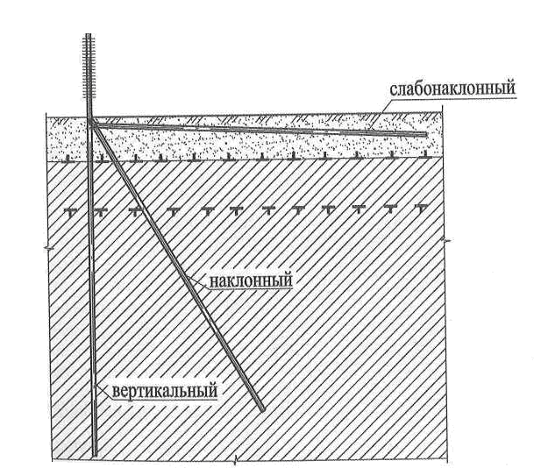

Рис 1.1.1. Индивидуальный термостабилизатор.

2) Второй вид СОУ - это горизонтальные естественно-действующие трубчатые системы «ГЕТ» (Рис.1.1.2), применяемые для крупных зданий с полами по грунту и резервуаров с опиранием на подсыпку.

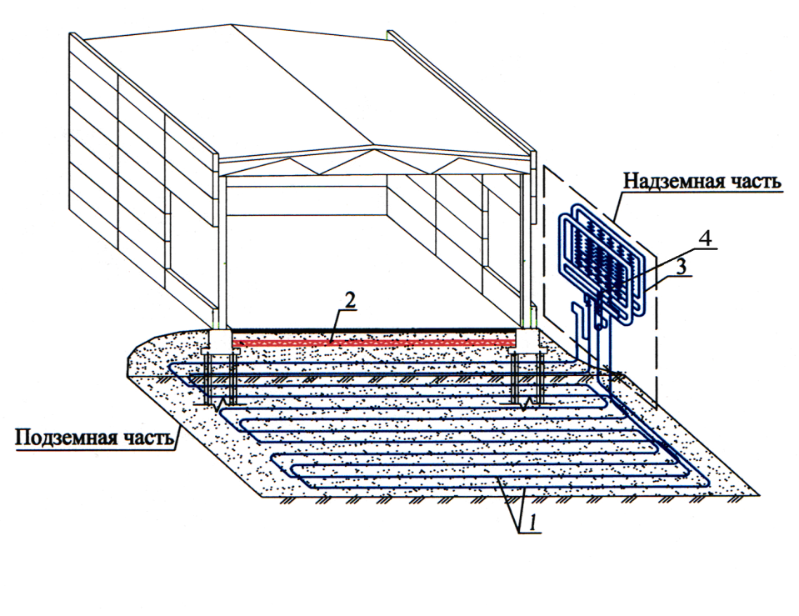

Рис.1.1.2. Система «ГЕТ»:

1-охлаждающие трубы; 2-теплоизоляция; 3-конденсаторный блок; 4-ускоритель циркуляции.

Назначение - поддержание заданного температурного режима вечномерзлых грунтов и устранение непредвиденных тепловыделений под фундаментами различных сооружений (резервуаров объемом до 50000 м3, устьев газовых и нефтяных скважин, полигонов ТБО, парков химических реагентов и др.); зданий (газокомпрессорных и нефтеперекачивающих станций, промышленных зданий, жилых комплексов, зданий общественно-гражданского назначения); автомобильных дорог [58].

Особенностью системы является возможность осуществлять глубинное замораживание грунтов в самых недоступных местах или тех местах, где размещение надземных элементов нежелательно или невозможно, так как все охлаждающие элементы расположены ниже поверхности грунта, а конденсаторный блок может быть вынесен на удаление от сооружения до 70 м.

Система «ГЕТ» представляет собой герметично выполненное теплопередающее устройство с циркулирующим хладагентом (аммиаком или двуокисью углерода), не требующее затрат электроэнергии, автоматически действующее в зимнее время за счет силы тяжести и положительной разницы температур между грунтом и наружным воздухом.

Состоит из двух основных элементов: 1. охлаждающих труб – это размещенная в основании сооружения испарительная часть. Охлаждающие трубы служат для циркуляции теплоносителя и замораживания грунта. 2. конденсаторного блока, расположенного над поверхностью грунта и соединенного с испарительной частью. Предназначен для конденсации паров хладагента и перекачки его по системе за счет естественной конвекции и силы тяжести.

После завершения укладки в котловане охлаждающих труб производится их засыпка. Затем укладывается слой эффективной теплоизоляции и снова производится засыпка из непросадочного грунта. Надежное, замораживающее грунт, основание готово для строительства сооружения [59].

В охлаждающих трубах происходит перенос тепла грунта к хладагенту. Хладагент переходит из жидкой фазы в парообразную. Пар перемещается в сторону конденсаторного блока, где снова переходит в жидкую фазу, отдавая тепло через оребрение в атмосферу. Охлажденный и сконденсированный теплоноситель вновь стекает в испарительную систему и повторяет цикл движения.

Надежность и долговечность системы обеспечена оцинкованным покрытием стальных охлаждающих труб с усиленной антикоррозийной защитой и 100%-ым резервированием с применением полиэтиленовых труб. При необходимости замораживания грунтов в летнее время, полиэтиленовые трубы подключаются к серийно-выпускаемой холодильной машине.

3) Третий вид СОУ - это вертикальная естественно-действующая трубчатая система «BET» (Рис.1.1.3). Система «ВЕТ» отличается от системы «ГЕТ» тем, что состоит из размещенных в необходимых расчетных точках вертикальных охлаждающих труб (ТОВы), которые соединены соединительными трубами с конденсаторным блоком. Количество вертикальных труб в единичной системе – до 30 шт., глубиной 10-15 м.

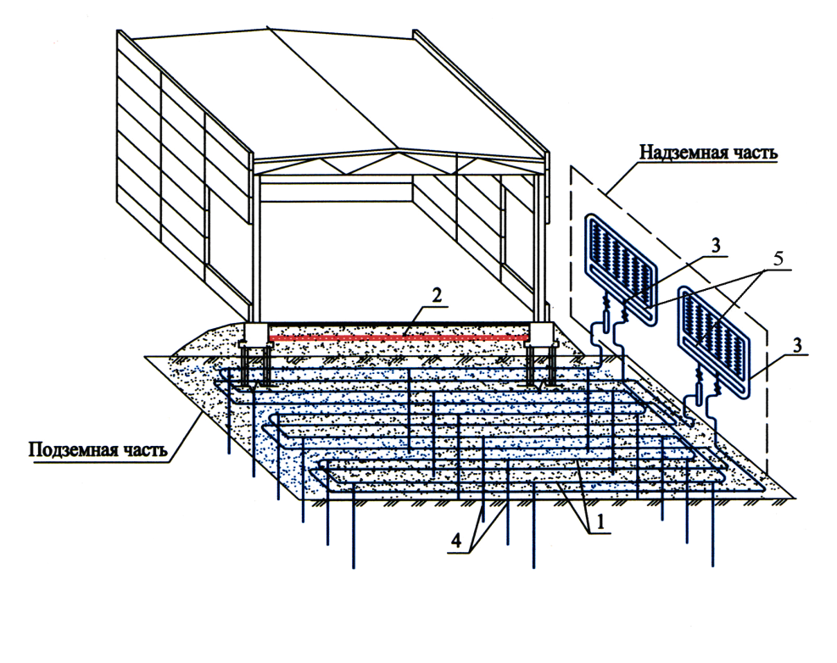

Рис.1.1.3. Система «ВЕТ»:

1-соединительные трубы; 2-теплоизоляция; 3-конденсаторный блок; 4-трубы охлаждающие вертикальные (ТОВ); 5-ускоритель циркуляции.

4) Следующий вид СОУ - это глубинные СОУ (Рис.1.1.4).

Назначение - замораживание и температурная стабилизация грунтов плотин, устьев скважин и других сооружений глубиной до 100 м с целью обеспечения их эксплуатационной надежности.

Конструкция - сезоннодействующее охлаждающее устройство представляет собой герметичную неразъемную сварную конструкцию, заправленную хладагентом. Глубина подземной части более 13 м.

Особенности конструкции - разработаны и применяются следующие изделия, а именно:

Групповые «СОУ». Состоят из нескольких индивидуальных термостабилизаторов, каждый из которых замораживает свои горизонты. Опробованы две разновидности групповых «СОУ»: полной заводской готовности с полиэтиленовой вставкой и общей глубиной замораживания до 50 м. (плотина на реке Ирелях, район г. Мирного); цельнометаллические с полевым монтажом и общей глубиной замораживания до 16 м, теплоноситель - аммиак (хвостохранилище, п. Нюрба).

Одиночные «СОУ». Такие «СОУ» имеют диаметр подземной части 57 и 89 мм, специальное внутреннее устройство, заполненное парожидкостным теплоносителем - двуокисью углерода на всю глубину промораживания, монтируются и заправляются на объекте. Изделия опробованы на Иреляхской плотине с глубиной погружения 40, 50 и 80 м, и на мерзлотном полигоне глубиной до 100 м.

Коллекторные «СОУ». Данные «СОУ» с помощью коллектора соединены с аппаратом воздушного охлаждения, в котором обдув оребренных труб производится при помощи вентиляторов.

Принудительный обдув воздуха оребренных труб позволяет в самые морозные безветренные периоды значительно увеличить теплообмен и получить температуру замораживающих труб практически равную температуре наружного воздуха. Такая система предназначена для интенсивного первоначального промораживания и дальнейшего экономичного поддержания полученной мерзлой зоны грунта.

Идеальным теплоносителем для глубинных «СОУ» является углекислота, она заполняет всю промораживаемую высоту «СОУ», а интенсивная циркуляция теплоносителя обеспечивается применением специальных внутренних устройств.

Коллекторные «СОУ» с аппаратом воздушного охлаждения имеют место применения, как например, в Якутии, с характерным для этого региона безветрием.

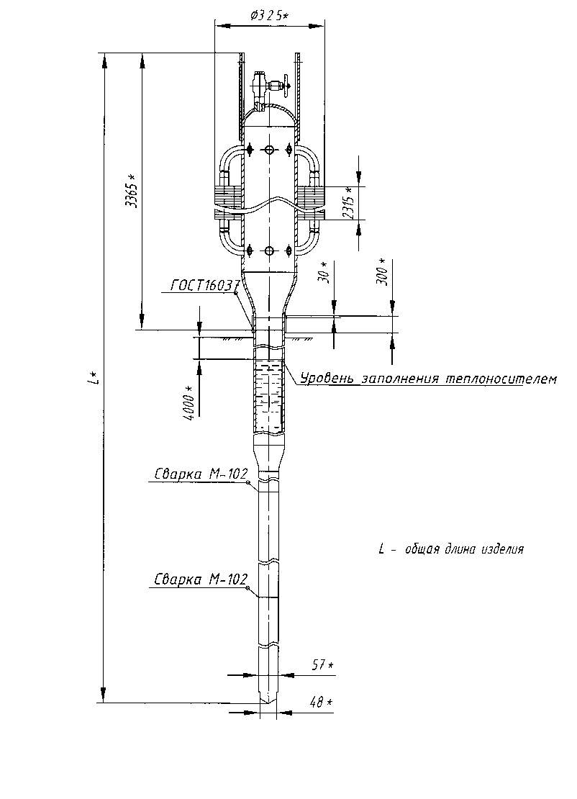

Рис.1.1.4. Глубинные углекислотные СОУ.

На основе этих разработок впервые в промышленных масштабах осуществлено применение термосифонов в фундаментостроении и гидротехнике. Теоретический анализ работы СОУ был проведен в работах [7,60,61].

**1.2. Задача Стефана**

В работе [14] для прогноза температурного режима вечномерзлого грунта использовался численный метод – метод конечных разностей, который реализован компьютерной программой «WARM», разработанной на кафедре геокриологии геологического факультета МГУ [62].

В диссертации производится моделирование состояния грунтов под сооружениями на вечной мерзлоте, охлаждаемыми системами ГЕТ. При этом приходится решать нелинейную задачу Стефана. Постановка данной задачи записывается следующим образом [63,64]:

При моделировании фазовых превращений мерзлый грунт - талый грунт, фазовый переход происходит при заданной постоянной температуре фазового перехода t*. Пусть фазовый переход происходит на границе раздела фаз S, причем S=S($τ$). Эта граница разделяет расчетную область $Ω$ на две подобласти. Область $Ω^{+}(τ)$, занятая талым грунтом, где температура превышает температуру фазового перехода, $Ω^{+}\left(τ\right)=\left\{\left(x,y,z\right)∈Ω, t\left(x,y,z,τ\right)>t^{*}\right\}$. Область $Ω^{-}(τ)$, занятая мерзлым грунтом, $Ω^{-}\left(τ\right)=\left\{(x,y,z) | \left(x,y,z\right)∈Ω, t(x,y,z,τ)<t^{*}\right\}$, рис.1.2.1.

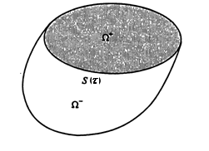

Рис.1.2.1.

Уравнение теплопроводности в мерзлом грунте

$$с^{-}ρ^{-}\frac{∂t^{-}}{∂τ}=div\left(k^{-}∙∇t^{-}\right)+f^{-}, \left(x,y,z,τ\right)∈Q^{-}, (1.1)$$

Где $Q^{-}\left(τ\right)=\left\{(x,y,z,τ) | \left(x,y,z\right)∈Ω^{-}, 0<τ<τ_{max}\right\}$ учитывая конвективный перенос в талом грунте

$$с^{+}ρ^{+}\left(\frac{{∂t}^{+}}{∂τ}+v∇ t^{+}\right)=div\left(k^{+}∙∇t^{+}\right)+f^{+}, \left(x,y,z,τ\right) ∈Q^{+}, (1.2)$$

$$Q^{+}\left(τ\right)=\left\{(x,y,z,τ) | \left(x,y,z\right)∈Ω^{+}, 0<τ<τ_{max}\right\}$$

Здесь $с^{-} и с^{+}$- удельные теплоемкости мерзлого и талого грунта соответственно, $ρ^{-} и ρ^{+}$- плотности мерзлого и талого грунта, $k^{-} и k^{+}$- коэффициенты теплопроводности мерзлого и талого грунта, $f^{-} и f^{+}$- источники тепла в талом и мерзлом грунте соответственно, $v$- скорость фильтрации.

На границе контакта двух сред справедливы предположения о непрерывности температуры

$$t^{+}-t^{-}=0, \left(x,y,z\right)∈S (1.3)$$

Фазовый переход сопровождается выделением/поглащением определенного количества тепла. Поэтому тепловой поток на границе фазового перехода разрывен и определяется как

$$k^{+}\frac{∂t^{+}}{∂n}-k^{-}\frac{∂t^{-}}{∂n}=-LV_{n}, \left(x,y,z\right)∈S (1.4)$$

L - энтальпия фазового перехода, $V_{n}$- скорость движения границы фазового перехода по нормали.

Граница фазового перехода S определяется на каждый момент времени, при постоянной температуре t*, следующим образом: $S=S\left(τ\right)=\left\{\left(x,y,z\right)∈Ω, t\left(x,y,z,t\right)=t^{*}\right\}$

Если на границе фазового перехода выполнены условия первого рода, то:

$$t\left(x,y,z,τ\right)=t^{*}, \left(x,y,z\right)∈S\left(τ\right) (1.5)$$

Условия (1.3) - (1.5) это условия Стефана, а задача для уравнений (1.1), (1.2) называется задачей Стефана [14]. Если исследуются процессы в обеих фазах, то говорят о двухфазной задаче Стефана. Если тепловое поле в одной из фаз известно (температура равна температуре фазового перехода), рассматривается тепловое поле для одной из фаз – однофазная задача Стефана. В этом случае неизвестная граница фазового перехода S является не внутренней, а внешней.

Например, считаем, что область ${Ω }^{-}$ занята мерзлой фазой при температуре t*. Тогда для нахождения температуры в талой фазе используем (1.2) в переменной области $Ω^{+}(τ)$ со следующими условиями S:

$t^{+}\left(x,y,z,τ\right)=t^{*}, \left(x,y,z\right)∈S\left(τ\right) (1.6)$

$$k^{+}\frac{∂t^{+}}{∂n}=-LV_{n } \left(x,y,z\right)∈S\left(τ\right) (1.7)$$

Условия (1.6), (1.7) характеризуют однофазную задачу Стефана. Условие Стефана (1.5) основано на предположении мгновенного выравнивания температуры к температуре фазового перехода и соответствует предположению неограниченности скорости фазового перехода. Это предположение в ряде случаев противоречит действительности. Чтобы этого избежать, можно использовать вместо (1.5) граничное условие третьего рода. Например, вместо (1.6) в однофазной задаче использовать условие,

$$k^{+}\frac{∂t^{+}}{∂n}+α^{*}\left(t^{+}-t^{*}\right)=0, \left(x,y,z\right)∈S\left(τ\right) (1.8)$$

которое ограничивает тепловые потоки к границе фазового перехода. Условие (1.8) используется наряду с (1.7), которое выражает закон сохранения энергии при любом движении границы фазового перехода.

В обобщенной формулировке условия (1.3) - (1.5) включаются в само уравнение теплопроводности. В задаче Стефана ситуация осложняется тем, что граница раздела фаз S сама неизвестна и ее нужно найти. Переход от уравнений (1.1), (1.2) с условиями (1.3) - (1.5) к одному уравнению теплопроводности записывается в виде одного уравнения

$$сρ\left(\frac{∂t}{∂τ}+v∇t\right)=div\left(k∇t\right)-δ_{S}LV_{n}+f, \left(x,y,z,τ\right)∈Q (1.9)$$

Вблизи границы фазового фронта введем локальную ортогональную координатную систему (x´,y´,z´), метрические коэффициенты которой равны 1. В этих новых координатах поверхностная $δ$– функция $δ_{S}=δ\left(x^{,}-x_{0}^{,}\right)$, где $x^{,}=x_{0}^{,}$ определяет границу S. Аналогично для скорости движения свободной границы $V_{n}=\frac{dx^{,}}{dt}$. Условие Стефана (1.5) соответствует тому, что в новых координатах $t=t\left(x^{,},y^{,},z^{,},τ\right), t\left(x_{0},y^{,},z^{,},τ\right)=t^{*}$. С учетом этого получим

$$δ_{S}V_{n}=δ\left(x^{,}-x_{0}^{,}\right)\frac{dx^{,}}{dτ}=δ\left(t-t^{*}\right)\frac{dt}{dτ} , (1.10)$$

Подстановка (1.10) в (1.9) дает

$$\left(сρ+Lδ\left(t-t^{*}\right)\right)\left(\frac{∂t}{∂τ}+v∇t\right)=div\left(k∇t\right)+f , \left(x,y,z,τ\right)∈Q (1.11)$$

Учет теплоты фазового перехода эквивалентен заданию эффективной теплоемкости:

$$с_{eff}=c+ρ^{-1}Lδ\left(t-t^{*}\right), (1.12)$$

Квазилинейное уравнение теплопроводности (1.11) лежит в основе эффективных вычислительных процедур приближенного решения задач типа Стефана (данный метод называется методом эффективной теплоемкости).

Величина $L$, как следует из работы [65], равна:

$$L=r∙\left(w-w_{нв}\right)γ_{ск} , (1.13)$$

Где $r$*-* удельная теплота плавления льда, $w$- влажность грунта, $w_{нв}$- влажность за счет незамерзшей воды, $γ_{ск}$- плотность скелета грунта.

Точные и приближенные аналитические решения задачи Стефана возможны только в отдельных случаях [66-88]. В большинстве случаев, как и в данной работе, используются численные методы расчета.

Классическая задача Стефана допускает обобщенную формулировку в виде одного нелинейного уравнения теплопроводности, при которой реализуются необходимые условия на границе фазового перехода. Это дает возможность строить вычислительные алгоритмы приближенного решения задач с фазовыми превращениями без явного выделения свободной границы. Это методы сквозного счета [64].

Рассматривается модельная двухфазная задача Стефана в прямоугольнике $Ω$. Свободная граница S=S($τ$) разбивает $Ω$ на две подобласти $Ω^{+}\left(τ\right)$ и $Ω^{-}(τ)$.

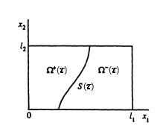

Рис.1.2.2.

В обеих подобластях выполняется уравнение теплопроводности. Теплофизические параметры мерзлой (-) и талой (+) фаз постоянны.

$$с^{±}\frac{∂t^{±}}{∂τ}-k^{±}\sum_{α=1}^{2}{\frac{∂^{2}t^{±}}{∂X_{α}^{2}}=0, x=\left(x_{1},x_{2}\right)∈Ω^{±}\left(τ\right),} 0<τ≤τ_{max} (1.14)$$

В начальный момент задается некоторое распределение температуры:

$$t^{±}\left(x,0\right)=t_{0}\left(x\right), x∈Ω^{±}\left(0\right) (1.15)$$

Пусть $γ^{±}=γ^{±}\left(τ\right)=∂Ω∩∂Ω^{±}(τ)$

$$t^{±}\left(x,τ\right)=g\left(x,τ\right), x∈γ^{±}, 0<τ≤τ_{max} (1.16)$$

Температуру фазового перехода принимаем равной 0 и поэтому свободная граница S определяется следующим образом:

$S\left(τ\right)=\left\{x | x∈Ω, t\left(x,τ\right)=0\right\} (1.17)$

На ней выполнены два условия сопряжения, отражающие непрерывность температуры и закон сохранения тепла:

$$t^{+}-t^{-}=0, x∈S\left(τ\right) (1.18)$$

$$k^{+}\frac{∂t^{+}}{∂n}-k^{-}\frac{∂t^{-}}{∂n}=-LV_{n}, x∈S\left(τ\right) (1.19)$$

Рассматриваемая двухфазная задача Стефана (1.14) - (1.19) может быть записана в виде одного общего уравнения теплопроводности во всей области $Ω$. Пусть $δ(t)$- дельта функция, тогда вместо уравнений (1.14) и условий сопряжения (1.17)-(1.19) можно рассматривать одно уравнение теплопроводности

$$\left(с\left(t\right)+Lδ(t)\right)\frac{∂t}{∂τ}-\sum_{α=1}^{2}{\frac{∂}{∂x_{α}}\left(k(t)\frac{∂t}{∂x_{α}}\right)=0, x∈Ω, 0<τ≤τ_{max}} (1.20)$$

Здесь коэффициенты теплоемкости и теплопроводности разрывны и имеют вид

$$с\left(t\right)=\left\{\begin{aligned}c^{+}, t>0, \left(x∈Ω^{+}\right) \\ c^{-}, t<0, (x∈Ω^{-})\end{aligned}\right\}$$

$$k\left(t\right)=\left\{\begin{aligned}k^{+}, t>0, \left(x∈Ω^{+}\right) \\ k^{-}, t<0, (x∈Ω^{-})\end{aligned}\right\}$$

В соответствие с (1.15) и (1.16) уравнение (1.20) дополняется условиями

$$t\left(x,0\right)=t_{0}\left(x\right), x∈Ω(0) (1.21)$$

$$t\left(x,t\right)=g\left(x,τ\right), x∈∂Ω, 0<τ≤τ_{max} (1.22)$$

Особенность задачи Стефана проявляется в наличии слагаемого с $δ$- функцией в левой части уравнения (1.20). Выделение или поглащение тепла при фазовом переходе соответствует наличию сосредоточенной теплоемкости на границе фазового перехода. Сама краевая задача (1.20) - (1.22) не очень сильно отличается от квазилинейных задач теплопроводности. Это позволяет перейти к построению соответствующих разностных схем.

Простейший подход к приближенному решению задачи Стефана в (1.20) - (1.22) в том, что коэффициенты уравнения (1.20) сглаживаются, т.е. совершается переход к обычной задаче теплопроводности.

В (1.20) теплоемкость $с\left(t\right)$ и слагаемое $Lδ(t)$ входят одинаковым образом. Заменяя $δ$– функцию $δ(t)$ некоторой функцией $δ(t,∆)$, которая отлична от 0 только внутри интервала сглаживания $\left[-∆,∆\right]$, введем эффективную сглаженную теплоемкость

$$\tilde{c}\left(t\right)=c\left(t\right)+Lδ\left(t,∆\right) , (1.23)$$

При необходимости проводится сглаживание $k(t)$ заменяется на $\tilde{k}(t)$ и вместо (1.20) ищется решение уравнения со сглаженными коэффициентами

$$\tilde{c}\left(t\right)\frac{∂t}{∂τ}-\sum_{α=1}^{2}{\frac{∂}{∂x_{α}}\left(\tilde{k}(t)\frac{∂t}{∂x_{α}}\right)=0}, x∈Ω, 0<τ≤τ_{max} (1.24)$$

В вычислительной практике получили распространение аппроксимационные формулы для $δ(t,∆)$, которые строятся из условия сохранения баланса тепла на интервале $\left[-∆,∆\right]$. Простейшая из них связана заданием

$$δ\left(t,∆\right)=\left\{\begin{aligned}\frac{1}{2∆} \left|t\right|≤∆ \\ 0 \left|t\right|>∆\end{aligned}\right. , (1.25)$$

В качестве второго примера параболическая аппроксимация, когда

$$δ\left(t,∆\right)=\left\{\begin{aligned}\frac{3}{4∆}\left(1-\frac{u^{2}}{∆^{2}}\right) \left|t\right|≤∆ \\ 0 \left|t\right|>∆\end{aligned}\right. , (1.26)$$

Для которой условие $\int_{-∆}^{∆}{δ\left(t,∆\right)dt=1}$ также, очевидно, выполнено. Как показывают численные эксперименты, точность разностного решения слабо зависит от выбора той или иной аппроксимационной формулы для $δ$– функции, в частности от выбора (1.25) или (1.26). Более существенное влияние оказывает величина параметра сглаживания $∆$, который зависит от используемой сетки и определяется эмпирически в результате методических расчетов.

В методах сквозного счета разностную схему строят на основе использования (1.24), считая коэффициенты этого уравнения достаточно гладкими. Сама граница фазового перехода не выделяется, не участвует в построении разностной схемы. При необходимости свободная граница идентифицируется как нулевая изотерма после найденного решения.

**1.3. Постановка задачи**

Разностная схема, соответствующая уравнению (1.24) записывается в следующем виде

$$t\left(i,j,k,n+1\right)=t\left(i,j,k,n\right)+$$

$$+\frac{a(i,j,k)∙h_{τ}∙(t\left(i+1,j,k,n\right)+t\left(i-1,j,k,n\right)-2t\left(i,j,k,n\right))}{{h_{x}}^{2}}$$

$$+\frac{a(i,j,k)∙h_{τ}∙(t\left(i,j+1,k,n\right)+t\left(i,j-1,k,n\right)-2t\left(i,j,k,n\right))}{{h_{y}}^{2}}$$

$$+\frac{a(i,j,k)∙h_{τ}∙(t\left(i,j,k+1,n\right)+t\left(i,j,k-1,n\right)-2t\left(i,j,k,n\right))}{{h_{z}}^{2}} , (1.27)$$

Где $a(i,j,k)$- определяется следующими выражениями

$$a\left(i,j,k\right)=\left\{\begin{aligned}a_{м } при t\left(i,j,k,n\right)<t_{f}-∆ \\ \frac{0,5(λ_{м}+λ_{т})}{0,5\left(c_{м}+c_{т}\right)+\frac{L}{2Δ}} при { t}_{f}-Δ≤t\left(i,j,k,n\right)≤t_{f}+∆ \\ a_{т} при t\left(i,j,k,n\right)>t_{f}+∆ \end{aligned}\right.$$

Здесь $a_{т},a_{м}$- температуропроводности талого и мерзлого грунта соответственно, $λ_{т},λ_{м}$- коэффициенты теплопроводности талого и мерзлого грунта, $c_{т},c_{м}$- объемные теплоемкости талого и мерзлого грунта.

Величина $∆$ определяет в методе эффективной теплоемкости [64] диапазон температур при которых идет фазовый переход, а именно $t_{f}-Δ≤t\left(i,j,k,n\right)≤t_{f}+∆$. При расчете $a(i,j,k)$ дельта - функция Дирака в выражении (1) заменена на функцию $f(t-t_{f})$, задающуюся следующими выражениями [64]

$$f\left(t-t_{f}\right)=\left\{\begin{aligned}0 при \left|t-t_{f}\right|>∆ \\ \frac{1}{2∆} при \left|t-t_{f}\right|≤∆\end{aligned}\right.$$

Сетка пространственных и временных координат в расчетной области, а также критерий устойчивости явной разностной схемы, задаются следующими выражениями

$$x_{i}=i∙h_{x } , 0≤i≤i_{max} ,$$

$$y_{j}=j∙h_{y} , 0≤j≤j_{max} ,$$

$z_{k}=k∙h_{z} , 0≤k≤k_{max}$*,*

$$τ_{n}=h_{τ}∙n , 0≤n≤n_{max} ,$$

$$h_{τ}≤\frac{1}{3a}{\left(\frac{1}{h_{x}^{2}}+\frac{1}{h_{y}^{2}}+\frac{1}{h_{z}^{2}}\right)}^{-1},$$

Где $a=max\left(a_{т},a_{м}\right)$, $h_{x},h_{y},h_{z}$- величины шагов по координатам x,y,z соответственно, $h_{τ}$- шаг по времени, $i_{max},j_{max},k_{max}$- максимальные значения i,j,k, задающие размеры расчетной области, $n_{max}$- задает момент времени, в который определяется температурное поле.

Тепловое взаимодействие поверхности грунта с атмосферой главным образом зависит от теплового воздействия радиации и конвективного теплообмена. Тепловой поток, задающий воздействие радиации на поверхность грунта или снега задается следующим выражением [89]:

$$q_{r}=R\left(1-A\right)-ϵσT_{s}^{4}\left(1-p\right) , (1.28)$$

Где $q_{r}$- радиационный тепловой поток, $R$- суммарная прямая и рассеянная солнечная радиация, $A$- альбедо, $σ$- постоянная Стефана-Больцмана, $T_{s}$- температура поверхности Земли (К), $p$- доля инфракрасного излучения, излученного поверхностью и отраженного атмосферой назад к поверхности Земли, $ϵ$- коэффициент серости поверхности.

Как следует из работы [89], коэффициент серости можно принимать близким к единице, а величина $p$ в среднем по планете, как следует из работы [90], равна 0,84. Данная величина в нашем конкретном случае неизвестна, однако вклад от нее в общий тепловой поток не является определяющим, поэтому для расчетов можно использовать среднее по планете значение.

Конвективный тепловой поток от атмосферы к грунту или снегу задается следующим выражением [91]:

$$q_{c}=\frac{ϱc_{p}{\left(α_{0}κ\right)}^{2}v\left(z\right)\left(t\left(z\right)-t\left(0\right)\right)}{{\left(ln\left(\frac{z}{z_{0}}\right)\right)}^{2}} , (1.29)$$

Здесь ${ q}_{c}$- тепловой поток, обусловленный конвекцией, $ϱ$- плотность воздуха, $c_{p}$- удельная теплоемкость воздуха, $α_{0}=1.25$, $κ=0,4$- постоянная Кармана,

- скорость воздуха на высоте $z$ от поверхности, $t\left(z\right)$- температура воздуха на высоте $z$, $t\left(0\right)$- температура воздуха вблизи поверхности снега или грунта.

Обычно температуру измеряют на высоте около двух метров, а скорость ветра на высоте 10м, для того чтобы получить окончательное выражение учтем, что выполняется следующее соотношение [91]:

$$v\left(z\right)=v\left(10\right)\frac{ln\left(\frac{z}{z_{0}}\right)}{ln\left(\frac{10}{z_{0}}\right)} , (1.30)$$

Подставляя (1.30) в (1.29), получаем окончательное выражение для конвективного теплового потока (1.31)

$$q_{c}=\frac{ϱc_{p}{\left(α_{0}κ\right)}^{2}v\left(10\right)\left(t\left(z\right)-t\left(0\right)\right)}{ln\left(\frac{z}{z_{0}}\right)ln\left(\frac{10}{z_{0}}\right)} , \left(1.31\right)$$

Где $z$- высота, на которой измеряется температура атмосферы на метеостанции, $z_{0}$- параметр, который учитывает неровность поверхности. Чем больше неровность поверхности, тем больше $z_{0}$. Для гладкого покрытия, такого как снег, как следует из работы [89], $z_{0}=0,001м$, А=0,75; для грунта $z_{0}=0,02м$, А=0,25

Значение суммарной прямой и рассеянной солнечной радиации берется либо из работы [89] либо из СНИП 131.13330.2012 (таблица 1.3.1), граничные условия на поверхности грунта записываются следующим образом:

- коэффициент теплопроводности материала, граничащего с воздухом, будь то снег, или просто грунт, $x$- глубина.

На рисунке 1.3.1 представлена схема граничных условий в расчетной области.

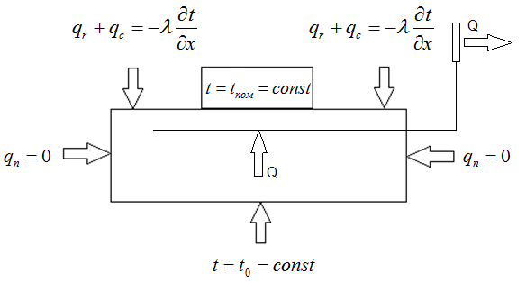

Рис.1.3.1. Схема граничных условий.

На боковых поверхностях расчетной области берется граничное условие $q_{n}=0$, $q_{n}$- тепловой поток, перпендикулярный боковой поверхности расчетной области. На нижней границе расчетной области задается граничное условие первого рода $t=t_{0}=const$. Под зданием задается граничное условие $t=t_{пом}=const$. Здесь $t_{0}$- начальная температура, $t_{пом}$- температура в помещении. Сетка координат подбирается всегда таким образом, чтобы узлы решетки проходили через трубы испарителей охлаждающей системы (трубы испарителей охлаждающей системы считаются линейными источниками холода). Несложно вычислить, что тепловой поток, входящий в узел, через который проходит труба испарителей охлаждающей системы и имеющий по координатам x,y,z номера i,j,k, соответственно задается выражением (1.33)

$$U_{i,j,k}=\frac{λ_{гр}h_{x}h_{z}}{h_{y}}\left(t_{i,j+1,k}+t_{i,j-1,k}-2t_{и}\right)+\frac{λ_{гр}h_{y}h_{z}}{h_{x}}\left(t_{i+1,j,k}+t-2t_{и}\right) , (1.33)$$

Тепловой обмен между испарительной системой СОУ и атмосферой задается граничным условием (1.34)

$$Q=\sum_{i,j,k∈M}{U_{i,j,k}}=S_{кон}∙N_{кон}∙η_{эф}\left(t_{к}-t_{a}\right)∙α , (1.34)$$

Где Q - суммарный тепловой поток, входящий в испарительную систему и выходящий через систему конденсаторов, М - множество узлов вычислительной сетки, через которые проходят трубы охлаждающей системы, $S_{кон}$- площадь одного конденсатора, $N_{кон}$- количество конденсаторов, $η_{эф}$- коэффициент эффективности ребер, $t_{к}$- температура конденсатора, $t_{a}$- температура атмосферного воздуха, $α$- коэффициент теплоотдачи конденсатора.

Как следует из работы [61], для системы ГЕТ, температура конденсатора может быть определена, если известна температура испарителя, которая в свою очередь равна температуре грунта на границе с трубой испарителя.

- температура трубы испарителя, $ρ$- плотность хладагента, $g$- ускорение свободного падения, Н - высота подъема конденсатора над испарителем, $\frac{dP_{нас}}{dt}$- производная от давления насыщенных паров по температуре.

Таблица 1.3.1. Значения среднемесячной мощности солнечной радиации, измеряемые в Вт/м2, пересчитанные из суммарной радиации за каждый месяц в соответствии с СНИП 131.13330.2012.

|  |  |  |  |  |  |
| --- | --- | --- | --- | --- | --- |
| месяц | Географическая широта, град с.ш. | | | | |
| 52 | 56 | 60 | 64 | 68 |
| Январь | 61,8 | 41,7 | 25,5 | 13,4 | - |
| Февраль | 111,6 | 90,8 | 69,9 | 55,1 | 46,1 |
| Март | 197,6 | 174,7 | 151,9 | 151,9 | 104,8 |
| Апрель | 261,1 | 251,4 | 236,1 | 226,4 | 219,4 |
| Май | 317,2 | 313,2 | 307,8 | 309,1 | 301,1 |
| Июнь | 338,9 | 337,5 | 338,9 | 333,3 | 333,3 |
| Июль | 329,3 | 326,6 | 319,9 | 319,9 | 331,9 |
| Август | 268,8 | 259,4 | 245,9 | 239,2 | 239,2 |
| Сентябрь | 208,3 | 187,5 | 175 | 154,2 | 137,5 |
| Октябрь | 129,0 | 99,5 | 77,9 | 64,5 | 45,7 |
| Ноябрь | 75 | 48,6 | 31,9 | 22,2 | 12,5 |
| Декабрь | 47,0 | 30,9 | 17,5 | - | - |

Расчеты проводились на суперкомпьютере НКС-30Т СО РАН с использованием MPI технологии параллельного программирования [92].

Те или иные вопросы, посвящённые прогнозированию состояния грунтов, были рассмотрены в работах [1,12,13,93-95]

В соответствии с вышеизложенной методикой, были рассчитаны температурные поля на конкретных объектах и проведено сравнение теоритических данных с данными термометрии [96-100]. Было получено достаточно хорошее согласие теории и эксперимента. Подробно результаты расчетов термополей на конкретных объектах приведены в главе 2. Кроме того в работе [101] был предложен и опубликован метод прогнозирования состояния грунтов с учетом различных вариантов изменения метеорологических характеристик во времени (стохастический метод). При этом необходимо отметить, что статистические методы анализа состояния грунтов рассматривались ранее в работе [15,16], но в данных работах моделирование различных вариантов изменения метеорологических характеристик во времени методом Монте-Карло не производилось.

**Глава 2. РАСЧЕТ СОРУЖЕНИЙ, ПОСТРОЕННЫХ НА ВЕЧНОЙ МЕРЗЛОТЕ**

**2.1. Расчет нефтяного резервуара на Уренгойском месторождении**

Для тестирования методики расчетов, изложенных в главе 1, нами были рассчитаны термополя на конкретных объектах и проведено сравнение теоретических данных с данными термометрии. В частности, в данном параграфе выполнен численный расчет нестационарных температурных полей и динамика работы системы горизонтального охлаждения грунта типа «ГЕТ» (горизонтальная естественно-действующая трубчатая система) [8] под пустым резервуаром объемом 5000 м3, расположенном на Уренгойском месторождении [99]. Температура в резервуаре принималась равной температуре атмосферного воздуха. Теплообмен между грунтом и хладагентом рассчитывался в соответствии с методикой, изложенной в §3 главы 1. Система охлаждения состоит из 4 конденсаторных блоков с площадью оребрения 100м2 каждый, поднятых на высоту 3,83 м относительно труб испарителей. Трубы испарителей покрывают площадь круга с диаметром 32м, расстояние между трубами испарительной системы составляет 0,8м. Диаметр резервуара составляет 22,8м. Под резервуаром находится слой насыпного песка толщиной 0,4м и слой полистирольных плит толщиной 0,33м, под слоем полистирольных плит находится слой песка толщиной 1,6м, ниже находится суглинок. Теплофизические характеристики насыпного песка и суглинка приведены в таблице №2.1.1. План размещения системы температурной стабилизации в основании резервуара РВС-5000 на ЦПС-2 Уренгойского месторождения изображен на рисунке №2.1.1.

Таблица№2.1.1.

|  |  |  |  |  |  |  |
| --- | --- | --- | --- | --- | --- | --- |
|  | $$γ_{ск}, \frac{кг}{м^{3}}$$ | w | $$λ_{м}, \frac{Вт}{м∙К}$$ | $$λ_{т}, \frac{Вт}{м∙К}$$ | $$с_{м}, \frac{Дж}{м^{3}∙К}$$ | $$с_{т}, \frac{Дж}{м^{3}∙К}$$ |
| Песок | 1620 | 0,17 | 2,51 | 2,18 | 2188 | 2761 |
| Суглинок | 1490 | 0,27 | 1,55 | 1,31 | 2340 | 2840 |

Рис.№2.1.1. План размещения системы температурной стабилизации в основании резервуара РВС-5000 на ЦПС-2 Уренгойского месторождения:

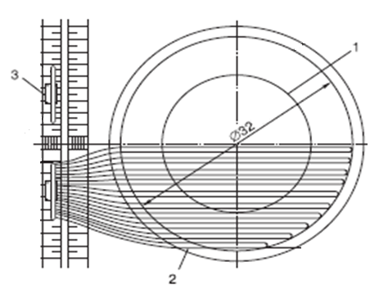

1-резервуар РВС-5000; 2-полиэтиленовые трубки; 3-коллектор.

Климатическая информация использована по Новому Уренгою. Вычисление проводилось для среднемесячных значений температуры, скорости ветра и толщины снежного покрова, эти значения представлены в таблице №2.1.2.

Таблица №2.1.2. Среднемесячные значения температуры, скорости ветра и толщины снежного покрова в Новом Уренгое.

|  |  |  |  |
| --- | --- | --- | --- |
|  | ta,°C | v,м/с | h,м |
| Сентябрь 1989 | 8,1 | 4,1 | 0,0 |
| Октябрь 1989 | -16,6 | 5,3 | 0,14 |
| Ноябрь 1989 | -18,0 | 5,0 | 0,21 |
| Декабрь 1989 | -23,7 | 3,8 | 0,21 |
| Январь 1990 | -25,5 | 4,9 | 0,45 |
| Февраль 1990 | -25,1 | 3,8 | 0,71 |
| Март 1990 | -17,1 | 5,0 | 0,79 |
| Апрель 1990 | -2,9 | 7,5 | 0,75 |
| Май 1990 | -2,1 | 5,0 | 0,57 |
| Июнь 1990 | 12,8 | 3,7 | 0,16 |
| Июль 1990 | 24,0 | 3,6 | 0,0 |
| Август 1990 | 12,9 | 3,3 | 0,0 |

Таблица 2.1.3. Значения среднемесячной мощности солнечной радиации (Вт/м2), в Новом Уренгое, пересчитанные из суммарной радиации за каждый месяц в соответствии с СНИП 131.13330.2012 .

|  |  |
| --- | --- |
| месяц | Географическая широта, град с.ш. |
| 64 |
| Январь | 13,4 |
| Февраль | 55,1 |
| Март | 151,9 |
| Апрель | 226,4 |
| Май | 309,1 |
| Июнь | 333,3 |
| Июль | 319,9 |
| Август | 239,2 |
| Сентябрь | 154,2 |
| Октябрь | 64,5 |
| Ноябрь | 22,2 |
| Декабрь | - |

Расчет проводился с начала сентября 1989г. по конец мая 1990г.

Расчетная область изображена на рисунках 2.1.2.

а б в



Рис.№2.1.2. Расчетная область.

Сетка пространственных и временных координат в расчетной области задается следующими выражениями

$x_{i}=i∙h_{x}$ $0≤i≤101 h_{x}=0,1м$

$y_{j}=j∙h_{y}$ $0≤j≤1001 h_{y}=0,1м$

$z_{k}=k∙h_{z}$ $0≤k≤101 h_{z}=1м$

$τ_{n}=h_{τ}∙n$ $h_{τ}=0,01 сут.$

В ходе работы для расчета температурных полей были взяты данные четырех термоскважин (№365, №366, №368, №369) с термометрическими датчиками, расположенными под резервуаром. В таблице №2.1.4 приведены теоретические и экспериментальные показания этих датчиков и на рисунке №2.1.3 изображена схема их расположения.

Таблица №2.1.4. Показания термометрических датчиков термоскважин (№365, №366, №368, №369).

|  |  |  |  |  |  |  |  |  |  |
| --- | --- | --- | --- | --- | --- | --- | --- | --- | --- |
| Дата |  | 369 | | 366 | | 368 | | 365 | |
| 21.01.1990 | № датчика | tteor(°C) | texp(°C) | tteor(°C) | texp(°C) | tteor(°C) | texp(°C) | tteor(°C) | texp(°C) |
|  | 1 | -3,22 | -2,9 | -17,3 | -19,63 | 0,09 | -2,37 | -8,21 | -19,45 |
|  | 2 | -7,86 | -12,47 | -17,16 | -17,62 | -1,09 | -4,58 | -8,17 | -10,04 |
|  | 3 | -16,52 | -18,6 | -16,72 | -16,24 | -7,84 | -10,1 | -8,02 | -8,86 |
|  | 4 | -16,12 | -17,37 | -16,28 | -15,6 | -7,89 | -9,63 | -7,89 | -8,85 |
|  | 5 | -16,09 | -16,8 | -16,25 | -16,43 | -7,86 | -8,5 | -7,86 | -8,71 |
|  | 6 | -16,09 | -16,56 | -16,25 | -16,59 | -7,86 | -8,54 | -7,86 | -8,69 |
|  | 7 | -16,09 | -16,66 | -16,25 | -15,52 | -7,86 | -8,16 | -7,86 | -8,78 |
|  | 8 | -16,11 | -16,58 | -16,28 | -17,1 | -7,88 | -9,03 | -7,89 | -8,67 |
|  | 9 | -16,53 | -17,29 | -16,67 | -16,09 | -7,87 | -9,74 | -7,87 | -8,96 |
|  | 10 | -8,89 | -15,02 | -13,11 | -7,53 | -2,02 | -8,35 | -2,83 | -4,96 |
|  | 11 | -3,22 | -12,32 | -3,26 | -3,86 | 0,09 | -4,15 | 0,09 | -4,52 |
|  | | | | | | | | | |
| Дата |  | 369 | | 366 | | 368 | | 365 | |
| 20.03.1990 | № датчика | tteor(°C) | texp(°C) | tteor(°C) | texp(°C) | tteor(°C) | texp(°C) | tteor(°C) | texp(°C) |
|  | 1 | -2,69 | -6,73 | -14,92 | -16,17 | 0,008 | -4,73 | -11,28 | -16,11 |
|  | 2 | -9,35 | -11,26 | -14,94 | -15,48 | -5,93 | -7,24 | -11,42 | -11,83 |
|  | 3 | -14,76 | -15,54 | -14,89 | -15,17 | -10,91 | -10,91 | -11,35 | -11,63 |
|  | 4 | -14,53 | -14,8 | -14,56 | -14,56 | -11,19 | -11,24 | -11,21 | -11,49 |
|  | 5 | -14,51 | -15,19 | -14,53 | -15,07 | -11,17 | -11,06 | -11,17 | -11,23 |
|  | 6 | -14,51 | -15,17 | -14,53 | -14,95 | -11,17 | -11,3 | -11,17 | -11,34 |
|  | 7 | -14,51 | -15,15 | -14,53 | -15,02 | -11,17 | -10,74 | -11,17 | -11,3 |
|  | 8 | -14,52 | -14,88 | -14,56 | -14,98 | -11,18 | -11,4 | -11,19 | -11,31 |
|  | 9 | -14,78 | -14,82 | -14,79 | -14,49 | -11,97 | -11,03 | -10,95 | -10,92 |
|  | 10 | -10,07 | -12,96 | -12,03 | -8,7 | -6,42 | -9,52 | -6,59 | -8,22 |
|  | 11 | -2,76 | -10,69 | -2,81 | -4,68 | 0,007 | -7,12 | 0,003 | -5,65 |
|  | | | | | | | | | |
| Дата |  | 369 | | 366 | | 368 | | 365 | |
| 20.04.1990 | № датчика | tteor(°C) | texp(°C) | tteor(°C) | texp(°C) | tteor(°C) | texp(°C) | tteor(°C) | texp(°C) |
|  | 1 | -1,81 | -3,28 | -11,79 | -10,32 | -0,13 | -1,96 | -10,37 | -10,51 |
|  | 2 | -7,43 | -8,72 | -12,1 | -11,07 | -5,96 | -7,59 | -10,64 | -10,88 |
|  | 3 | -11,95 | -11,58 | -12,42 | -11,68 | -10,06 | -10,3 | -10,66 | -10,96 |
|  | 4 | -12,08 | -11,46 | -12,11 | -11,63 | -10,45 | -10,67 | -10,49 | -10,93 |
|  | 5 | -12,03 | -11,61 | -12,04 | -11,8 | -10,44 | -10,64 | -10,44 | -10,82 |
|  | 6 | -12,03 | -11,89 | -12,03 | -11,93 | -10,43 | -10,91 | -10,43 | -10,93 |
|  | 7 | -12,03 | -11,85 | -12,03 | -11,95 | -10,44 | -10,28 | -10,44 | -10,96 |
|  | 8 | -12,07 | -11,63 | -12,08 | -11,72 | -10,45 | -10,88 | -10,45 | -10,86 |
|  | 9 | -12,0 | -11,13 | -11,98 | -11,15 | -10,12 | -10,43 | -10,09 | -10,4 |
|  | 10 | -7,83 | -8,94 | -7,74 | -8,61 | -6,3 | -9,31 | -6,26 | -8,4 |
|  | 11 | -1,91 | -6,04 | -1,93 | -5,51 | -0,15 | -6,55 | -0,17 | -6,33 |

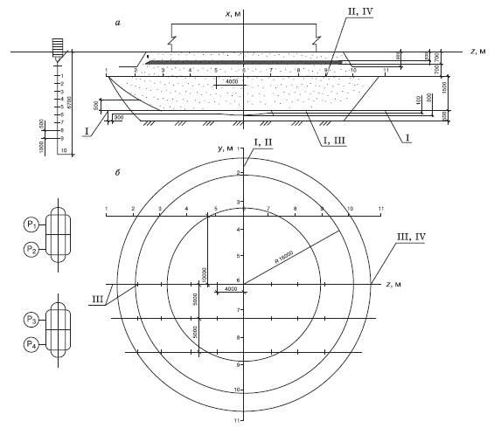

Рис.№2.1.3. Схема размещения термоскважин: *а* – вид сбоку; *б* – вид сверху; I- термоскважина №368, II- термоскважина №369, III- термоскважина №365, IV- термоскважина №366; Р1, Р2, Р3, Р4 – конденсаторные блоки.

Было проведено сравнение теоретических значений температур для термоскважин и реальных показаний термодатчиков термоскважин. В результате на рисунках №2.1.4, 2.1.6, 2.1.8 (а,б,в,г,д) показаны изображения термополей под резервуаром и на рис№2.1.5, 2.1.7, 2.1.9(а,б,в,г) показаны сравнения теоретических и реальных данных. Из рисунков видно, что теоретические данные имеют тесную связь с экспериментальными данными, таким образом методика, изложенная в главе 1, может использоваться для дальнейших расчетов температурных полей в грунтах и проведения стохастического прогноза.

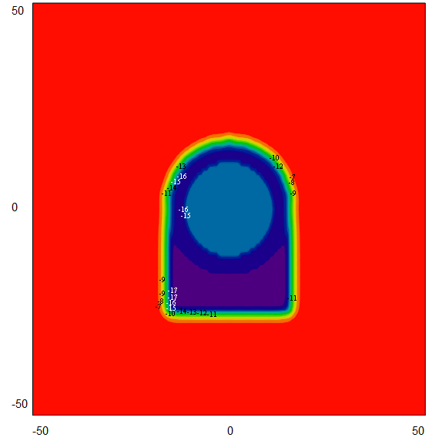

Рис.2.1.4.а. Температурное поле под нижней кромкой пеноплэкса на 21 января 1990г.

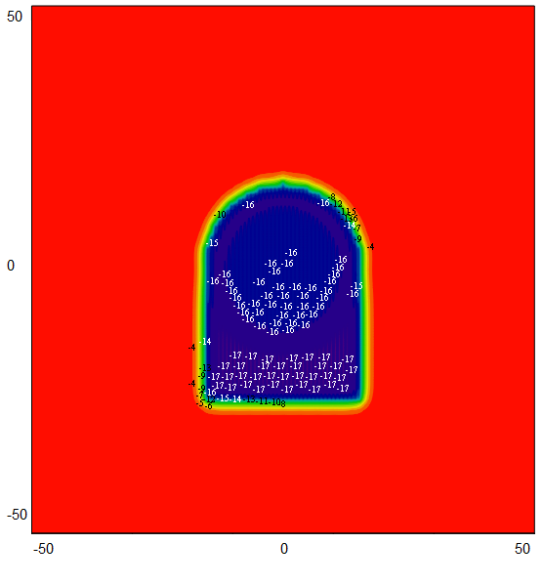

Рис.2.1.4.б. Температурное поле на уровне термоскважин №366 и №369 на 21 января 1990г.

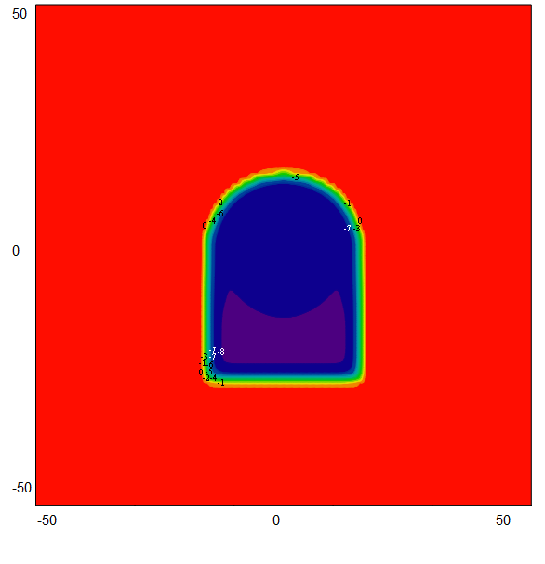

Рис.2.1.4.в. Температурное поле на уровне термоскважин №365 и №368 на 21 января 1990г.

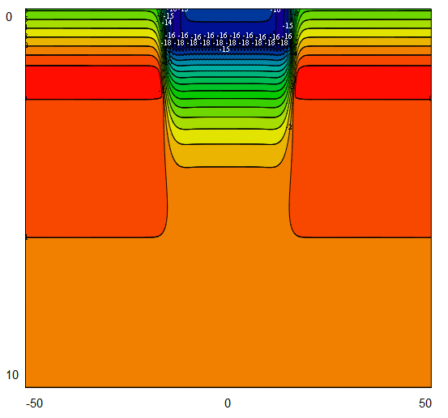

Рис.2.1.4.г. Температурное поле на 21 января 1990г., в плоскости, проходящей через центр резервуара и расположенной перпендикулярно трубам охлаждающей системы.

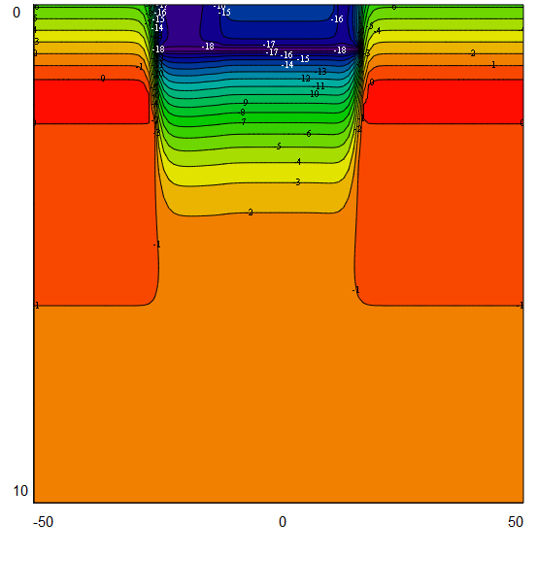

Рис.2.1.4.д. Температурное поле на 21 января 1990г., в плоскости, проходящей через центр резервуара и расположенной параллельно трубам охлаждающей системы.

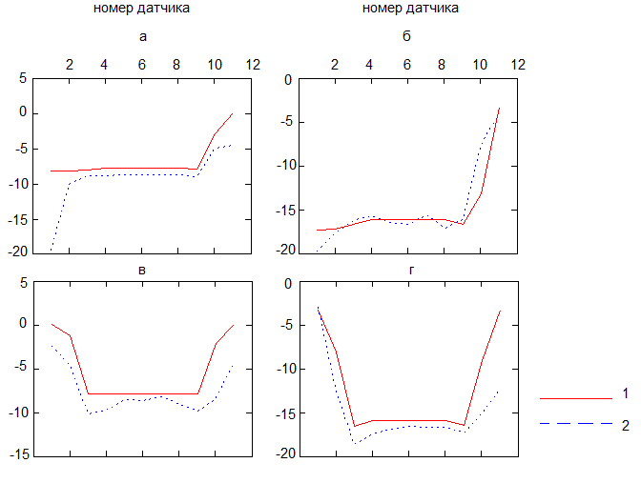

Рис.2.1.5. Значения температуры для термоскважин на 21 января 1990г. с термометрическими датчиками: а – термоскважина №365; б – термоскважина №366; в – термоскважина №368; г – термоскважина №369; 1 – теоретические значения температуры; 2 – показания термодатчиков.

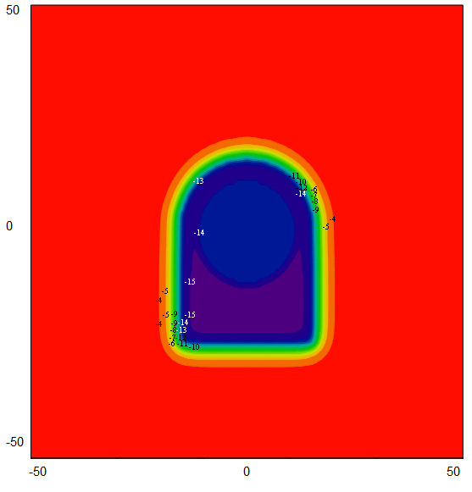

Рис.2.1.6.а. Температурное поле под нижней кромкой пеноплэкса на 20 марта 1990г.

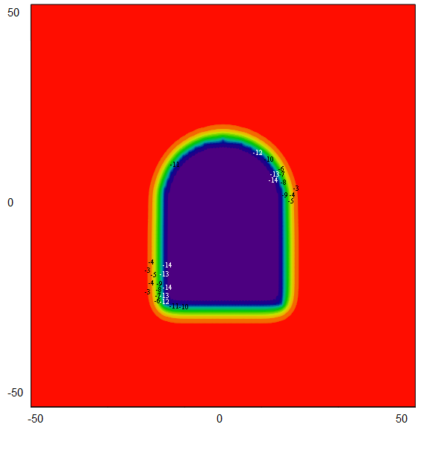

Рис.2.1.6.б. Температурное поле на уровне термоскважин №366 и №369 на 20 марта 1990г.

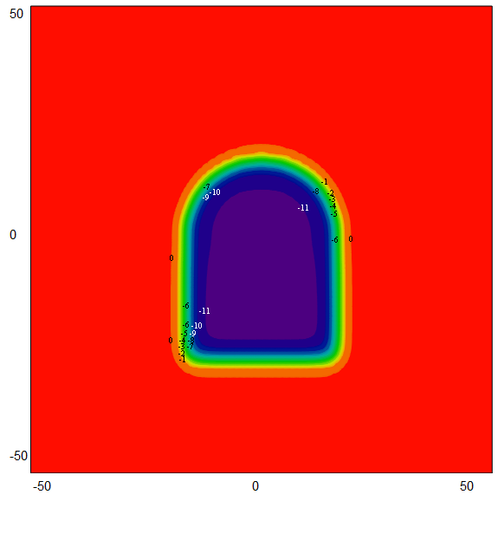

Рис.2.1.6.в. Температурное поле на уровне термоскважин №365 и №368 на 20 марта 1990г.

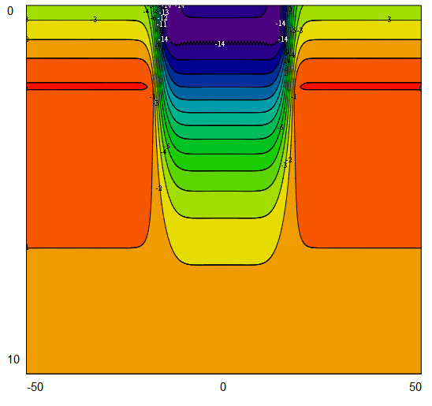

Рис.2.1.6.г. Температурное поле на 20 марта 1990г., в плоскости, проходящей через центр резервуара и расположенной перпендикулярно трубам охлаждающей системы.

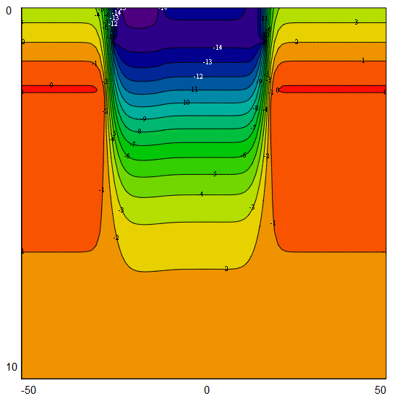

Рис.2.1.6.д. Температурное поле на 20 марта 1990г., в плоскости, проходящей через центр резервуара и расположенной параллельно трубам охлаждающей системы.

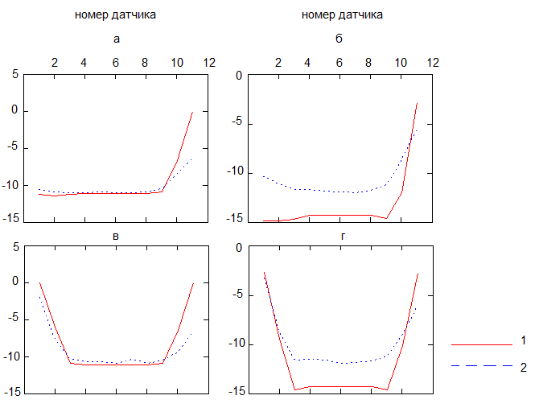

Рис.2.1.7. Значения температуры для термоскважин на 20 марта 1990г. с термометрическими датчиками: а – термоскважина №365; б – термоскважина №366; в – термоскважина №368; г – термоскважина №369; 1 – теоретические значения температуры; 2 – показания термодатчиков.

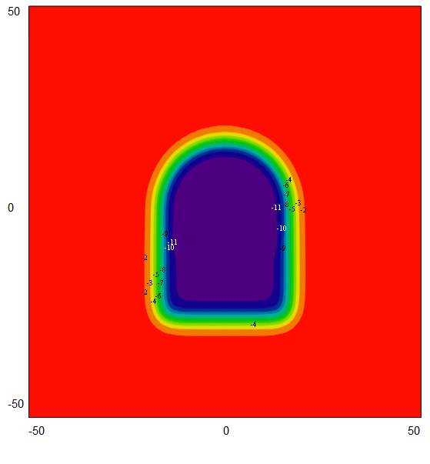

Рис.2.1.8.а. Температурное поле под нижней кромкой пеноплэкса на 20 апреля 1990г.

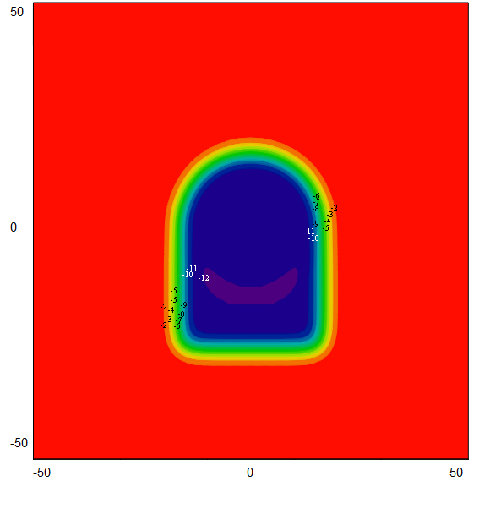

Рис.2.1.8.б. Температурное поле на уровне термоскважин №366 и №369 на 20 апреля 1990г.

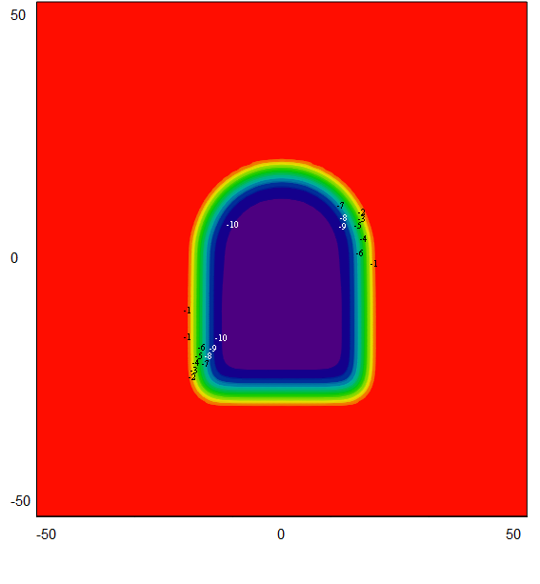

Рис.2.1.8.в. Температурное поле на уровне термоскважин №365 и №368 на 20 марта 1990г.

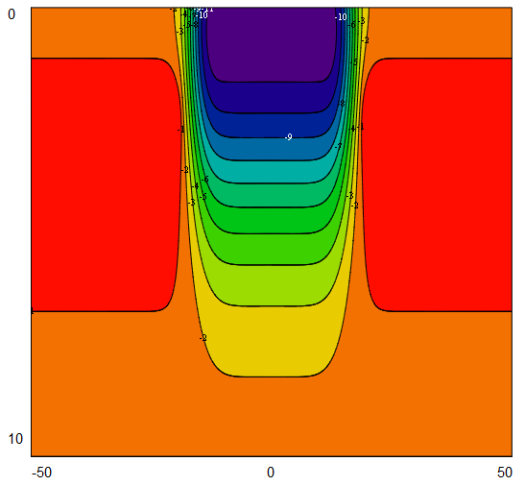

Рис.2.1.8.г. Температурное поле на 20 апреля 1990г., в плоскости, проходящей через центр резервуара и расположенной перпендикулярно трубам охлаждающей системы.

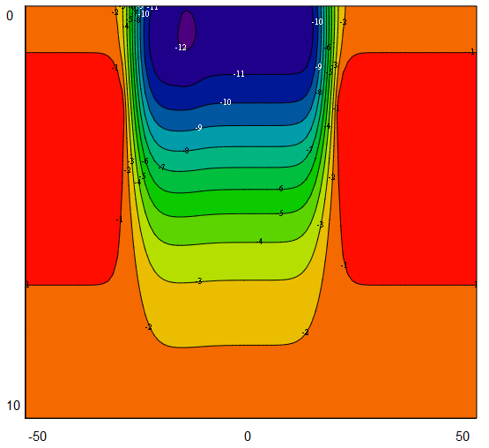

Рис.2.1.8.д. Температурное поле на 20апреля 1990г., в плоскости, проходящей через центр резервуара и расположенной параллельно трубам охлаждающей системы.

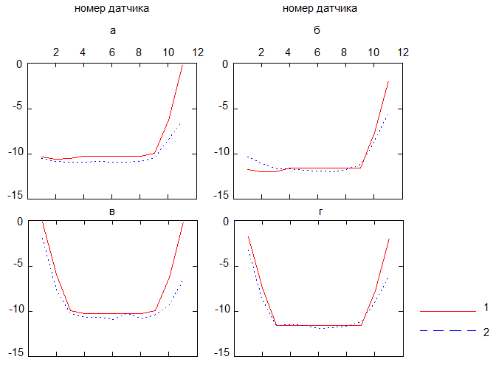

Рис.2.1.9. Значения температуры для термоскважин на 20 апреля 1990г. с термометрическими датчиками: а – термоскважина №365; б – термоскважина №366; в – термоскважина №368; г – термоскважина №369; 1 – теоретические значения температуры; 2 – показания термодатчиков.

Рассчитаем теперь точность определения температуры. Для каждой из термоскважин определим среднеквадратичное отклонение по формуле:

$$σ=\sqrt{\sum_{i}{\frac{{\left(t_{i}^{t}-t_{i}^{e}\right)}^{2}}{N}}} , (2.1)$$

где $t_{i}^{t}$- теоретическая температура на датчике с номером $i$, $t_{i}^{e}$- экспериментальная температура на датчике с номером $i$ (таблица №2.1.4), $N$- полное число датчиков, по которым ведется расчет. Для анализа интересно также определить точность измерения экспериментальной температуры $σ_{e}$ по следующей формуле:

$$σ_{e}=\sqrt{\sum_{i}{\frac{{\left(\overline{t^{e}}-t_{i}^{e}\right)}^{2}}{N}}} , \overline{t^{e}}=\sum_{i}{\frac{t_{i}^{e}}{N}} , (2.2)$$

Для тех участков термоскважин, где температура не меняется (рисунки 2.1.5, 2.1.7, 2.1.9), получаем следующую таблицу:

Таблица №2.1.5 Значения $σ$ и $σ_{e}$ для термоскважин №365, №366, №368 и №369 на различные даты, на участках, где температура меняется слабо (центр резервуара).

|  |  |  |  |  |  |  |  |  |
| --- | --- | --- | --- | --- | --- | --- | --- | --- |
| Дата | 365 | | 366 | | 368 | | 369 | |
| $$σ(℃)$$ | $$σ_{e}(℃)$$ | $$σ(℃)$$ | $$σ_{e}(℃)$$ | $$σ(℃)$$ | $$σ_{e}(℃)$$ | $$σ(℃)$$ | $$σ_{e}(℃)$$ |
| 21.01.1990 | 0.9 | 0.099 | 0.57 | 0.67 | 1.41 | 0.68 | 1.05 | 0.68 |
| 20.03.1990 | 0.24 | 0.2 | 0.42 | 0.26 | 0.41 | 0.21 | 0.55 | 0.25 |
| 20.04.1990 | 0.38 | 0.19 | 0.49 | 0.25 | 0.31 | 0.24 | 0.49 | 0.24 |

Как видно из таблицы точность определения температуры в большинстве случаев меньше одного градуса Цельсия и по порядку величины совпадает с точностью измерений. На границах, там, где температура резко меняется, расхождения между теорией и экспериментом более значительны, что видно из следующей таблицы:

Таблица №2.1.6 Значения $σ$ для термоскважин №365, №366, №368 и №369, с учетом всех датчиков каждой термоскважины.

|  |  |  |  |  |
| --- | --- | --- | --- | --- |
| Дата | 365 | 366 | 368 | 369 |
| $$σ(℃)$$ | $$σ(℃)$$ | $$σ(℃)$$ | $$σ(℃)$$ |
| 21.01.1990 | 3.83 | 1.9 | 2.86 | 3.69 |
| 20.03.1990 | 2.3 | 1.26 | 2.79 | 2.91 |
| 20.04.1990 | 1.99 | 1.3 | 2.27 | 1.47 |

Из таблицы видно, что чем дальше по времени расчетная дата от 1 сентября 1989г., начальной даты расчета, тем лучше точность расчета. Действительно, начальные данные по температуре, как правило, известны не точно, что и приводит к ошибкам при расчете. Из таблиц №2.1.5 и№2.1.6 видно, что точность вычислений меньше 2⁰С для термоскважин в целом и меньше 0.5⁰С для участков термоскважин, где температура меняется слабо.

**2.2. Расчет Пожарного Депо на Ванкорском месторождении**

Системы охлаждения грунтов были запущены в эксплуатацию 17 июня 2008 года и эксплуатируются до настоящего времени. Эффективность их работы на протяжении всех последних лет подтверждена термометрическим мониторингом, который проводился ОАО «Ванкорнефть» и ООО НПО «Фундаментстройаркос» [100]. Температуры грунта на глубине 2м от поверхности пола приведены в таблице №.2.2.1. Расположение термометрических скважин ТТ1-ТТ6 и расчетная область приведены на рисунках №2.2.1а,б,в [100].

Таблица №2.2.1.

|  |  |  |  |  |
| --- | --- | --- | --- | --- |
| Дата измерения | ТТ2 | ТТ3 | ТТ4 | ТТ5 |
| 14.07.2010 | -1.3 | -1.9 | -1.0 | -6.3 |
| 21.11.2010 | -1.19 | -2.75 | -2.44 | -4.81 |
| 04.01.2011 | -6.31 | -8.81 | -8.88 | -6.13 |
| 31.03.2012 | -6.83 | -6.58 | -6.77 | -8.07 |

Рис.2.2.1.

а б в

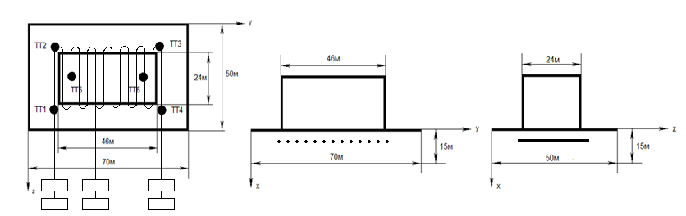

Сетка пространственных и временных координат в расчетной области задается следующими выражениями

$x_{i}=i∙h_{x}$ $0≤i≤151 h_{x}=0,1м$

$y_{j}=j∙h_{y}$ $0≤j≤701 h_{y}=0,1м$

$z_{k}=k∙h_{z}$ $0≤k≤51 h_{z}=1м$

$τ_{n}=h_{τ}∙n$ $h_{τ}=0,01 сут.$

Система охлаждалась шестью стандартными конденсаторными блоками, расстояние между трубами испарителей составляло 0.6м. Непосредственно под полом находится слой песка толщиной 1,5м, после слоя песка находится слой пеноплекса толщиной 0,2м, трубы системы ГЕТ расположены на глубине 0,3м от нижней кромки пеноплекса. Ниже пеноплекса находится насыпной грунт (песок крупный), который простирается на глубину 3м от нижней кромки пеноплекса, ниже насыпного грунта находится песок мелкий. Теплофизические характеристики песка крупного и мелкого приведены в таблице №2.6. Область, занятая трубами испарителей представляет собой прямоугольник 50м на 28м. Само здание есть прямоугольник 46м на 24м. Система была запущена в эксплуатацию 17.06.2008г. Расчеты производились до марта 2012г. При расчетах использовались метеорологические характеристики, полученные по архивным данным метеостанции Игарка (сайт <http://rp5.ru>) и приведенные в таблице №2.2.2.

Таблица №2.2.2.

|  |  |  |  |
| --- | --- | --- | --- |
|  | ta,°C | v,м/с | h,м |
| Июнь 2008 | 10,2 | 3,3 | 0,14 |
| Июль 2008 | 15,5 | 3,2 | - |
| Август 2008 | 12,1 | 2,9 | - |
| Сентябрь 2008 | -7,8 | 3,4 | 0,01 |
| Октябрь 2008 | -4,2 | 3,7 | 0,14 |
| Ноябрь 2008 | -18,3 | 2,8 | 0,5 |
| Декабрь 2008 | -23,8 | 3,9 | 0,7 |
| Январь 2009 | -23,6 | 4,1 | 0,76 |
| Февраль 2009 | -30,5 | 2,5 | 0,81 |
| Март 2009 | -20,9 | 2,8 | 0,94 |
| Апрель 2009 | -6,8 | 3,5 | 0,87 |
| Май 2009 | -3,2 | 3,2 | 0,57 |
| Июнь 2009 | 9,1 | 3,8 | 0,06 |
| Июль 2009 | 17,4 | 2,9 | - |
| Август 2009 | 13,2 | 2,8 | - |
| Сентябрь 2009 | 7,2 | 4,0 | - |
| Октябрь 2009 | -4,6 | 3,7 | 0,11 |
| Ноябрь 2009 | -22,0 | 2,8 | 0,31 |
| Декабрь 2009 | -34,5 | 2,1 | 0,31 |
| Январь 2010 | -29,0 | 2,4 | 0,36 |
| Февраль 2010 | -33,9 | 1,3 | 0,53 |
| Март 2010 | -16,2 | 2,5 | 0,55 |
| Апрель 2010 | -6,9 | 2,4 | 0,57 |
| Май 2010 | -1,5 | 3,1 | 0,38 |
| Июнь 2010 | 8,0 | 2,8 | 0,03 |
| Июль 2010 | 12,9 | 2,6 | - |
| Август 2010 | 10,0 | 2,4 | - |
| Сентябрь 2010 | 3,0 | 2,6 | 0,01 |
| Октябрь 2010 | -2,9 | 2,9 | 0,08 |
| Ноябрь 2010 | -20,9 | 2,1 | 0,32 |
| Декабрь 2010 | -31,7 | 2,3 | 0,41 |
| Январь 2011 | -24,8 | 2,5 | 0,58 |
| Февраль 2011 | -26,6 | 2,3 | 0,67 |
| Март 2011 | -11,9 | 3,4 | 0,85 |
| Апрель 2011 | -3,4 | 2,9 | 0,63 |
| Май 2011 | 4,5 | 3,1 | 0,03 |
| Июнь 2011 | 13,9 | 2,6 | - |
| Июль 2011 | 12,1 | 2,9 | - |
| Август 2011 | 10,9 | 2,6 | - |
| Сентябрь 2011 | 8,1 | 2,4 | - |
| Октябрь 2011 | -2,0 | 2,6 | 0,04 |
| Ноябрь 2011 | -17,8 | 3,4 | 0,13 |
| Декабрь 2011 | -16,3 | 3,2 | 0,39 |
| Январь 2012 | -27,2 | 1,8 | 0,57 |
| Февраль 2012 | -18,2 | 2,7 | 0,71 |
| Март 2012 | -15,4 | 2,1 | 0,74 |

Таблица№2.2.3.

|  |  |  |  |  |  |  |
| --- | --- | --- | --- | --- | --- | --- |
|  | $$γ_{ск}, \frac{кг}{м^{3}}$$ | w | $$λ_{м}, \frac{Вт}{м∙К}$$ | $$λ_{т}, \frac{Вт}{м∙К}$$ | $$с_{м}, \frac{Дж}{м^{3}∙К}$$ | $$с_{т}, \frac{Дж}{м^{3}∙К}$$ |
| Песок крупный | 1600 | 0,15 | 2,0 | 1,81 | 2010 | 2344 |
| Песок мелкий | 1600 | 0,24 | 1,91 | 1,81 | 2470 | 2813 |

Таблица 2.2.4. Значения среднемесячной мощности солнечной радиации, измеряемые в Вт/м2, на Ванкоре, пересчитанные из суммарной радиации за каждый месяц в соответствии с СНИП 131.13330.2012 .

|  |  |
| --- | --- |
| месяц | Географическая широта, град с.ш. |
| 68 |
| Январь | - |
| Февраль | 46,1 |
| Март | 104,8 |
| Апрель | 219,4 |
| Май | 301,1 |
| Июнь | 333,3 |
| Июль | 331,9 |
| Август | 239,2 |
| Сентябрь | 137,5 |
| Октябрь | 45,7 |
| Ноябрь | 12,5 |
| Декабрь | - |

Температурные поля, полученные при расчетах на 05.02.2009г. и на 31.03.2012г., приведены на рисунках 2.2.2а,б,в и 2.2.4а,б,в. Также приводится сравнение термометрического мониторинга и расчетных данных.

Как видно из сравнения экспериментальных и расчетных значений температур грунтов, основания здания Пожарного депо, система ГЕТ обеспечивает температурную стабилизацию и несущую способность вечномерзлых грунтов. Разработанный метод расчета позволяет с достаточной точностью прогнозировать динамику изменения температурных полей в грунтах с применением систем ГЕТ.

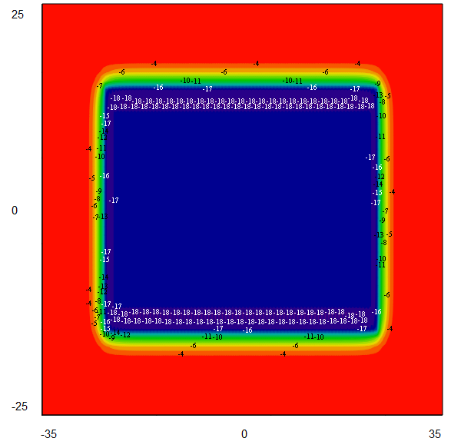

Рис. 2.2.2а. Температурное поле под нижней кромкой пеноплэкса на 05.02.2009г.

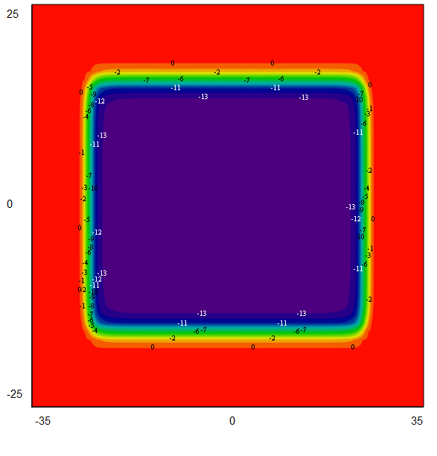

Рис. 2.2.2б. Температурное поле на глубине 1м от нижней кромки пеноплэкса на 05.02.2009г.

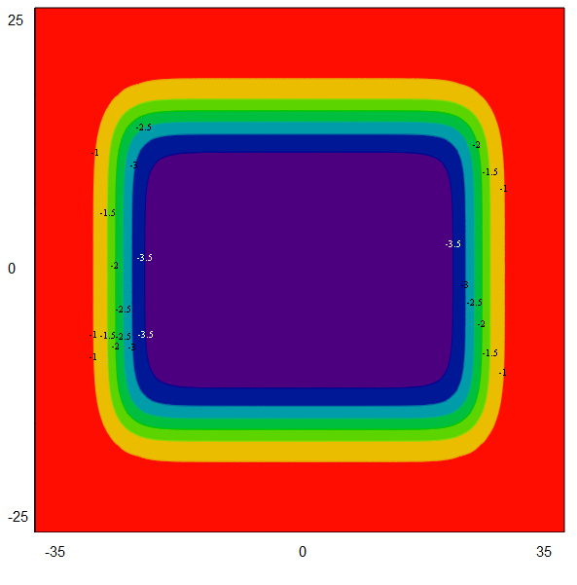

Рис. 2.2.2в. Температурное поле на глубине 5м от нижней кромки пеноплэкса на 05.02.2009г.

По оси абсцисс отложена координата y, измеряемая в шагах координатной сетки $h_{y}$, по оси ординат отложена координата z, измеряемая в шагах координатной сетки $h_{z}$.

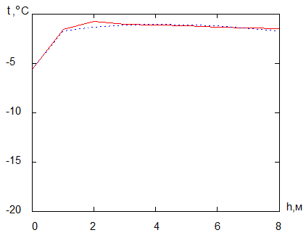

Рис.2.2.3а. Сравнение расчетных и экспериментальных данных в скважине №1 на 05.02.2009г.

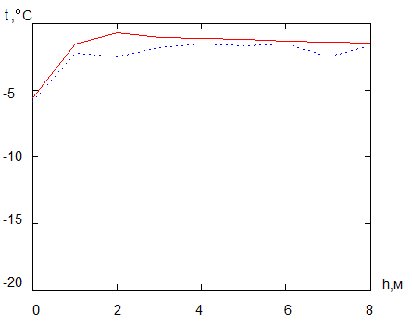

Рис.2.2.3б. Сравнение расчетных и экспериментальных данных в скважине №2 на

05.02.2009г.

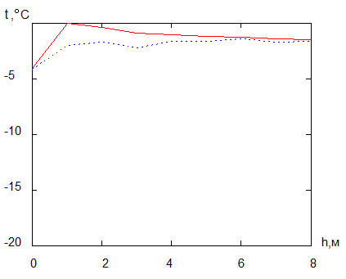

Рис.2.2.3в. Сравнение расчетных и экспериментальных данных в скважине №3 на 05.02.2009г.

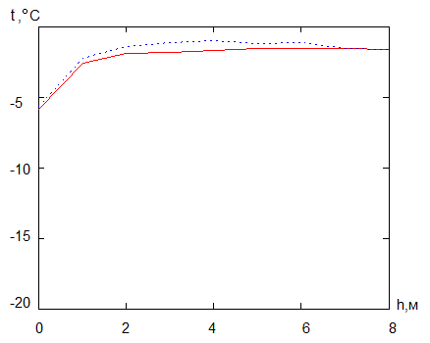

Рис.2.2.3г. Сравнение расчетных и экспериментальных данных в скважине №4 на 05.02.2009г. По оси y отложена температура, по оси x глубина (м). Красная сплошная линия расчетные значения, синяя штрихованная линия данные термометрии.

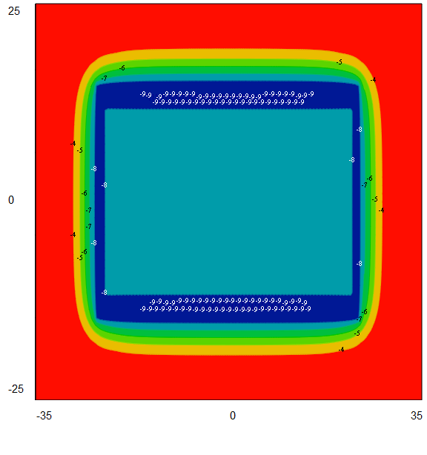

Рис. 2.2.4а. Температурное поле под нижней кромкой пеноплэкса на 31.03.2012г.

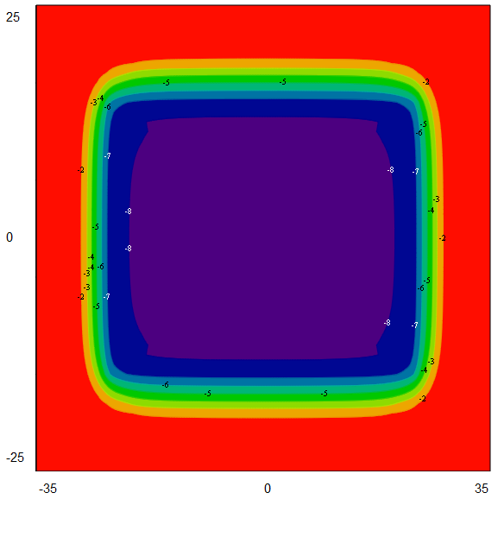

Рис. 2.2.4б. Температурное поле на глубине 1м от нижней кромки пеноплэкса на 31.03.2012г.

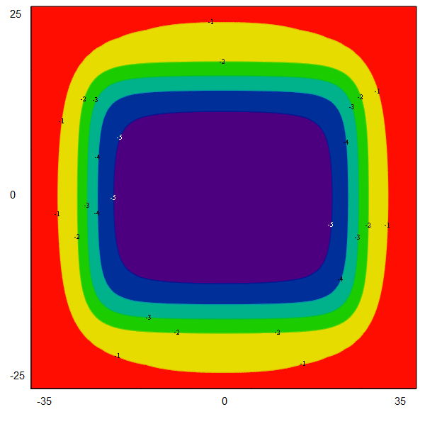

Рис. 2.2.4в. Температурное поле на глубине 5м от нижней кромки пеноплэкса на 31.03.2012г.

По оси абсцисс отложена координата y, измеряемая в шагах координатной сетки $h_{y}$, по оси ординат отложена координата z, измеряемая в шагах координатной сетки $h_{z}$.

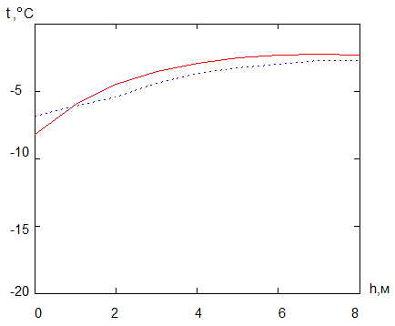

Рис.2.2.5а. Сравнение расчетных и экспериментальных данных в скважине №1 на 31.03.2012г.

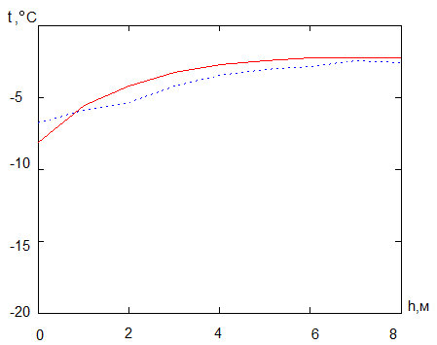

Рис.2.2.5б. Сравнение расчетных и экспериментальных данных в скважине №3 на 31.03.2012г.

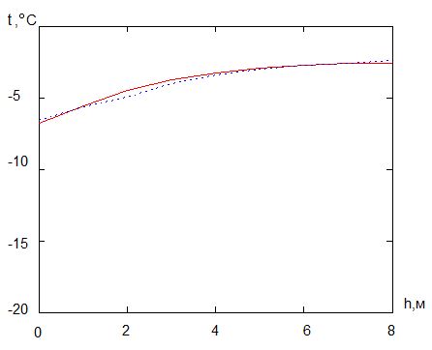

Рис.2.2.5в. Сравнение расчетных и экспериментальных данных в скважине №4 на 31.03.2012г. по оси y отложена температура, по оси x глубина (м).

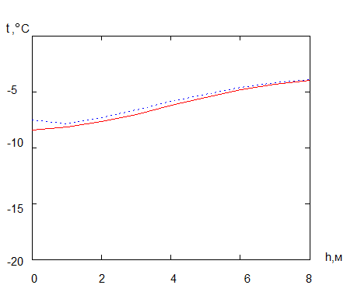

Рис.2.2.5г. Сравнение расчетных и экспериментальных данных в скважине №4 на 31.03.2012г. по оси y отложена температура, по оси x глубина (м). Красная сплошная линия расчетные значения, синяя штрихованная линия данные термометрии.

**2.3. Расчет емкости с нефтью объемом 50000м3 на Варандейском месторождении**

Нефтяной резервуар на месторождении представляет собой бочку с внутренним диаметром $d_{вн}=60,7м$ и внешним диаметром $d_{внеш}=66,07м$. Между внутренней стенкой резервуара и его внешней стенкой находится воздух для предотвращения боковых тепловых потоков. Нефть в ёмкости находится при температуре 45°С. Под резервуаром находится гидрофобный слой толщиной $l_{1}=0,6м$ с коэффициентом теплопроводности $λ_{1}=0,95\frac{Вт}{м∙℃}$, под этим слоем, в свою очередь, находится слой термоизолятора толщиной $l_{2}=0,4м$ с коэффициентом теплопроводности $λ_{2}=0,041\frac{Вт}{м∙℃}$. Общий вид расположения термосифонов во всех трех проекциях изображен на рисунках №2.3.1а,б,в.

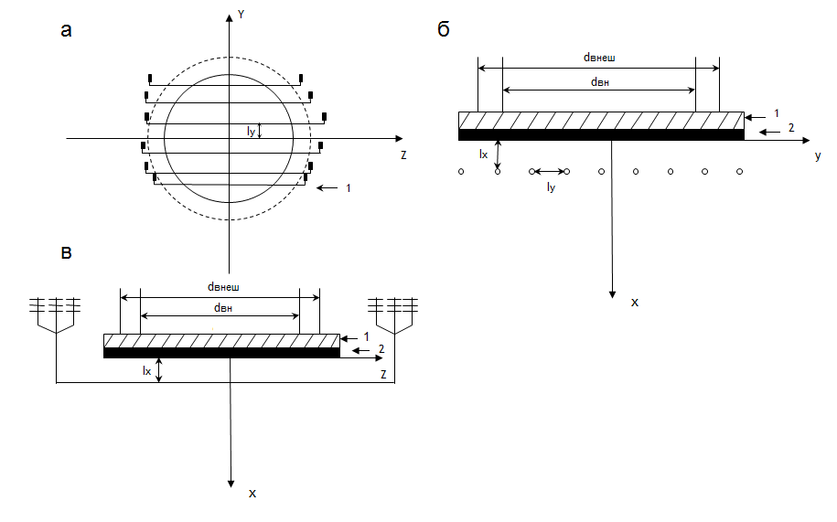

Рис.2.3.1.

Испарители термосифонов наклонены к горизонтали на один два градуса, и, поэтому их, с хорошей точностью, можно считать горизонтальными. Расчетная область приведена на рис.2.3.2.

а б в



Рис.№2.3.2. Расчетная область.

Сетка пространственных и временных координат в расчетной области задается следующими выражениями

$x_{i}=i∙h_{x}$ $0≤i≤101 h_{x}=0,1м$

$y_{j}=j∙h_{y}$ $0≤j≤1001 h_{y}=0,1м$

$z_{k}=k∙h_{z}$ $0≤k≤101 h_{z}=1м$

$τ_{n}=h_{τ}∙n$ $h_{τ}=0,01 сут.$

Климатическая информация использовалась по Варандею. Вычисление проводилось для среднемесячных значений температуры и скорости ветра и толщины снежного покрова, эти значения представлены в таблице №2.3.1.

Таблица №2.3.1. Среднемесячные значения температуры, скорости ветра и толщины снежного покрова на Варандейской метеостанции.

|  |  |  |  |
| --- | --- | --- | --- |
|  | ta,°C | v,м/с | h,м |
| Сентябрь 2007 | 6,7 | 6,4 | 0,01 |
| Октябрь 2007 | 3,1 | 7,9 | 0,14 |
| Ноябрь 2007 | -7,7 | 6,3 | 0,21 |
| Декабрь 2007 | -7,9 | 8,1 | 0,21 |
| Январь 2008 | -9,0 | 8,2 | 0,45 |
| Февраль 2008 | -14,7 | 6,7 | 0,71 |
| Март 2008 | -15,4 | 7,1 | 0,79 |
| Апрель 2008 | -9,1 | 5,7 | 0,75 |

Таблица 2.3.2. Значения среднемесячной мощности солнечной радиации, измеряемые в Вт/м2, на Варандее, пересчитанные из суммарной радиации за каждый месяц в соответствии с СНИП 131.13330.2012 .

|  |  |
| --- | --- |
| месяц | Географическая широта, град с.ш. |
| 68 |
| Январь | - |
| Февраль | 46,1 |
| Март | 104,8 |
| Апрель | 219,4 |
| Май | 301,1 |
| Июнь | 333,3 |
| Июль | 331,9 |
| Август | 239,2 |
| Сентябрь | 137,5 |
| Октябрь | 45,7 |
| Ноябрь | 12,5 |
| Декабрь | - |

Расчет проводился с начала сентября 2007г. до конца апреля 2008г.

В отчете [102] приведены экспериментальные данные, которые мы сравнили с теоретическими и получили хорошее согласие. Далее в работе при относительном отклонении теоретических данных от экспериментальных равным 5%, мы считали, что совпадение хорошее. В таблице №2.3.3 приведены экспериментальные данные в термометрическом поперечнике (ТМП). В таблице № 2.3.4 экспериментальные данные по центральной термскважине (ТСВ). На рисунке 2.3.3 изображена схема расположения ТМП и ТСВ в грунте.

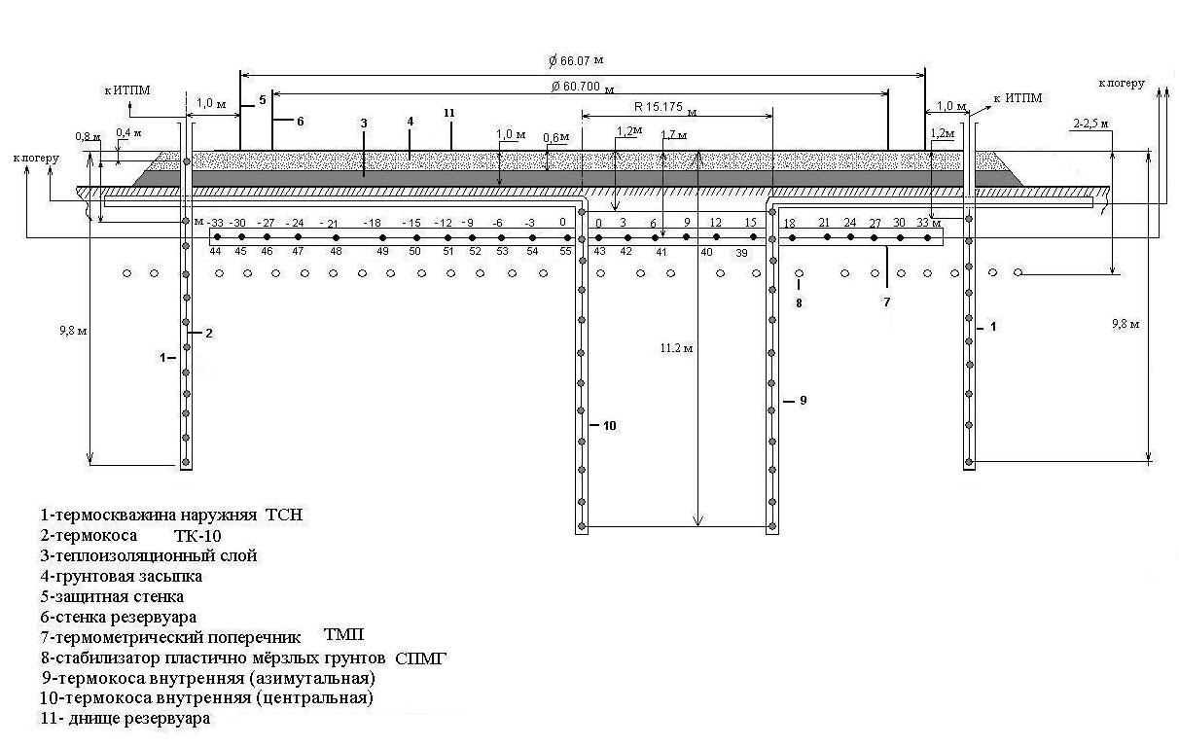В таблице №2.3.5 приводятся теоретические данные в термометрическом поперечнике (ТМП) и в таблице № 2.3.6 теоретические данные по центральной термоскважине (ТСВ). На рис.2.3.4а,б - 2.3.12а,б приведены сравнения теоретических расчетов, выполненных в рамках данной работы с данными термометрии. Из рисунков видно, что получено неплохое согласие теории и эксперимента. На рисунках 2.3.13а,б,в приведены температурные поля на 06.03.08г. под нижней кромкой пеноплэкса, на уровне ТМП и на уровне труб испарителей, из рисунков видно, что система охлаждения работает нормально.

Рис.2.3.3. Расположение термометрических скважин под резервуаром (ТСВ-1, ТМП-1).

Таблица №2.3.3. Экспериментальные данные в термометрическом поперечнике (ТМП-1)

|  |  |  |  |  |  |  |  |  |  |  |  |  |
| --- | --- | --- | --- | --- | --- | --- | --- | --- | --- | --- | --- | --- |
| Западная сторона Термометрический поперечник (ТМП-1) | | | | | | | | | | | | |
| Расстояние от  центра, м | **-33** | **-30** | **-27** | **-24** | **-21** | **-18** | **-15** | **-12** | **-9** | **-6** | **-3** | **0** |
| 25.01.2008 | -4.52 | -5.25 | -5.82 | -6.22 | -5.37 | -5.49 | -5.14 | -5.07 | -4.81 | -4.54 | -5.09 | -4.85 |
| 05.02.2008 | -4.46 | -5.01 | -5.54 | -5.94 | -5.16 | -5.24 | -4.98 | -4.90 | -4.63 | -4.35 | -4.86 | -4.66 |
| 25.02.2008 | -7.70 | -8.58 | -8.77 | -9.15 | -8.17 | -8.74 | -7.44 | -7.66 | -6.71 | -6.19 | -6.73 | -6.59 |
| 06.03.2008 | -9.35 | -9.97 | -10.24 | -10.77 | -9.78 | -10.29 | -8.92 | -9.21 | -8.03 | -7.50 | -8.16 | -8.04 |
| 16.03.2008 | -10.25 | -10.78 | -11.02 | -11.43 | -10.43 | -10.94 | -9.71 | -9.99 | -8.88 | -8.33 | -9.07 | -8.96 |
| 26.03.2008 | -9.75 | -9.75 | -10.31 | -10.94 | -10.05 | -10.19 | -9.52 | -9.65 | -8.79 | -8.41 | -9.15 | -9.00 |
| 05.04.2008 | -8.25 | -8.28 | -8.72 | -9.04 | -8.24 | -8.39 | -8.16 | -8.07 | -7.76 | -7.45 | -8.10 | -7.91 |
| 18.04.2008 | -8.79 | -8.51 | -8.68 | -9.25 | -8.38 | -8.50 | -7.85 | -8.03 | -7.32 | -7.12 | -7.73 | -7.61 |
| 21.04.2008 | -8.26 | -7.95 | -8.14 | -8.62 | -7.90 | -7.88 | -7.50 | -7.65 | -7.00 | -6.86 | -7.43 | -7.26 |
| Восточная сторона Термометрический поперечник (ТМП-1) | | | | | | | | | | | | |
| Расстояние от  центра, м | **0** | **3** | **6** | **9** | **12** | **15** | **18** | **21** | **24** | **27** | **30** | **33** |
| 25.01.2008 | -5.21 | -5.66 | -5.52 | -5.58 | -5.07 | -5.38 | -5.78 | -6.05 | -6.04 | -5.79 | -3.90 | -4.35 |
| 05.02.2008 | -4.97 | -5.36 | -5.28 | -5.40 | -4.99 | -5.28 | -5.54 | -5.76 | -5.72 | -5.45 | -3.72 | -4.57 |
| 25.02.2008 | -7.17 | -8.47 | -7.88 | -8.01 | -6.28 | -6.56 | -8.53 | -9.15 | -8.89 | -9.48 | -6.94 | -6.00 |
| 06.03.2008 | -8.59 | -9.88 | -9.31 | -9.34 | -7.38 | -7.65 | -9.79 | -10.56 | -10.30 | -10.80 | -8.10 | -7.15 |
| 16.03.2008 | -9.51 | -10.78 | -10.19 | -10.19 | -8.18 | -8.46 | -10.54 | -11.31 | -11.09 | -11.58 | -8.91 | -9.53 |
| 26.03.2008 | -9.40 | -10.13 | -9.92 | -9.79 | -8.52 | -8.76 | -9.85 | -10.52 | -10.40 | -10.13 | -8.03 | -9.08 |
| 05.04.2008 | -8.26 | -8.72 | -8.63 | -8.58 | -7.93 | -8.16 | -8.55 | -8.83 | -8.77 | -8.43 | -6.31 | -6.31 |
| 18.04.2008 | -8.07 | -8.68 | -8.40 | -8.38 | -7.50 | -7.66 | -8.37 | -8.82 | -8.62 | -8.49 | -6.72 | -8.00 |
| 21.04.2008 | -7.70 | -8.15 | -8.00 | -7.89 | -7.34 | -7.52 | -7.95 | -8.35 | -8.18 | -7.89 | -6.16 | -6.78 |

Таблица №2.3.4. Экспериментальные данные по ТСВ-1

|  |  |  |  |  |  |  |  |  |  |  |  |  |
| --- | --- | --- | --- | --- | --- | --- | --- | --- | --- | --- | --- | --- |
| Термометрическая скважина №1 (ТСВ-1) Центровая | | | | | | | | | | | | |
| Глубина, м | **1,2** | **1,7** | **2,2** | **2,7** | **3,2** | **4,2** | **5,2** | **6,2** | **7,2** | **8,2** | **9,2** | **11,2** |
| 25.01.2008 | -4.81 | -5.02 | -4.67 | -4.64 | -4.15 | -3.65 | -3.19 | -2.63 | -2.55 | -1.79 | -1.22 | -1.04 |
| 05.02.2008 | -4.62 | -4.80 | -4.48 | -4.50 | -4.10 | -3.65 | -3.24 | -2.70 | -2.64 | -1.86 | -1.25 | -1.09 |
| 25.02.2008 | -6.62 | -7.11 | -6.67 | -5.98 | -4.97 | -3.95 | -3.35 | -2.72 | -2.65 | -1.86 | -1.29 | -1.00 |
| 06.03.2008 | -8.04 | -8.35 | -7.72 | -6.87 | -5.74 | -4.43 | -3.64 | -2.89 | -2.74 | -1.90 | -1.30 | -1.02 |
| 16.03.2008 | -8.92 | -9.19 | -8.45 | -7.52 | -6.30 | -4.90 | -4.00 | -3.13 | -2.90 | -1.96 | -1.36 | -1.01 |
| 26.03.2008 | -8.93 | -8.74 | -7.90 | -7.42 | -6.54 | -5.26 | -4.33 | -3.40 | -3.09 | -2.08 | -1.36 | -1.05 |
| 05.04.2008 | -7.79 | -7.82 | -7.24 | -6.88 | -6.16 | -5.30 | -4.52 | -3.62 | -3.26 | -2.19 | -1.44 | -1.03 |
| 18.04.2008 | -7.66 | -7.63 | -7.05 | -6.99 | -6.45 | -5.36 | -4.55 | -3.76 | -3.39 | -2.37 | -1.40 | -1.13 |
| 21.04.2008 | -7.29 | -7.28 | -6.76 | -6.74 | -6.27 | -5.34 | -4.58 | -3.77 | -3.42 | -2.37 | -1.42 | -1.11 |

Таблица №2.3.5. Теоретические данные по ТМП-1

|  |  |  |  |  |  |  |  |  |  |  |  |  |
| --- | --- | --- | --- | --- | --- | --- | --- | --- | --- | --- | --- | --- |
| Расстояние от  центра, м | **-33** | **-30** | **-27** | **-24** | **-21** | **-18** | **-15** | **-12** | **-9** | **-6** | **-3** | **0** |
| 25.01.2008 | -1.53 | -5.6 | -4.94 | -4.79 | -4.78 | -4.78 | -4.78 | -4.78 | -4.78 | -4.78 | -4.78 | -4.78 |
| 05.02.2008 | -2.3 | -6.69 | -6.02 | -5.87 | -5.86 | -5.86 | -5.86 | -5.86 | -5.86 | -5.86 | -5.86 | -5.86 |
| 25.02.2008 | -3.66 | -8.84 | -8.37 | -8.22 | -8.22 | -8.22 | -8.22 | -8.22 | -8.22 | -8.22 | -8.22 | -8.22 |
| 06.03.2008 | -4.18 | -9.47 | -9.04 | -8.89 | -8.88 | -8.88 | -8.88 | -8.88 | -8.88 | -8.88 | -8.88 | -8.88 |
| 16.03.2008 | -4.7 | -10.01 | -9.59 | -9.44 | -9.43 | -9.43 | -9.43 | -9.43 | -9.43 | -9.43 | -9.43 | -9.43 |
| 26.03.2008 | -5.17 | -10.37 | -9.95 | -9.8 | -9.8 | -9.8 | -9.8 | -9.8 | -9.8 | -9.8 | -9.8 | -9.8 |
| 05.04.2008 | -5.42 | -9.93 | -9.55 | -9.39 | -9.38 | -9.38 | -9.38 | -9.38 | -9.38 | -9.38 | -9.38 | -9.38 |
| 18.04.2008 | -5.43 | -8.59 | -8.07 | -7.84 | -7.83 | -7.83 | -7.83 | -7.83 | -7.83 | -7.83 | -7.83 | -7.83 |
| 21.04.2008 | -5.43 | -8.35 | -7.77 | -7.53 | -7.52 | -7.52 | -7.52 | -7.52 | -7.52 | -7.52 | -7.52 | -7.52 |
| Расстояние от  центра, м | **3** | **6** | **9** | **12** | **15** | **18** | **21** | **24** | **27** | | **30** | **33** |
| 25.01.2008 | -4.78 | -4.78 | -4.78 | -4.78 | -4.78 | -4.78 | -4.79 | -4.94 | -4.94 | | -5.6 | -1.53 |
| 05.02.2008 | -5.86 | -5.86 | -5.86 | -5.86 | -5.86 | -5.86 | -5.87 | -6.022 | -6.02 | | -6.69 | -2.3 |
| 25.02.2008 | -8.22 | -8.22 | -8.22 | -8.22 | -8.22 | -8.22 | -8.22 | -8.374 | -8.37 | | -8.84 | -3.66 |
| 06.03.2008 | -8.88 | -8.88 | -8.88 | -8.88 | -8.88 | -8.88 | -8.89 | -9.037 | -9.04 | | -9.47 | -4.18 |
| 16.03.2008 | -9.43 | -9.43 | -9.43 | -9.43 | -9.43 | -9.43 | -9.44 | -9.59 | -9.59 | | -10.01 | -4.70 |
| 26.03.2008 | -9.8 | -9.8 | -9.8 | -9.8 | -9.8 | -9.8 | -9.8 | -9.949 | -9.95 | | -10.37 | -5.17 |
| 05.04.2008 | -9.38 | -9.38 | -9.38 | -9.38 | -9.38 | -9.38 | -9.39 | -9.552 | -9.55 | | -9.93 | -5.42 |
| 18.04.2008 | -7.83 | -7.83 | -7.83 | -7.83 | -7.83 | -7.83 | -7.84 | -8.067 | -8.07 | | -8.59 | -5.43 |
| 21.04.2008 | -7.52 | -7.52 | -7.52 | -7.52 | -7.52 | -7.52 | -7.53 | -7.77 | -7.77 | | -8.35 | -5.43 |

Таблица №2.3.6. Теоретические данные по ТСВ-1

|  |  |  |  |  |  |  |  |  |  |  |  |  |
| --- | --- | --- | --- | --- | --- | --- | --- | --- | --- | --- | --- | --- |
| Глубина, м | **1,2** | **1,7** | **2,2** | **2,7** | **3,2** | **4,2** | **5,2** | **6,2** | **7,2** | **8,2** | **9,2** | **11,2** |
| 25.01.2008 | -4.78 | -5.61 | -5.31 | -4.68 | -4.11 | -3.62 | -2.87 | -2.36 | -2.01 | -1.78 | -1.61 | -1.49 |
| 05.02.2008 | -5.86 | -7.3 | -6.37 | -5.16 | -4.37 | -3.82 | -3.02 | -2.47 | -2.09 | -1.82 | -1.64 | -1.5 |
| 25.02.2008 | -8.22 | -9.22 | -8.28 | -6.88 | -5.69 | -4.75 | -3.46 | -2.71 | -2.24 | -1.92 | -1.69 | -1.52 |
| 06.03.2008 | -8.88 | -9.87 | -8.87 | -7.42 | -6.18 | -5.18 | -3.74 | -2.87 | -2.32 | -1.97 | -1.72 | -1.53 |
| 16.03.2008 | -9.43 | -10.33 | -9.38 | -7.96 | -6.7 | -5.64 | -4.07 | -3.07 | -2.44 | -2.04 | -1.76 | -1.55 |
| 26.03.2008 | -9.79 | -10.64 | -9.74 | -8.38 | -7.13 | -6.06 | -4.4 | -3.29 | -2.58 | -2.11 | -1.8 | -1.56 |
| 05.04.2008 | -9.38 | -9.7 | -9.36 | -8.51 | -7.45 | -6.42 | -4.71 | -3.52 | -2.78 | -2.2 | -1.85 | -1.58 |
| 18.04.2008 | -7.83 | -8.21 | -8.17 | -7.81 | -7.22 | -6.5 | -5.03 | -3.81 | -2.93 | -2.33 | -1.92 | -1.61 |
| 21.04.2008 | -7.52 | -7.93 | -7.95 | -7.65 | -7.13 | -6.48 | -5.07 | -3.87 | -2.98 | -2.37 | -1.94 | -1.62 |

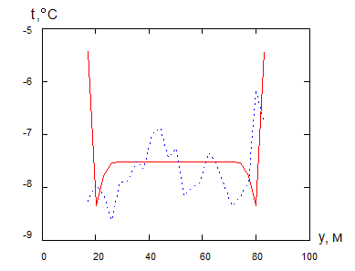

Рис.2.3.4а. Сравнение теоретических и экспериментальных данных в термометрической поперечной скважине на 21.04.08г. Красная сплошная линия - теоретические значения температур, синяя пунктирная - данные термометрии. По горизонтальной оси отложена координата y, по вертикальной оси отложена температура (°С).

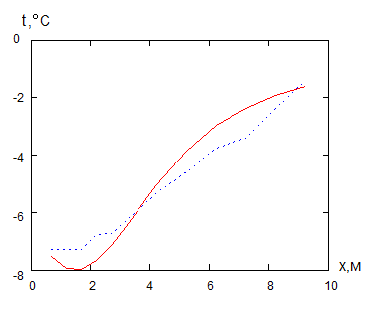

Рис.2.3.4б. Сравнение теоретических и экспериментальных данных в термометрической центральной скважине на 21.04.08г. Красная сплошная линия - теоретические значения температур, синяя пунктирная - данные термометрии. По горизонтальной оси отложена координата x, по вертикальной оси отложена температура (°С).

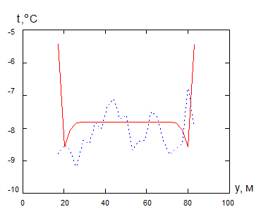

Рис.2.3.5а. Сравнение теоретических и экспериментальных данных в термометрической поперечной скважине на 18.04.08г. Красная сплошная линия - теоретические значения температур, синяя пунктирная - данные термометрии. По горизонтальной оси отложена координата y, по вертикальной оси отложена температура (°С).

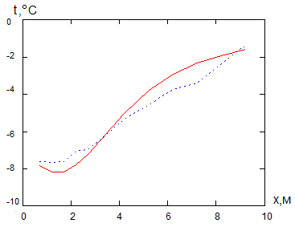

Рис.2.3.5б. Сравнение теоретических и экспериментальных данных в термометрической центральной скважине на 18.04.08г. Красная сплошная линия - теоретические значения температур, синяя пунктирная - данные термометрии. По горизонтальной оси отложена координата x, по вертикальной оси отложена температура (°С).

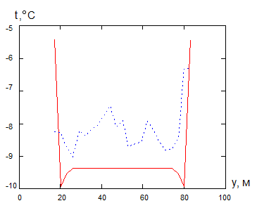

Рис.2.3.6а. Сравнение теоретических и экспериментальных данных в термометрической поперечной скважине на 05.04.08г. Красная сплошная линия - теоретические значения температур, синяя пунктирная - данные термометрии. По горизонтальной оси отложена координата y, по вертикальной оси отложена температура в (°С).

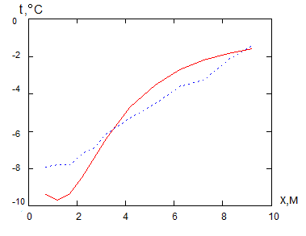

Рис.2.3.6б. Сравнение теоретических и экспериментальных данных в термометрической центральной скважине на 05.04.08г. Красная сплошная линия - теоретические значения температур, синяя пунктирная - данные термометрии. По горизонтальной оси отложена координата x, по вертикальной оси отложена температура (°С).

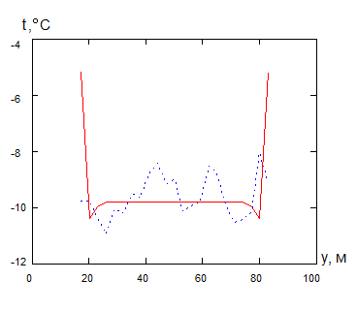

Рис.2.3.7а. Сравнение теоретических и экспериментальных данных в термометрической поперечной скважине на 26.03.08г. Красная сплошная линия - теоретические значения температур, синяя пунктирная - данные термометрии. По горизонтальной оси отложена координата y, по вертикальной оси отложена температура (°С).

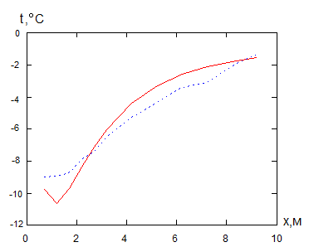

Рис.2.3.7б. Сравнение теоретических и экспериментальных данных в термометрической центральной скважине на 26.03.08г. Красная сплошная линия - теоретические значения температур, синяя пунктирная - данные термометрии. По горизонтальной оси отложена координата x, по вертикальной оси отложена температура (°С).

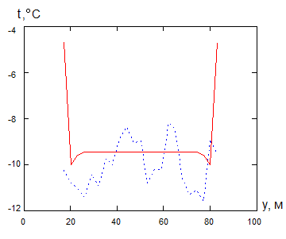

Рис.2.3.8а. Сравнение теоретических и экспериментальных данных в термометрической поперечной скважине на 16.03.08г. Красная сплошная линия - теоретические значения температур, синяя пунктирная - данные термометрии. По горизонтальной оси отложена координата y, по вертикальной оси отложена температура (°С).

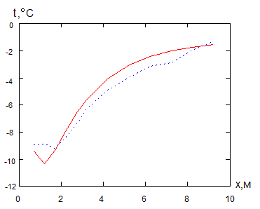

Рис.2.3.8б. Сравнение теоретических и экспериментальных данных в термометрической центральной скважине на 16.03.08г. Красная сплошная линия - теоретические значения температур, синяя пунктирная - данные термометрии. По горизонтальной оси отложена координата x, по вертикальной оси отложена температура (°С).

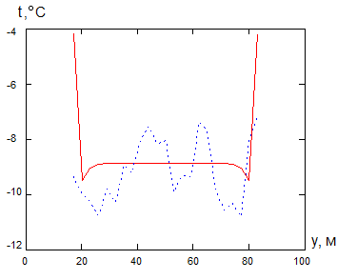

Рис.2.3.9а. Сравнение теоретических и экспериментальных данных в термометрической поперечной скважине на 06.03.08г. Красная сплошная линия - теоретические значения температур, синяя пунктирная - данные термометрии. По горизонтальной оси отложена координата y, по вертикальной оси отложена температура (°С).

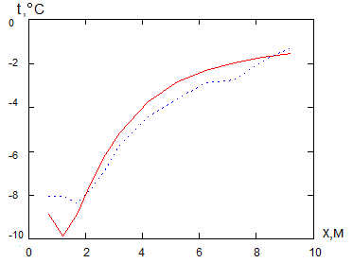

Рис.2.3.9б. Сравнение теоретических и экспериментальных данных в термометрической центральной скважине на 06.03.08г. Красная сплошная линия - теоретические значения температур, синяя пунктирная - данные термометрии. По горизонтальной оси отложена координата x, по вертикальной оси отложена температура (°С).

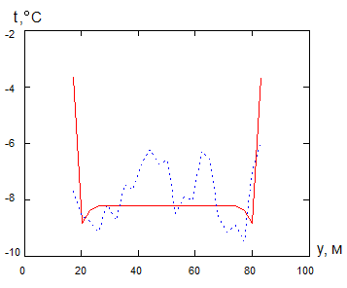

Рис.2.3.10а. Сравнение теоретических и экспериментальных данных в термометрической поперечной скважине на 25.02.08г. Красная сплошная линия - теоретические значения температур, синяя пунктирная - данные термометрии. По горизонтальной оси отложена координата y, по вертикальной оси отложена температура (°С).

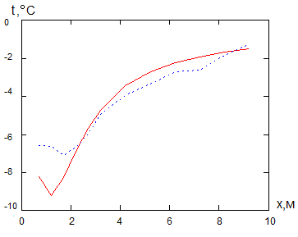

Рис.2.3.10б. Сравнение теоретических и экспериментальных данных в термометрической центральной скважине на 25.02.08г. Красная сплошная линия - теоретические значения температур, синяя пунктирная - данные термометрии. По горизонтальной оси отложена координата x, по вертикальной оси отложена температура (°С).

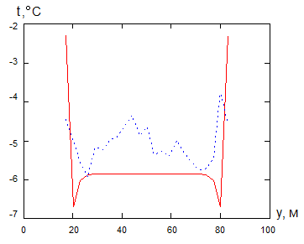

Рис.2.3.11а. Сравнение теоретических и экспериментальных данных в термометрической поперечной скважине на 05.02.08г. Красная сплошная линия - теоретические значения температур, синяя пунктирная - данные термометрии. По горизонтальной оси отложена координата y, по вертикальной оси отложена температура (°С).

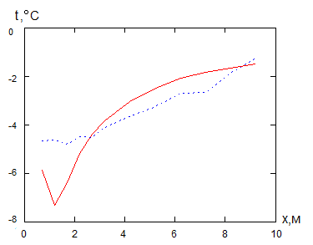

Рис.2.3.11б. Сравнение теоретических и экспериментальных данных в термометрической центральной скважине на 05.02.08г. Красная сплошная линия - теоретические значения температур, синяя пунктирная - данные термометрии. По горизонтальной оси отложена координата x, по вертикальной оси отложена температура (°С).

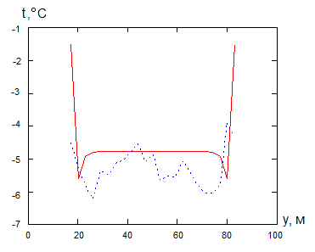

Рис.2.3.12а. Сравнение теоретических и экспериментальных данных в термометрической поперечной скважине на 25.01.08г. Красная сплошная линия - теоретические значения температур, синяя пунктирная - данные термометрии. По горизонтальной оси отложена координата y, по вертикальной оси отложена температура (°С).

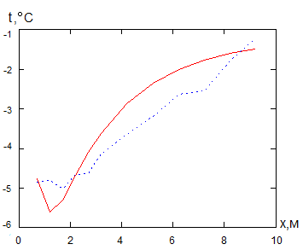

Рис.2.3.12б. Сравнение теоретических и экспериментальных данных в термометрической центральной скважине на 25.01.08г. Красная сплошная линия - теоретические значения температур, синяя пунктирная - данные термометрии. По горизонтальной оси отложена координата x, по вертикальной оси отложена температура (°С).

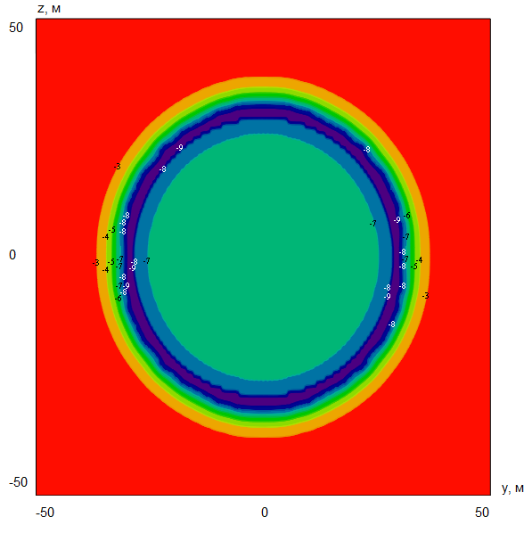

Рис. 2.3.13а. Температурное поле на 06.03.08г. под резервуаром с нефтью на Варандейском месторождении на уровне нижней кромки пеноплэкса.

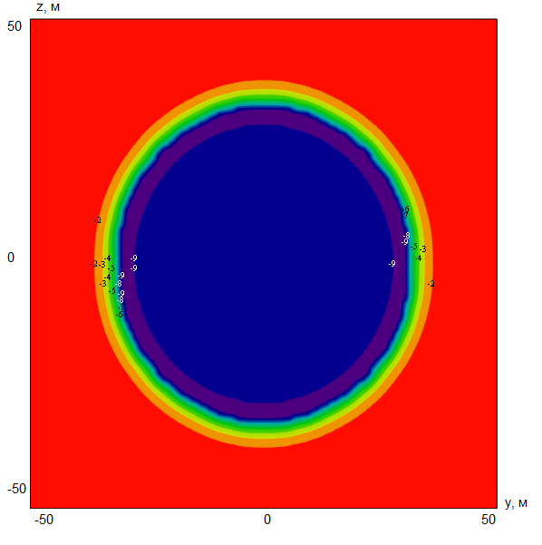

Рис. 2.3.13б. Температурное поле на 06.03.08г. под резервуаром с нефтью на Варандейском месторождении на уровне ТМП.

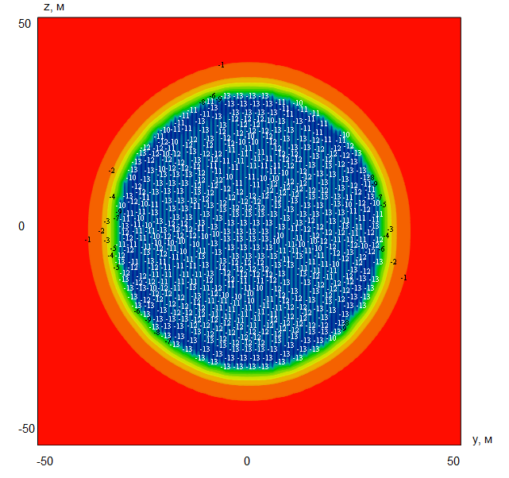

Рис. 2.3.13в. Температурное поле на 06.03.08г. под резервуаром с нефтью на Варандейском месторождении на уровне труб испарителей.

Рассчитаем теперь точность определения температуры. Для каждой термоскважины определим среднеквадратичное отклонение по формуле:

$$σ_{Σ}=\sqrt{\sum_{i}{\frac{{\left(t_{i}^{t}-t_{i}^{e}\right)}^{2}}{N}}} , (2.3)$$

где $t_{i}^{t}$- теоретическая температура на датчике с номером $i$, $t_{i}^{e}$- экспериментальная температура на датчике с номером $i$ (таблицы №2.3.3-№2.3.6), $N$- полное число датчиков, по которым ведется расчет.

Для тех участков термометрической поперечной скважины ТМП, где теоретическая температура не меняется, вычислим среднеквадратичное отклонение по следующей формуле:

$$σ=\sqrt{\sum_{i∈M}{\frac{{\left(t_{i}^{t}-t_{i}^{e}\right)}^{2}}{N}}} , (2.4)$$

Здесь $M$- множество датчиков лежащих на участке ТМП, на котором теоретическая температура не меняется.

Для анализа интересно также определить точность измерения экспериментальной температуры $σ_{e}$ по следующей формуле:

$$σ_{e}=\sqrt{\sum_{i∈M}{\frac{{\left(\overline{t^{e}}-t_{i}^{e}\right)}^{2}}{N}}} , \overline{t^{e}}=\sum_{i}{\frac{t_{i}^{e}}{N}} , (2.5)$$

Значения $σ_{Σ}, σ_{e} и σ$ для различных дат приведены в таблицах 2.3.7 и 2.3.8.

Таблица 2.3.7. Значения величин $σ$, $σ_{e}$, $σ_{Σ}$, для ТМП на различные даты 2008 года.

|  |  |  |  |
| --- | --- | --- | --- |
| Дата | $$σ\left(℃\right)$$ | $$σ_{e}\left(℃\right)$$ | $$σ_{Σ}(℃)$$ |
| 25.01.2008 | 0,65 | 0,4 | 1,13 |
| 05.02.2008 | 0,83 | 0,4 | 1,19 |
| 25.02.2008 | 1,39 | 1,07 | 1,93 |
| 06.03.2008 | 1,06 | 1,06 | 1,62 |
| 16.03.2008 | 1,08 | 1,01 | 1,62 |
| 26.03.2008 | 0,71 | 0,7 | 1,47 |
| 05.04.2008 | 1,17 | 0,4 | 1,45 |
| 18.04.2008 | 0,61 | 1,06 | 1,09 |
| 21.04.2008 | 0,48 | 0,45 | 0,89 |

Таблица 2.3.8. Значения $σ_{Σ}$, для ТСВ на различные даты 2008 года.

|  |  |
| --- | --- |
| Дата | $$σ_{Σ}(℃)$$ |
| 25.01.2008 | 0,36 |
| 05.02.2008 | 1,03 |
| 25.02.2008 | 1,0 |
| 06.03.2008 | 0,7 |
| 16.03.2008 | 0,7 |
| 26.03.2008 | 0,93 |
| 05.04.2008 | 1,19 |
| 18.04.2008 | 0,65 |
| 21.04.2008 | 0,69 |

Из таблиц 2.3.7 и 2.3.8 видно, что среднеквадратичное отклонение на ТСВ и участках с постоянной температурой ТМП, как правило, меньше 1⁰С. На участках резкого изменения температуры среднеквадратичное отклонение достигает 1.5⁰С, что говорит о хорошей точности расчета.

**ГЛАВА 3. СТОХАСТИЧЕСКИЙ ПРОГНОЗ**

**3.1.Стохастический прогноз для системы «емкость с нефтью – СОУ – грунт» на Варандейском месторождении**

В настоящее время при прогнозировании состояния грунтов, как правило, используются среднемесячные температуры воздуха, скорости ветра, толщины снежного покрова и уровня солнечной радиации. Расчеты такого типа были проведены в главе 2 для различных объектов, температурные поля под которыми сравнивались с данными термометрии в прошлом. При этом в результате прогноза на определенную дату получается одно единственное трехмерное температурное поле в расчетной области. Совершенно очевидно, что для моделирования состояния грунтов в прошлом этот метод пригоден, однако для будущего, которое нам неизвестно, данный метод не годится. В настоящей главе предлагается метод стохастического прогнозирования, с использованием метода Монте-Карло [103], суть которого заключается в том, что на основании архивных данных метеостанций строятся распределения вероятностей среднемесячной температуры воздуха, среднемесячной скорости ветра и среднемесячной толщины снежного покрова. На основании этих распределений получаются для каждого расчетного года, значения случайных величин, соответствующие этим распределениям вероятности. Рассчитаем, например, систему «емкость с нефтью – ГЕТ – грунт» на Варандейском месторождении, описанную в параграфе 3 главы 2. По данным метеостанции Варандей получаем распределения вероятностей для каждого месяца по температуре воздуха и скорости ветра, вычисляя математическое ожидание и дисперсию для каждого из этих распределений, получаем теоретические распределения с точно такими же дисперсией и математическим ожиданием. Причем для температуры воздуха в качестве теоретического распределения достаточно хорошо подходит нормальное распределение, задающееся следующим выражением:

$$w\left(t\right)=\frac{e^{-{\left(t-\overline{t}\right)}^{2}/2σ^{2}}dt}{\sqrt{2π}σ} , (3.1)$$

где $t$- температура воздуха в градусах Цельсия, $\overline{t}$- математическое ожидание по температуре воздуха, $σ=\sqrt{D_{t}}$- среднеквадратичное отклонение по температуре воздуха, $D_{t}$- дисперсия по температуре воздуха. Распределение вероятности по скорости ветра удовлетворительно описывается гамма - распределением:

$$w\left(v\right)=\frac{λ^{α}}{Γ\left(α\right)}v^{α-1}e^{-λv}dv , (3.2)$$

где $v$- скорость ветра, $Γ\left(α\right)$- гамма функция, $α$ и $λ$ связаны с математическим ожиданием скорости ветра $\overline{v}$ и дисперсией по скорости ветра $D_{v}$ следующими соотношениями:

$$\overline{v}=\frac{α}{λ} , D_{v}=\frac{α}{λ^{2}} , λ=\frac{\overline{v}}{D_{v}} , α=\frac{{\overline{v}}^{2}}{D_{v}} , (3.3)$$

где математическое ожидание $\overline{ X}$ и дисперсия $D_{X}$ произвольной случайной величины $X$ задается следующими выражениями [101]:

$$\overline{ X}=\sum_{i=1}^{N}{\frac{X_{i}}{N}} , D_{X}=\sum_{i=1}^{N}{\frac{{\left(X_{i}-\overline{ X}\right)}^{2}}{N}} , (3.4)$$

Здесь $X_{i}$- значение случайной величины $X$ с номером $i$, $N$- количество элементов в выборке. Полученные по архивным данным значения $\overline{t}$, $σ$, $α$ и $λ$ для каждого месяца приведены в таблице 3.1.1.

Таблица 3.1.1. Полученные по архивным данным значения $\overline{t} \left(℃\right)$, $σ \left(℃\right)$, $α$ и $λ\left(\frac{с}{м}\right)$ для каждого месяца.

|  |  |  |  |  |  |  |  |  |  |  |  |  |
| --- | --- | --- | --- | --- | --- | --- | --- | --- | --- | --- | --- | --- |
|  | Янв. | Фев. | Март. | Апр. | Май. | Июн. | Июл. | Авг. | Сен. | Окт. | Ноя. | Дек. |
| $$\overline{t}$$ | -14,78 | -18,9 | -13 | -7,13 | -1,55 | 6,07 | 10,72 | 9,16 | 6,47 | 1,53 | -7,83 | -11,03 |
| $$σ$$ | 7,18 | 8,8 | 6,93 | 6,61 | 5,09 | 5,9 | 4,6 | 3,0 | 3,16 | 3,49 | 7,7 | 9,02 |
| $$α$$ | 3,04 | 3,07 | 2,73 | 3,79 | 4,0 | 3,57 | 3,86 | 4,94 | 3,4 | 5,03 | 2,73 | 4,73 |
| $$λ$$ | 0,47 | 0,48 | 0,48 | 0,67 | 0,72 | 0,67 | 0,66 | 0,82 | 0,6 | 0,74 | 0,52 | 0,62 |

В качестве иллюстрации на рис.3.1.1-3.1.4 приведены распределения для марта и сентября, как экспериментальные, так и полученные с помощью генераторов случайных чисел программы MathCAD-14 с параметрами, заданными таблицей 3.1.1. Из сравнения видно, что распределение вероятности по температуре воздуха хорошо описывается нормальным распределением, задающимся выражением (3.1), а распределение вероятности по скорости ветра хорошо описывается гамма распределением, задающимся выражением (3.2). Для других месяцев теоретические значения также хорошо согласуются с архивными данными.

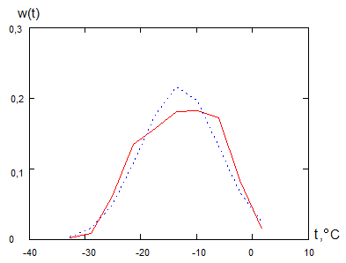

Рис. 3.1.1. Распределение вероятности по температуре воздуха на Варандейском месторождении для марта. Красная сплошная линия - архивные данные, синяя пунктирная линия – данные, полученные с помощью генератора случайных чисел программы MathCAD-14 для нормального распределения с параметрами из таблицы 3.1.1. По горизонтальной оси отложена температура (°C).

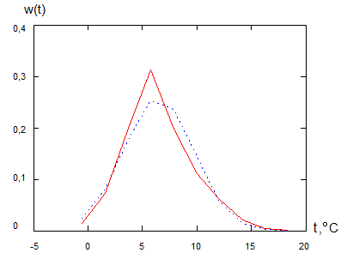

Рис. 3.1.2. Распределение вероятности по температуре воздуха на Варандейском месторождении для сентября. Красная сплошная линия - архивные данные, синяя пунктирная линия данные полученные с помощью генератора случайных чисел программы MathCAD-14 для нормального распределения с параметрами из таблицы 3.1.1. По горизонтальной оси отложена температура в (°C).

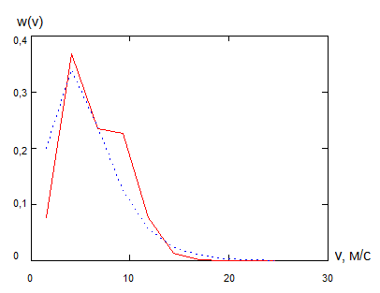

Рис. 3.1.3. Распределение вероятности по скорости ветра на Варандейском месторождении для марта. Красная сплошная линия - архивные данные, синяя пунктирная линия - данные полученные с помощью генератора случайных чисел программы MathCAD-14 для гамма - распределения с параметрами из таблицы 3.1.1. По горизонтальной оси отложена скорость ветра (м/с).

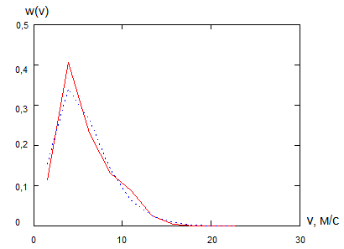

Рис. 3.1.4. Распределение вероятности по скорости ветра на Варандейском месторождении для сентября. Красная сплошная линия - архивные данные, синяя пунктирная линия данные полученные с помощью генератора случайных чисел программы MathCAD-14 для гамма - распределения с параметрами из таблицы 3.1.1. По горизонтальной оси отложена скорость ветра (м/с).

Сгенерировав $47×8$ значений температуры воздуха и скорости ветра для каждого месяца, путем использования генераторов случайных чисел программы MathCAD-14, используя параметры таблицы 3.1.1, получим 47 вариантов изменения во времени метеорологических характеристик, продолжительностью 8 лет каждый. Начав расчет с начала сентября и закончив концом августа для каждого из 47 вариантов развития событий, получаем трехмерное поле температур на конец августа.

При этом толщина снежного покрова и уровень солнечной радиации берется повторяющимся из месяца в месяц и равным значениям, приведенным в §3 главы 2. Получив 47 трехмерных температурных полей на конец августа восьмого расчетного года, выделим линию, совпадающую с центральной осью резервуара. Вычислим температуры на этой оси, в точках, каждая из которых задается следующими координатами в расчетной области: ${x=x}_{j} \left(0≤j≤11\right), y=50м, z=50м$, расчетная область приведена в §3 главы 2. Значения $x_{j}$ приведены в таблице 3.1.2.

Таблица 3.1.2. Значения $x_{j}\left(м\right)$.

|  |  |  |  |  |  |  |
| --- | --- | --- | --- | --- | --- | --- |
| $$j$$ | 0 | 1 | 2 | 3 | 4 | 5 |
| $$x_{j}$$ | 0.7 | 1.2 | 1.7 | 2.2 | 2.7 | 3.2 |
| $$j$$ | 6 | 7 | 8 | 9 | 10 | 11 |
| $$x_{j}$$ | 4.2 | 5.2 | 6.2 | 7.2 | 8.2 | 9.2 |

Вычислим также температуры на линии параллельной днищу резервуара, проходящей через центр этого резервуара перпендикулярно трубам охлаждающей системы в точках, задающихся следующими координатами в расчетной области: $x=0.7м, y=y_{i }\left(0≤i≤22\right), z=50м$. Величины $y_{i }$ приведены в таблице 3.1.3.

Таблица 3.1.3. Значения $y_{i }\left(м\right)$.

|  |  |  |  |  |  |  |
| --- | --- | --- | --- | --- | --- | --- |
| $$i$$ | 0 | 1 | 2 | 3 | 4 | 5 |
| $$y_{i }$$ | 17 | 20 | 23 | 26 | 29 | 32 |
| $$i$$ | 6 | 7 | 8 | 9 | 10 | 11 |
| $$y_{i }$$ | 35 | 38 | 41 | 44 | 47 | 50 |
| $$i$$ | 12 | 13 | 14 | 15 | 16 | 17 |
| $$y_{i }$$ | 53 | 56 | 59 | 62 | 65 | 68 |
| $$i$$ | 18 | 19 | 20 | 21 | 22 | - |
| $$y_{i }$$ | 71 | 74 | 77 | 80 | 83 | - |

Каждый из 47 вариантов изменения во времени температуры будем нумеровать индексом $k (1≤k≤47)$. Расчет начинаем с начала сентября. Пусть ${tc}_{k,j}$- температура на центральной вертикальной оси на конец августа восьмого расчетного года, в точке с координатой $x=x_{j}$, для варианта будущего с номером $k$. Пусть также ${tm}_{k,i}$- температура на линии параллельной днищу резервуара на конец августа восьмого расчетного года, в точке с координатой $y=y_{i}$ для варианта будущего с номером $k$. По полученному набору из 47 трехмерных температурных полей, рассчитаны следующие величины:

$${\overline{tc}}_{j}=\sum_{k=1}^{47}{\frac{ {tc}_{k,j}}{47}} , {\overline{tm}}_{i}=\sum_{k=1}^{47}{\frac{ {tm}_{k,i}}{47}} , (3.5)$$

$${σc}_{j}=\sqrt{\sum_{k=1}^{47}{\frac{{\left({tc}_{k,j}-{\overline{tc}}_{j}\right)}^{2}}{47}}} , {σm}_{i}=\sqrt{\sum_{k=1}^{47}{\frac{{\left({tm}_{k,i}-{\overline{tm}}_{i}\right)}^{2}}{47}}} . (3.6)$$

при обработке полученных при расчетах 47 трехмерных температурных полей были вычислены значения величин заданных формулами (3.5) и (3.6). Данные значения приведены в таблицах 3.1.4 и 3.1.5.

Таблица 3.1.4. Значения ${\overline{tc}}_{j}$ (°C) и ${σc}_{j}$ (°C) на конец августа восьмого расчетного года.

|  |  |  |  |  |  |  |
| --- | --- | --- | --- | --- | --- | --- |
| $$j$$ | 0 | 1 | 2 | 3 | 4 | 5 |
| $${\overline{tc}}_{j}$$ | -1.55 | -2.34 | -3.02 | -3.59 | -4.03 | -4.34 |
| $${σc}_{j}$$ | 0.88 | 1.04 | 1.15 | 1.22 | 1.24 | 1.23 |
| $$j$$ | 6 | 7 | 8 | 9 | 10 | 11 |
| $${\overline{tc}}_{j}$$ | -4.64 | -4.54 | -4.15 | -3.56 | -2.84 | -2.05 |
| $${σc}_{j}$$ | 1.14 | 0.98 | 0.79 | 0.58 | 0.38 | 0.17 |

Таблица 3.1.5. Значения ${\overline{tm}}_{i}$ (°C)и ${σm}_{i}$ (°C) на конец августа восьмого расчетного года.

|  |  |  |  |  |  |  |
| --- | --- | --- | --- | --- | --- | --- |
| $$i$$ | 0 | 1 | 2 | 3 | 4 | 5 |
| $${\overline{tm}}_{i}$$ | 3.27 | -1.83 | -1.62 | -1.53 | -1.56 | -1.58 |
| $${σm}_{i}$$ | 1.46 | 0.66 | 0.87 | 0.87 | 0.9 | 0.9 |
| $$i$$ | 6 | 7 | 8 | 9 | 10 | 11 |
| $${\overline{tm}}_{i}$$ | -1.56 | -1.59 | -1.59 | -1.6 | -1.6 | -1.6 |
| $${σm}_{i}$$ | 0.92 | 0.92 | 0.92 | 0.92 | 0.92 | 0.92 |
| $$i$$ | 12 | 13 | 14 | 15 | 16 | 17 |
| $${\overline{tm}}_{i}$$ | -1.6 | -1.6 | -1.59 | -1.59 | -1.59 | -1.58 |
| $${σm}_{i}$$ | 0.92 | 0.92 | 0.92 | 0.92 | 0.92 | 0.91 |
| $$i$$ | 18 | 19 | 20 | 21 | 22 | - |
| $${\overline{tm}}_{i}$$ | -1.56 | -1.53 | -1.62 | -1.83 | 3.27 | - |
| $${σm}_{i}$$ | 0.9 | 0.87 | 0.87 | 0.66 | 1.46 | - |

Далее, используя результаты таблиц 3.1.4 и 3.1.5 для каждого из вариантов изменения во времени температуры можно вычислить следующие величины

$${Δtc}_{k}=\sum_{j=0}^{11}{\frac{{tc}_{k,j}-{\overline{tc}}_{j}}{12}} , {Δtm}_{k}=\sum_{j=0}^{22}{\frac{{tm}_{k,i}-{\overline{tm}}_{i}}{23}} , (3.7)$$

$${Σc}_{k}=\sqrt{\sum_{j=0}^{11}{\frac{{\left({tc}_{k,j}-{\overline{tc}}_{j}\right)}^{2}}{12}}} , {Σm}_{k}=\sqrt{\sum_{i=0}^{22}{\frac{{\left({tm}_{k,i}-{\overline{tm}}_{i}\right)}^{2}}{23}}} . (3.8)$$

Данные величины имеют смысл среднего по всем точкам отклонения температуры в каждом варианте от среднего по всем вариантам и приведены в таблице 3.1.6 и 3.1.7.

Таблица 3.1.6. Значения $∆tc_{k}$ (°C) и $∆tm_{k}$ (°C).

|  |  |  |  |  |  |  |
| --- | --- | --- | --- | --- | --- | --- |
| $$k$$ | 1 | 2 | 3 | 4 | 5 | 6 |
| $${Δtc}_{k}$$ | -2.00 | 0.02 | -0.51 | -0.79 | 0.28 | 0.77 |
| $${Δtm}_{k}$$ | -2.56 | 0.07 | -0.16 | -0.72 | 0.31 | 0.54 |
| $$k$$ | 7 | 8 | 9 | 10 | 11 | 12 |
| $${Δtc}_{k}$$ | 0.77 | 1.14 | -1.57 | 0.21 | -0.49 | 1.7 |
| $${Δtm}_{k}$$ | 0.60 | 0.79 | -1.36 | 0.26 | -0.21 | 1.09 |
| $$k$$ | 13 | 14 | 15 | 16 | 17 | 18 |
| $${Δtc}_{k}$$ | -1.29 | -0.01 | 0.77 | -1.33 | 0.90 | -1.23 |
| $${Δtm}_{k}$$ | -1.03 | 0.11 | 0.4 | -1.01 | 0.84 | -0.83 |
| $$k$$ | 19 | 20 | 21 | 22 | 23 | 24 |
| $${Δtc}_{k}$$ | 0.7 | 0.96 | 0.49 | 0.03 | -0.05 | -0.35 |
| $${Δtm}_{k}$$ | 0.61 | 0.87 | 0.78 | 0.23 | 0.13 | -0.12 |
| $$k$$ | 25 | 26 | 27 | 28 | 29 | 30 |
| $${Δtc}_{k}$$ | 0.34 | 0.9 | -1.10 | -0.38 | 0.46 | 0.88 |
| $${Δtm}_{k}$$ | -0.01 | 0.89 | -0.86 | -0.21 | 0.61 | 0.82 |
| $$k$$ | 31 | 32 | 33 | 34 | 35 | 36 |
| $${Δtc}_{k}$$ | 0.52 | 0.60 | -0.05 | 1.21 | -0.14 | 0.26 |
| $${Δtm}_{k}$$ | 0.63 | 0.61 | 0.18 | 1.08 | 0.17 | 0.33 |
| $$k$$ | 37 | 38 | 39 | 40 | 41 | 42 |
| $${Δtc}_{k}$$ | 0.33 | -0.73 | -0.05 | 1.12 | 1.02 | 0.58 |
| $${Δtm}_{k}$$ | 0.44 | -0.51 | -1.73 | 0.73 | 0.67 | 0.61 |
| $$k$$ | 43 | 44 | 45 | 46 | 47 | - |
| $${Δtc}_{k}$$ | -0.42 | 0.6 | -1.12 | -1.85 | -1.42 | - |
| $${Δtm}_{k}$$ | -0.23 | 0.22 | -1.08 | -1.7 |  | - |

Таблица 3.1.7. Значения $Σc_{k}$ (°C) и $Σm_{k}$ (°C).

|  |  |  |  |  |  |  |
| --- | --- | --- | --- | --- | --- | --- |
| $$k$$ | 1 | 2 | 3 | 4 | 5 | 6 |
| $${Σc}_{k}$$ | 2.28 | 0.12 | 0.6 | 0.85 | 0.36 | 0.82 |
| $${Σm}_{k}$$ | 2.63 | 0.65 | 0.98 | 0.76 | 0.61 | 0.68 |
| $$k$$ | 7 | 8 | 9 | 10 | 11 | 12 |
| $${Σc}_{k}$$ | 0.84 | 1.21 | 1.71 | 0.23 | 0.53 | 1.82 |
| $${Σm}_{k}$$ | 0.71 | 0.82 | 1.78 | 0.3 | 0.37 | 1.09 |
| $$k$$ | 13 | 14 | 15 | 16 | 17 | 18 |
| $${Σc}_{k}$$ | 1.37 | 0.08 | 0.82 | 1.4 | 0.84 | 1.15 |
| $${Σm}_{k}$$ | 1.07 | 0.29 | 1.01 | 1.05 | 0.84 | -0.83 |
| $$k$$ | 19 | 20 | 21 | 22 | 23 | 24 |
| $${Σc}_{k}$$ | 0.78 | 1.03 | 0.54 | 0.16 | 0.15 | 0.39 |
| $${Σm}_{k}$$ | 0.66 | 0.88 | 1.01 | 0.31 | 0.39 | 0.30 |
| $$k$$ | 25 | 26 | 27 | 28 | 29 | 30 |
| $${Σc}_{k}$$ | 0.39 | 0.95 | 1.18 | 0.44 | 0.51 | 0.93 |
| $${Σm}_{k}$$ | 0.39 | 0.99 | 0.91 | 0.21 | 0.66 | 0.90 |
| $$k$$ | 31 | 32 | 33 | 34 | 35 | 36 |
| $${Σc}_{k}$$ | 0.56 | 0.65 | 0.10 | 1.28 | 0.21 | 0.3 |
| $${Σm}_{k}$$ | 0.69 | 0.61 | 0.21 | 1.25 | 0.19 | 0.37 |
| $$k$$ | 37 | 38 | 39 | 40 | 41 | 42 |
| $${Σc}_{k}$$ | 0.41 | 0.77 | 0.10 | 1.20 | 1.09 | 0.62 |
| $${Σm}_{k}$$ | 0.51 | 0.53 | 1.74 | 0.83 | 0.77 | 0.61 |
| $$k$$ | 43 | 44 | 45 | 46 | 47 | - |
| $${Σc}_{k}$$ | 0.47 | 0.65 | 1.21 | 1.99 | 1.49 | - |
| $${Σm}_{k}$$ | 0.5 | 1.11 | 1.08 | 1.86 |  | - |

По таблице 3.1.6 находим:

$$min\left({Δtc}_{k}\right)={Δtc}_{1} , max\left({Δtc}_{k}\right)={Δtc}_{12 } , min\left({Σc}_{k}\right)={Σc}_{14} , (3.9)$$

$$min\left({Δtm}_{k}\right)={Δtm}_{1} , max\left({Δtm}_{k}\right)={Δtm}_{12} , min\left({Σm}_{k}\right)={Σm}_{35} . (3.10)$$

Минимальные значения ${Δtc}_{k}$ и ${Δtm}_{k}$ дают самый холодный вариант из 47 для центральной вертикальной оси и линии параллельной днищу резервуара соответственно, при этом $k=1$.

Максимальные значения ${Δtc}_{k}$ и ${Δtm}_{k}$ дают самый теплый вариант из 47 для центральной вертикальной оси и линии параллельной днищу резервуара соответственно, этом $k=12$.

Минимальные значения ${Σc}_{k}$ и ${Σm}_{k }$ дают наиболее близкий к среднему вариант для центральной вертикальной оси и линии параллельной днищу резервуара соответственно, при этом для центральной вертикальной оси и для линии параллельной днищу резервуара. Зависимость температуры грунта на вертикальной горизонтальной оси от координаты для каждого из трех приведенных выше вариантов, а также зависимость от этой координаты температуры, усредненной по всем вариантам, приведена на рис. 3.1.5. Зависимость температуры грунта на линии параллельной днищу резервуара от координаты $y$ для каждого из трех приведенных выше вариантов, а также зависимость от этой координаты температуры, усредненной по всем вариантам, приведена на рис. 3.1.6. Здесь необходимо отметить, что температура, усредненная по всем вариантам, не является решением задачи Стефана, в то время как, вариант наиболее приближенный к этой средней температуре, таким решением является. Из рисунков 3.1.5 и 3.1.6 видно, что наиболее приближенный к среднему вариант от среднего практически не отличается, поэтому его можно считать вариантом, средним для данной выборки случайных траекторий.

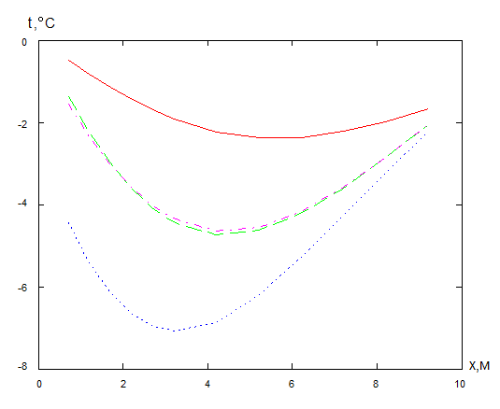

Рис.3.1.5. Зависимость температуры грунта на конец августа восьмого расчетного года на центральной вертикальной оси от координаты $x$. По вертикали отложена температура (°C), по горизонтали координата $x$ (м). Красная сплошная линия - самый теплый вариант, синяя пунктирная линия - самый холодный вариант, зеленая линия - вариант наиболее приближенный к усредненному, по всем вариантам, фиолетовая пунктирная линия - температура, усредненная по всем вариантам.

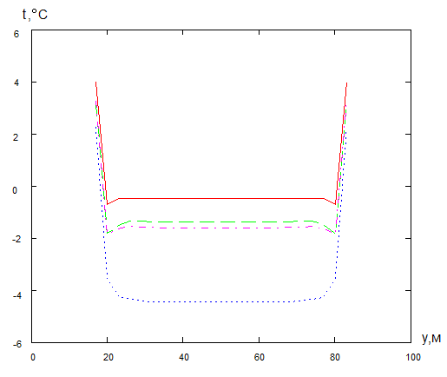

Рис.3.1.6. Зависимость температуры грунта на конец августа восьмого расчетного года на линии параллельной днищу резервуара от координаты $y$. По вертикальной оси отложена температура (°C), по горизонтальной оси координата $y$ (м). Красная сплошная линия - самый теплый вариант, синяя пунктирная линия - самый холодный вариант, зеленая линия - вариант наиболее приближенный к усредненному, по всем вариантам, фиолетовая пунктирная линия - температура, усредненная по всем вариантам.

Температурные поля в плоскости, задающейся уравнением $y=50м$, для

каждого из рассмотренных вариантов приведены на рис.3.1.7-3.1.10.

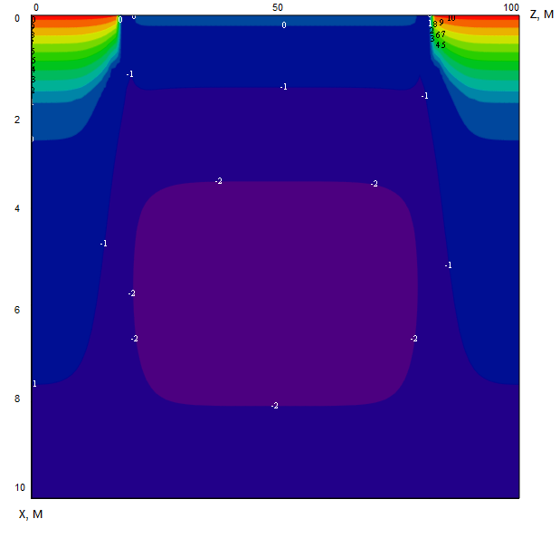

Рис. 3.1.7. Температурное поле на конец августа восьмого расчетного года, для самого теплого варианта ($k=12$) в плоскости, задающейся уравнением $y=50м$ (плоскость проходит через центр резервуара параллельно трубам охлаждающей системы).

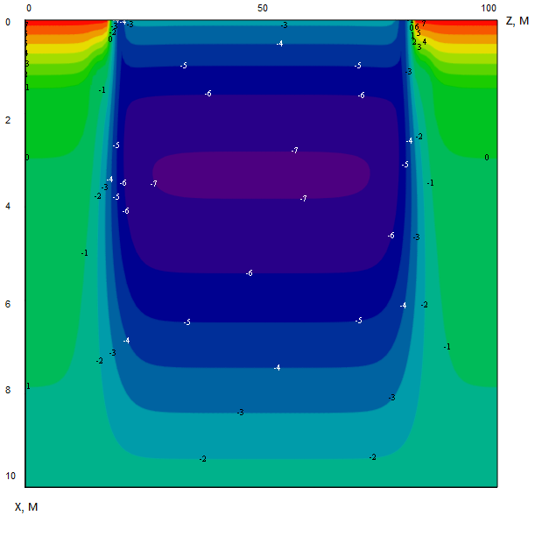

Рис. 3.1.8. Температурное поле на конец августа восьмого расчетного года, для самого холодного варианта ($k=1$) в плоскости, задающейся уравнением $y=50м$ (плоскость проходит через центр резервуара параллельно трубам охлаждающей системы).

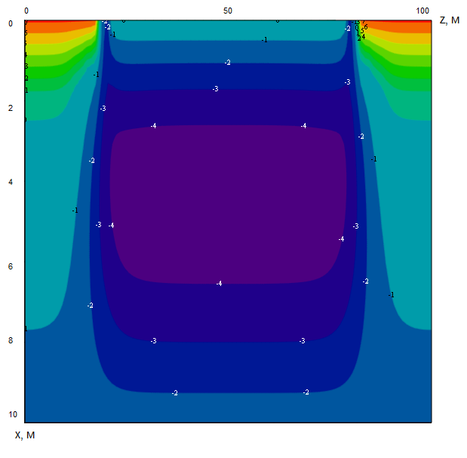

Рис. 3.1.9. Температурное поле на конец августа восьмого расчетного года, для варианта наиболее приближенного к среднему по случайным траекториям на вертикальной центральной оси ($k=14$) в плоскости, задающейся уравнением $y=50м$ (плоскость проходит через центр резервуара параллельно трубам охлаждающей системы).

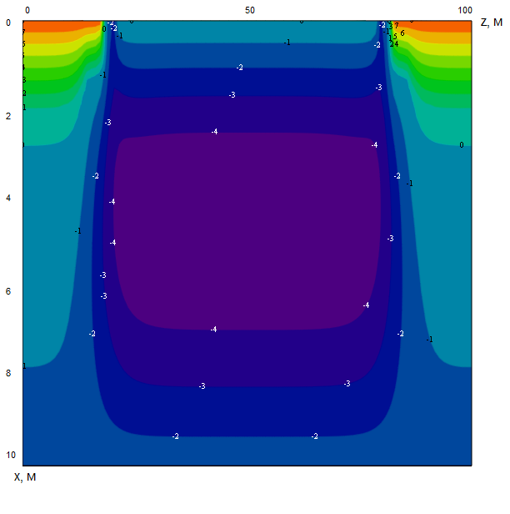

Рис. 3.1.10. Температурное поле на конец августа восьмого расчетного года, для варианта наиболее приближенного к среднему по случайным траекториям на оси параллельной днищу резервуара ($k=35$) в плоскости, задающейся уравнением (плоскость проходит через центр резервуара параллельно трубам охлаждающей системы).

Оценим теперь вероятность найти грунт в талом состоянии на центральной вертикальной оси и на оси параллельной днищу резервуара. Для оценки предположим, что распределение температур в грунте в каждой пространственной точке является нормальным распределением. Исходя из данной гипотезы, вероятность найти температуру больше нуля градусов Цельсия в точке с номером $j$ на центральной вертикальной оси задается следующим выражением:

$${Wc}_{j}=100\%∙\int_{0}^{∞}{\frac{exp\left({-{\left(t-{\overline{tc}}_{j}\right)}^{2}}/{2{{\overline{σc}}_{j}}^{2}}\right)}{{\overline{σc}}_{j}\sqrt{2π}}dt} , (3.11)$$

Вероятность найти температуру больше нуля на оси, параллельной днищу резервуара, в свою очередь, задается выражением следующего вида:

$${Wm}_{i}=100\%∙\int_{0}^{∞}{\frac{exp\left({-{\left(t-{\overline{tm}}_{i}\right)}^{2}}/{2{{\overline{σm}}_{i}}^{2}}\right)}{{\overline{σm}}_{i}\sqrt{2π}}dt} . (3.12)$$

Здесь обе вероятности выражены в процентах.

Проводя вычисления по формулам (3.11) и (3.12) получаем таблицу 3.1.8 для ${Wc}_{j}$ и таблицу 3.1.9 для ${Wm}_{i}$

Таблица 3.1.8. Значения вероятности найти грунт в талом состоянии на конец августа восьмого расчетного года, на центральной вертикальной оси, (%).

|  |  |  |  |  |  |  |
| --- | --- | --- | --- | --- | --- | --- |
| $$j$$ | 0 | 1 | 2 | 3 | 4 | 5 |
| $${Wc}_{j}\left(\%\right)$$ | 3.9 | 1.2 | 0.44 | 0.16 | 0.06 | 0.02 |
| $$j$$ | 6 | 7 | 8 | 9 | 10 | 11 |
| $${Wc}_{j}\left(\%\right)$$ | 0.002 | 0 | 0 | 0 | 0 | 0 |

Таблица 3.1.9. Значения вероятности найти грунт в талом состоянии на конец августа восьмого расчетного года, на оси, параллельной днищу резервуара, (%).

|  |  |  |  |  |  |  |
| --- | --- | --- | --- | --- | --- | --- |
| $$i$$ | 0 | 1 | 2 | 3 | 4 | 5 |
| $${Wm}_{i}\left(\%\right)$$ | 98.8 | 0.27 | 3.1 | 3.9 | 4.1 | 4.1 |
| $$i$$ | 6 | 7 | 8 | 9 | 10 | 11 |
| $${Wm}_{i}\left(\%\right)$$ | 4.2 | 4.2 | 4.2 | 4.2 | 4.2 | 4.2 |
| $$i$$ | 12 | 13 | 14 | 15 | 16 | 17 |
| $${Wm}_{i}\left(\%\right)$$ | 4.2 | 4.2 | 4.2 | 4.2 | 4.2 | 4.1 |
| $$i$$ | 18 | 19 | 20 | 21 | 22 | - |
| $${Wm}_{i}\left(\%\right)$$ | 4.1 | 3.9 | 3.1 | 0.27 | 98.8 | - |

Из таблиц видно, что на глубине 0.7м, где пролегает ось параллельная днищу резервуара, вероятность найти грунт в талом состоянии порядка четырех процентов, что говорит о надежности охлаждающей системы.

**3.2. Стохастический прогноз для системы «емкость с нефтью – ГЕТ – грунт» на Ванкорском месторождении**

Резервуар содержит нефть при температуре 40°С. Система охлаждения состоит из 10 конденсаторных блоков с площадью оребрения 100м2 каждый, поднятых на высоту 3,83 м относительно труб испарителей. Трубы испарителей покрывают площадь круга с диаметром 46м, расстояние между трубами испарительной системы составляет 0,5м. Диаметр резервуара составляет 40м. Под резервуаром находится гидрофобный слой толщиной 0,28м, затем слой песка толщиной 0,12м, затем слой пеноплекса толщиной 0,45м.

Сравнения распределений полученных по архивам метеостанции Игарка с аналогичными распределениями, полученными с помощью генераторов случайных чисел программы MathCAD-14, для июня и января приведены на рис.3.2.1а,б,в,г.

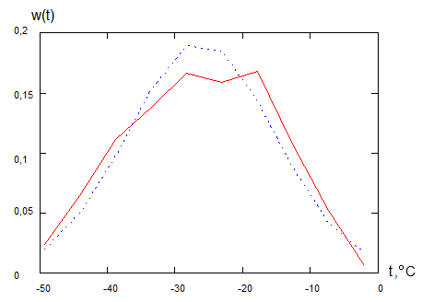

Рис.3.2.1а. Сплошная линия - распределение температур в январе, полученное по архивным данным метеостанции Игарка за 2007-2012г., пунктирная линия - нормальное распределение $(σ=10.768℃ \overline{t}=-26.225℃)$, полученное с помощью генератора случайных чисел программы MathCAD-14.

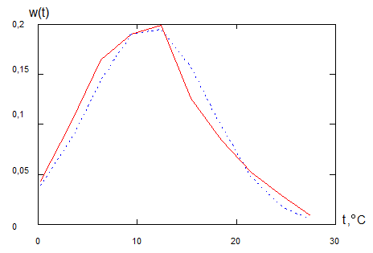

Рис.3.2.1б. Сплошная линия - распределение температур в июне, полученное по архивным данным метеостанции Игарка за 2007-2012г., пунктирная линия - нормальное распределение $(σ=5.99℃ \overline{t}=11.22℃)$, полученное с помощью генератора случайных чисел программы MathCAD-14.

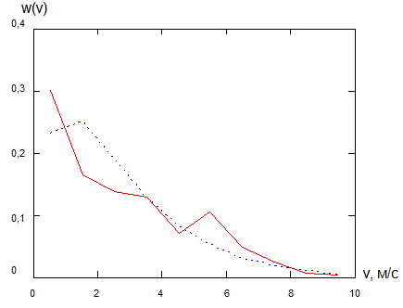

Рис.3.2.1в. Сплошная линия - распределение скоростей ветра в январе, полученное по архивным данным метеостанции Игарка за 2007-2012г., пунктирная линия - гамма распределение $(α=1,606$, $λ=0,588)$, полученное с помощью генератора случайных чисел программы MathCAD-14.

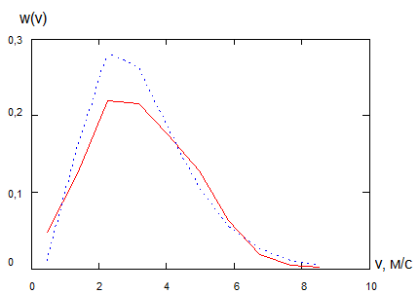

Рис.3.2.1г. Сплошная линия - распределение скоростей ветра в июне, полученное по архивным данным метеостанции Игарка за 2007-2012г., пунктирная линия - гамма распределение $(α=4,536$, $λ=1,392)$, полученное с помощью генератора случайных чисел программы MathCAD-14.

Аналогичное, достаточно хорошее, согласие между архивными данными метеостанции Игарка и данными, полученными с помощью генераторов случайных чисел наблюдалось по скоростям ветра и температурам воздуха и для других месяцев. Что касается толщины снежного покрова, то здесь по архивным данным, ввиду небольшого объема выборки, не удалось получить гладкого распределения, поэтому толщина снежного покрова моделировалась с помощью нормального распределения с математическим ожиданием $\overline{h}$ и среднеквадратичным отклонением $σ_{h}$, задающимися следующими формулами:

$$\overline{h}=\sum_{i}{\frac{h_{i}}{N}} , σ_{h}=\sqrt{\sum_{i}{\frac{{\left(h_{i}-\overline{h}\right)}^{2}}{N}}} (3.13)$$

Здесь суммирование проводится по всему объему выборки, $h_{i}$- конкретное значение толщины снежного покрова в выборке для данного месяца, $N$- объем выборки для данного месяца. Значения $\overline{h}$ и $σ_{h}$ для каждого месяца приведены в таблице №3.2.1. В летние месяцы и в сентябре, когда снежный покров отсутствовал, принималось: $\overline{h}=0$, $σ_{h}=0$.

Таблица №3.2.1. Параметры распределений для каждого месяца.

|  |  |  |  |  |  |  |  |  |  |  |  |  |
| --- | --- | --- | --- | --- | --- | --- | --- | --- | --- | --- | --- | --- |
|  | Янв. | Фев. | Март. | Апр. | Май. | Июн. | Июл. | Авг. | Сен. | Окт. | Ноя. | Дек. |
| $$\overline{t}$$ | -26.2 | -27.0 | -17.3 | -8.12 | -0.66 | 11.2 | 15.8 | 11.3 | 6.60 | -4.2 | -19.1 | -24.4 |
| $$σ$$ | 10.8 | 9.88 | 10.2 | 9.24 | 6.34 | 5.99 | 5.18 | 4.41 | 4.86 | 7.29 | 11.13 | 11.4 |
| $$α$$ | 1.61 | 1.54 | 1.91 | 2.40 | 3.66 | 4.54 | 2.15 | 2.68 | 2.77 | 2.84 | 1.58 | 2.18 |
| $$λ$$ | 0.59 | 0.60 | 0.64 | 0.75 | 1.06 | 1.39 | 0.91 | 0.94 | 0.88 | 0.87 | 0.59 | 0.70 |
| $$\overline{h}$$ | 0.70 | 0.79 | 0.86 | 0.79 | 0.48 | 0 | 0 | 0 | 0 | 0.12 | 0.35 | 0.53 |
| $$σ_{h}$$ | 0.21 | 0.19 | 0.19 | 0.20 | 0.22 | 0 | 0 | 0 | 0 | 0.10 | 0.13 | 0.17 |

Сгенерировав $48×12$ значений температуры воздуха и скорости ветра для каждого месяца, путем использования генераторов случайных чисел программы MathCAD-14, используя параметры таблицы 3.2.1, получим 48 вариантов изменения метеорологических характеристик во времени, продолжительностью 12 лет каждый. Начав расчет с начала сентября и, закончив концом августа для каждого из 48 вариантов развития событий, получаем трехмерное поле температур на конец августа.

При этом уровень солнечной радиации берется повторяющимся из месяца в месяц и равным значениям, приведенным в §2 главы 2. Получив 48 трехмерных температурных полей на конец августа 12-го расчетного года, выделим линию, совпадающую с центральной осью резервуара. Вычислим температуры на этой оси, в точках, каждая из которых задается следующими координатами в расчетной области: ${x=x}_{j} \left(0≤j≤11\right), y=50м, z=50м$, расчетная область приведена на рис.3.2.2. Вычислим также температуры на линии параллельной днищу резервуара, проходящей через центр этого резервуара перпендикулярно трубам охлаждающей системы в точках, задающихся следующими координатами в расчетной области: $x=0.7м, y=y_{i }\left(0≤i≤23\right), z=50м$.

а б в

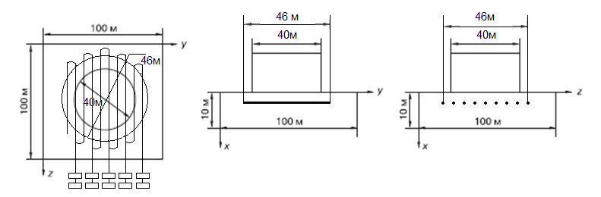

Рис.№3.2.2а,б,в. Геометрические характеристики расчетной области в трех координатных плоскостях: (y,z), (x,y), (x,z).

Значения $x_{j}$ приведены в таблице 3.1.2 и величины $y_{i }$ приведены в таблице 3.1.3 в главе 3 §1.

Каждый из 48 вариантов будущего будем нумеровать индексом

$k (1≤k≤48)$. Пусть ${tc}_{k,j}$- температура на центральной вертикальной оси, в точке с координатой $x=x_{j}$, для варианта с номером $k$. Пусть также ${tm}_{k,i}$- температура на линии параллельной днищу резервуара, в точке с координатой $y=y_{i}$ для варианта с номером $k$. По полученному набору из 48 трехмерных температурных полей, рассчитаны следующие величины:

$${\overline{tc}}_{j}=\sum_{k=1}^{48}{\frac{ {tc}_{k,j}}{48}}, {\overline{tm}}_{i}=\sum_{k=1}^{48}{\frac{ {tm}_{k,i}}{48}} , (3.14)$$

$${\overline{σc}}_{j}=\sqrt{\sum_{k=1}^{48}{\frac{{\left({tc}_{k,j}-{\overline{tc}}_{j}\right)}^{2}}{48}}} , {\overline{σm}}_{i}=\sqrt{\sum_{k=1}^{48}{\frac{{\left({tm}_{k,i}-{\overline{tm}}_{i}\right)}^{2}}{48}}} (3.15)$$

при обработке полученных при расчетах 48 трехмерных температурных полей были вычислены значения величин заданных формулами (3.14) и (3.15). Данные значения приведены в таблицах 3.2.4 и 3.2.5.

Таблица 3.2.4. Значения ${\overline{tc}}_{j}$ (°C) и ${\overline{σc}}_{j}$ (°C) на конец августа 12-го расчетного года.

|  |  |  |  |  |  |  |
| --- | --- | --- | --- | --- | --- | --- |
| $$j$$ | 0 | 1 | 2 | 3 | 4 | 5 |
| $${\overline{tc}}_{j}$$ | -7.12 | -8.08 | -8.83 | -9.39 | -9.75 | -9.92 |
| $${\overline{σc}}_{j}$$ | 2.26 | 2.27 | 2.26 | 2.22 | 2.02 | 2.08 |
| $$j$$ | 6 | 7 | 8 | 9 | 10 | 11 |
| $${\overline{tc}}_{j}$$ | -9.77 | -9.05 | -7.89 | -6.41 | -4.71 | -2.9 |
| $${\overline{σc}}_{j}$$ | 1.86 | 1.59 | 1.28 | 0.95 | 0.61 | 0.27 |

Таблица 3.2.5. Значения ${\overline{tm}}_{i}$ (°C)и ${\overline{σm}}_{i}$ (°C) на конец августа 12-го расчетного года.

|  |  |  |  |  |  |  |
| --- | --- | --- | --- | --- | --- | --- |
| $$i$$ | 0 | 1 | 2 | 3 | 4 | 5 |
| $${\overline{tm}}_{i}$$ | 8.14 | 7.77 | 6.51 | 4.62 | -4.98 | -6.13 |
| $${\overline{σm}}_{i}$$ | 3.17 | 3.12 | 2.74 | 2.15 | 1.38 | 2.0 |
| $$i$$ | 6 | 7 | 8 | 9 | 10 | 11 |
| $${\overline{tm}}_{i}$$ | -6.63 | -6.90 | -7.04 | -7.1 | -7.13 | -7.13 |
| $${\overline{σm}}_{i}$$ | 2.19 | 2.24 | 2.25 | 2.25 | 2.25 | 2.25 |
| $$i$$ | 12 | 13 | 14 | 15 | 16 | 17 |
| $${\overline{tm}}_{i}$$ | -7.13 | -7.1 | -7.04 | -6.90 | -6.63 | -6.13 |
| $${\overline{σm}}_{i}$$ | 2.25 | 2.25 | 2.25 | 2.24 | 2.19 | 2.0 |
| $$i$$ | 18 | 19 | 20 | 21 | 22 | - |
| $${\overline{tm}}_{i}$$ | -4.98 | 4.62 | 6.51 | 7.77 | 8.14 | - |
| $${\overline{σm}}_{i}$$ | 1.38 | 2.15 | 2.74 | 3.12 | 3.17 | - |

Далее, используя результаты таблиц 3.2.4 и 3.2.5 для каждого из вариантов будущего можно вычислить следующие величины $∆tc_{k}, ∆tm_{k}$ по формуле (3.7) §1.

Данные величины имеют смысл среднего по всем точкам отклонения температуры в каждом варианте от среднего по всем вариантам и приведены в таблице 3.2.6 и 3.2.7.

Таблица №3.2.6. Значения $∆tc_{k}$ (°C) и $∆tm_{k}$ (°C).

|  |  |  |  |  |  |  |
| --- | --- | --- | --- | --- | --- | --- |
| $$k$$ | 1 | 2 | 3 | 4 | 5 | 6 |
| $${Δtc}_{k}$$ | 0.71 | 0.2 | -0.4 | 1.56 | 1.24 | -0.33 |
| $${Δtm}_{k}$$ | 0.39 | 0.92 | 0.09 | -0.12 | 1.52 | 1.92 |
| $$k$$ | 7 | 8 | 9 | 10 | 11 | 12 |
| $${Δtc}_{k}$$ | -1.51 | -1.52 | 1.93 | 1.01 | -1.97 | 0.71 |
| $${Δtm}_{k}$$ | -0.07 | 0.06 | 0.34 | -0.48 | -1.50 | -0.58 |
| $$k$$ | 13 | 14 | 15 | 16 | 17 | 18 |
| $${Δtc}_{k}$$ | 0.38 | -0.49 | -0.87 | 0.24 | -0.54 | -0.4 |
| $${Δtm}_{k}$$ | 0.32 | -0.33 | -0.19 | -0.85 | 0.57 | -0.89 |
| $$k$$ | 19 | 20 | 21 | 22 | 23 | 24 |
| $${Δtc}_{k}$$ | 2.42 | 1.8 | 0.73 | -0.7 | 1.53 | 3.28 |
| $${Δtm}_{k}$$ | 1.17 | 0.33 | 0.94 | -2.14 | 2.07 | 2.20 |
| $$k$$ | 25 | 26 | 27 | 28 | 29 | 30 |
| $${Δtc}_{k}$$ | -1.33 | -3.71 | 0.90 | -2.19 | 0.87 | -0.2 |
| $${Δtm}_{k}$$ | -1.71 | -4.11 | 0.55 | -2.31 | 0.68 | -1.13 |
| $$k$$ | 31 | 32 | 33 | 34 | 35 | 36 |
| $${Δtc}_{k}$$ | -0.05 | 0.22 | -0.86 | 0.63 | -1.22 | -2.32 |
| $${Δtm}_{k}$$ | -0.4 | 0.17 | -0.97 | 2.79 | -1.90 | -0.66 |
| $$k$$ | 37 | 38 | 39 | 40 | 41 | 42 |
| $${Δtc}_{k}$$ | -0.14 | 0.29 | 3.7 | 0.63 | -1.08 | 0.42 |
| $${Δtm}_{k}$$ | -1.44 | -0.1 | 4.54 | 1.23 | -0.44 | -0.19 |
| $$k$$ | 43 | 44 | 45 | 46 | 47 | 48 |
| $${Δtc}_{k}$$ | -0.97 | -2.51 | 1.81 | -4.88 | 0.87 | 1.57 |
| $${Δtm}_{k}$$ | 0.75 | -2.59 | 3.17 | -3.82 | -0.3 | 2.49 |

Таблица №3.2.7.

|  |  |  |  |  |  |  |
| --- | --- | --- | --- | --- | --- | --- |
| $$k$$ | 1 | 2 | 3 | 4 | 5 | 6 |
| $${Σc}_{k}$$ | 0.76 | 0.24 | 0.42 | 1.67 | 1.35 | 0.38 |
| $${Σm}_{k}$$ | 0.83 | 1.16 | 0.97 | 2.83 | 1.54 | 3.84 |
| $$k$$ | 7 | 8 | 9 | 10 | 11 | 12 |
| $${Σc}_{k}$$ | 1.66 | 1.7 | 2.08 | 1.08 | 2.18 | 0.80 |
| $${Σm}_{k}$$ | 2.53 | 2.9 | 2.76 | 2.29 | 2.12 | 2.19 |
| $$k$$ | 13 | 14 | 15 | 16 | 17 | 18 |
| $${Σc}_{k}$$ | 0.41 | 0.55 | 0.98 | 0.29 | 0.6 | 0.50 |
| $${Σm}_{k}$$ | 0.45 | 0.58 | 1.53 | 1.97 | 1.88 | 0.93 |
| $$k$$ | 19 | 20 | 21 | 22 | 23 | 24 |
| $${Σc}_{k}$$ | 2.69 | 1.92 | 0.78 | 0.76 | 1.63 | 4.12 |
| $${Σm}_{k}$$ | 3.1 | 2.47 | 1.0 | 2.65 | 2.17 | 4.11 |
| $$k$$ | 25 | 26 | 27 | 28 | 29 | 30 |
| $${Σc}_{k}$$ | 1.5 | 4.04 | 0.95 | 2.35 | 1.00 | 0.26 |
| $${Σm}_{k}$$ | 1.76 | 4.27 | 0.75 | 2.42 | 1.22 | 1.51 |
| $$k$$ | 31 | 32 | 33 | 34 | 35 | 36 |
| $${Σc}_{k}$$ | 0.16 | 0.25 | 0.92 | 0.77 | 1.30 | 2.45 |
| $${Σm}_{k}$$ | 0.96 | 0.26 | 1.0 | 3.47 | 2.02 | 2.47 |
| $$k$$ | 37 | 38 | 39 | 40 | 41 | 42 |
| $${Σc}_{k}$$ | 0.17 | 0.33 | 3.97 | 0.77 | 1.18 | 0.5 |
| $${Σm}_{k}$$ | 2.12 | 0.78 | 4.59 | 1.75 | 1.32 | 1.42 |
| $$k$$ | 43 | 44 | 45 | 46 | 47 | 48 |
| $${Σc}_{k}$$ | 1.01 | 2.71 | 1.95 | 5.29 | 0.96 | 1.72 |
| $${Σm}_{k}$$ | 2.37 | 2.8 | 3.45 | 5.12 | 2.07 | 2.55 |

По таблице 3.2.6 находим:

$$min\left({Δtc}_{k}\right)={Δtc}_{45} , max\left({Δtc}_{k}\right)={Δtc}_{23 } , min\left|{Δtc}_{k}\right|={Δtc}_{30} , (3.16)$$

$$min\left({Δtm}_{k}\right)={Δtm}_{25} , max\left({Δtm}_{k}\right)={Δtm}_{38} , min\left|{Δtm}_{k}\right|={Δtm}_{31} (3.17)$$

Минимальные значения ${Δtc}_{k}$ и ${Δtm}_{k}$ дают самый холодный вариант из 48 для центральной вертикальной оси при $k=45$ и линии параллельной днищу резервуара соответственно при $k=25$.

Максимальные значения ${Δtc}_{k}$ и ${Δtm}_{k}$ дают самый теплый вариант из 48 для центральной вертикальной оси при $k=23$ и линии параллельной днищу резервуара соответственно при $k=38$.

Минимальные значения $\left|{Δtc}_{k}\right|$ и $\left|{Δtm}_{k}\right|$ дают наиболее близкий к среднему вариант для центральной вертикальной оси и линии параллельной днищу резервуара соответственно, при этом для центральной вертикальной оси и для линии, параллельной днищу резервуара. Зависимость температуры грунта на вертикальной горизонтальной оси от координаты для каждого из трех приведенных выше вариантов, а также зависимость от этой координаты температуры, усредненной по всем вариантам, приведена на рис. 3.2.3. Зависимость температуры грунта на линии, параллельной днищу резервуара от координаты $y$ для каждого из трех приведенных выше вариантов, а также зависимость от этой координаты температуры, усредненной по всем вариантам, приведена на рис. 3.2.4. Здесь необходимо отметить, что температура, усредненная по всем вариантам, не является решением задачи Стефана, в то время как, вариант наиболее приближенный к этой средней температуре, таким решением является. Из рисунков 3.2.3 и 3.2.4 видно, что этот наиболее приближенный к среднему вариант от этого среднего практически не отличается, поэтому его можно считать вариантом, средним для данной выборки случайных траекторий.

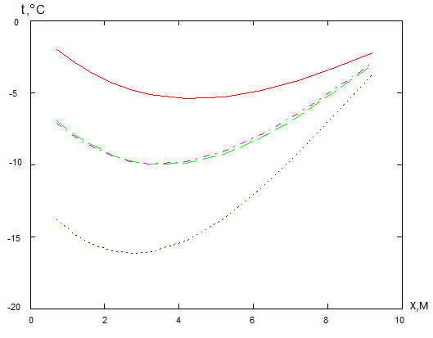

Рис.3.2.3. Зависимость температуры грунта на центральной оси от координаты $x$. По вертикальной оси отложена температура (°C), по горизонтальной оси - координата $x$ (м). Красная сплошная линия - самый теплый вариант, синяя пунктирная линия - самый холодный вариант, зеленая линия – вариант, наиболее приближенный к усредненному, по всем вариантам, фиолетовая пунктирная линия - температура, усредненная по всем вариантам.

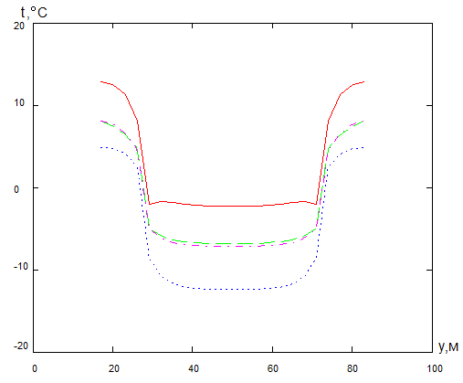

Рис.3.2.4. Зависимость температуры грунта на линии, параллельной днищу резервуара от координаты $y$. По вертикальной оси отложена температура (°С), по горизонтальной оси - координата $y$ (м). Красная сплошная линия - самый теплый вариант, синяя пунктирная линия - самый холодный вариант, зеленая линия – вариант, наиболее приближенный к усредненному, по всем вариантам, фиолетовая пунктирная линия температура, усредненная по всем вариантам.

Температурные поля в плоскости, задающейся уравнением $y=100м$, для

каждого из рассмотренных вариантов приведены на рис.3.15-3.20.

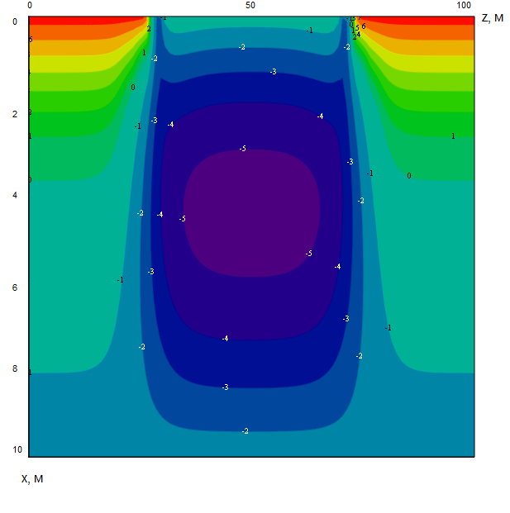

Рис. 3.2.5. Температурное поле для самого теплого варианта ($k=23$) в плоскости, задающейся уравнением $y=100м$ (плоскость проходит через центр резервуара параллельно трубам охлаждающей системы).

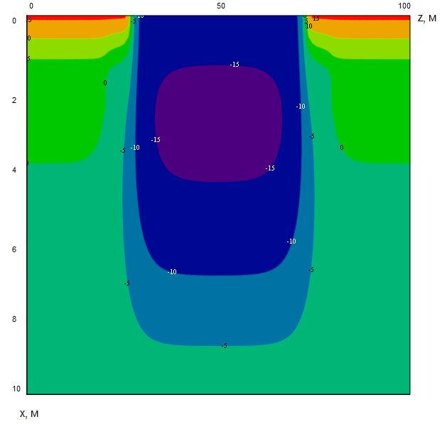

Рис. 3.2.6. Температурное поле для самого холодного варианта ($k=45$) в плоскости, задающейся уравнением $y=100м$ (плоскость проходит через центр резервуара параллельно трубам охлаждающей системы).

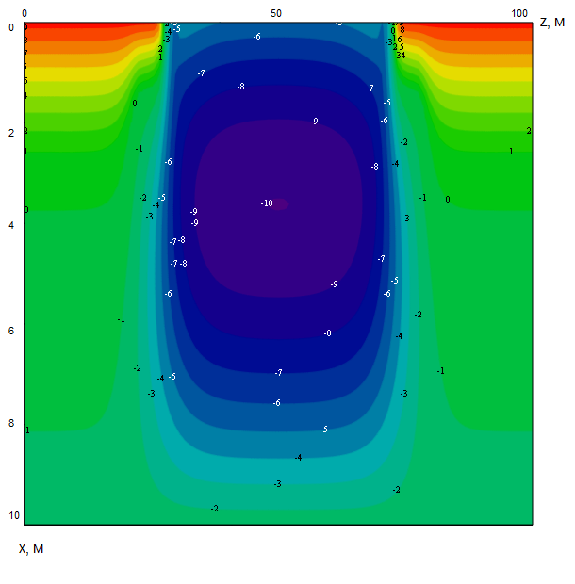

Рис. 3.2.7. Температурное поле для варианта, наиболее приближенного к среднему по случайным траекториям на вертикальной центральной оси ($k=30$) в плоскости, задающейся уравнением $y=100м$ (плоскость проходит через центр резервуара параллельно трубам охлаждающей системы).

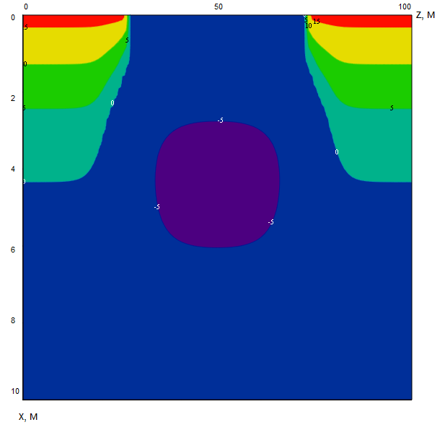

Рис. 3.2.8. Температурное поле для самого теплого варианта на оси, параллельной днищу резервуара ($k=38$) в плоскости, задающейся уравнением $y=100м$ (плоскость проходит через центр резервуара параллельно трубам охлаждающей системы).

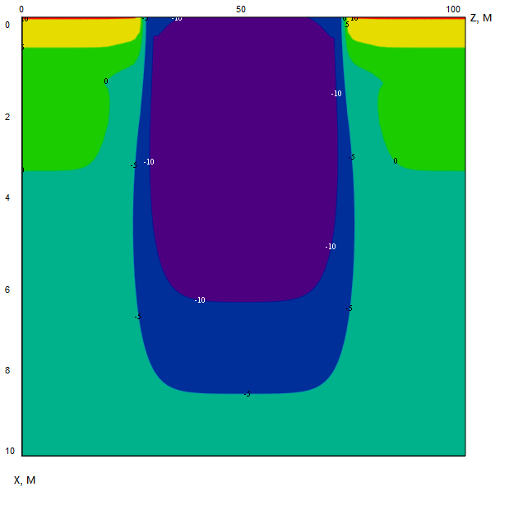

Рис. 3.2.9. Температурное поле для самого холодного варианта на оси, параллельной днищу резервуара ($k=25$) в плоскости, задающейся уравнением $y=100м$ (плоскость проходит через центр резервуара параллельно трубам охлаждающей системы).

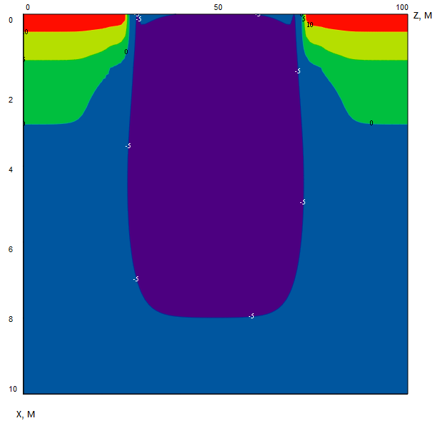

Рис. 3.2.10. Температурное поле для варианта, наиболее приближенного к среднему по случайным траекториям на оси, параллельной днищу резервуара ($k=31$) в плоскости, задающейся уравнением (плоскость проходит через центр резервуара параллельно трубам охлаждающей системы).

Оценим теперь вероятность найти грунт в талом состоянии на центральной вертикальной оси и на оси, параллельной днищу резервуара. Для оценки предположим, что распределение температур в грунте в каждой пространственной точке является нормальным распределением. Исходя из данной гипотезы, вероятность найти температуру больше нуля градусов Цельсия в точке с номером $j$ на центральной вертикальной оси задается следующим выражением 3.8 и вероятность найти температуру больше нуля на оси, параллельной днищу резервуара задается выражением 3.9 из §1.

Проводя вычисления по формулам (3.8) и (3.9) получаем таблицу 3.2.8 для ${Wc}_{j}$ и таблицу 3.2.9 для ${Wm}_{i}$

Таблица 3.2.8. Значения вероятности найти грунт в талом состоянии на центральной вертикальной оси, (%).

|  |  |  |  |  |  |  |
| --- | --- | --- | --- | --- | --- | --- |
| $$j$$ | 0 | 1 | 2 | 3 | 4 | 5 |
| $${Wc}_{j}\left(\%\right)$$ | 0,08 | 0,02 | 0 | 0 | 0 | 0 |
| $$j$$ | 6 | 7 | 8 | 9 | 10 | 11 |
| $${Wc}_{j}\left(\%\right)$$ | 0 | 0 | 0 | 0 | 0 | 0 |

Таблица 3.2.9. Значения вероятности найти грунт в талом состоянии на оси, параллельной днищу резервуара, (%).

|  |  |  |  |  |  |  |
| --- | --- | --- | --- | --- | --- | --- |
| $$i$$ | 0 | 1 | 2 | 3 | 4 | 5 |
| $${Wm}_{i}\left(\%\right)$$ | 99,5 | 99,4 | 99,1 | 98,4 | 0,02 | 0,11 |
| $$i$$ | 6 | 7 | 8 | 9 | 10 | 11 |
| $${Wm}_{i}\left(\%\right)$$ | 0,12 | 0,1 | 0,09 | 0,08 | 0,08 | 0,08 |
| $$i$$ | 12 | 13 | 14 | 15 | 16 | 17 |
| $${Wm}_{i}\left(\%\right)$$ | 0,08 | 0,08 | 0,08 | 0,08 | 0,1 | 0,12 |
| $$i$$ | 18 | 19 | 20 | 21 | 22 | 23 |
| $${Wm}_{i}\left(\%\right)$$ | 0,11 | 0,15 | 98,4 | 99,1 | 99,4 | 99,5 |

Из таблиц видно, что на глубине 0.7м, где пролегает ось, параллельная днищу резервуара, вероятность найти грунт в талом состоянии порядка десятых долей процента, что говорит об избыточности охлаждающей системы (в данном случае необходимо уменьшить число конденсаторов и увеличить расстояние между трубами испарительной системы).

**3.3. Зависимость температурных полей в грунте от времени функционирования системы «сооружение – ГЕТ – грунт»**

В предыдущем параграфе был представлен расчет на Ванкорском месторождении для двенадцатилетнего периода. Проведем расчеты для 2, 4 и 6 лет. Проводя расчеты по схеме предыдущего параграфа, получаем, что для конца августа второго расчетного года функционирования системы для центральной оси самый теплый вариант - 17, самый холодный - 9, самый приближенный к среднему - 33 (рис.3.3.1). На эту же дату для оси параллельной днищу резервуара самый теплый вариант - 17, самый холодный - 14, самый приближенный к среднему - 20 (рис.3.3.2).

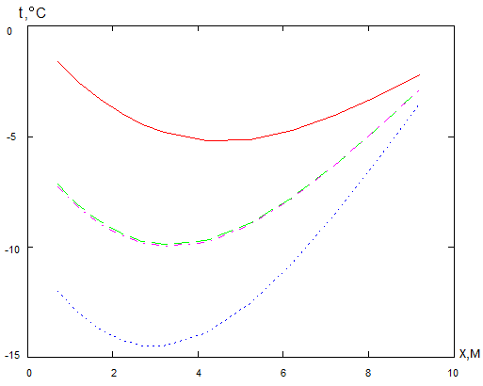

Рис.3.3.1. Зависимость температуры грунта на центральной оси от координаты $x$ в конце августа второго расчетного года функционирования системы. По вертикальной оси отложена температура (°C), по горизонтальной оси - координата $x$ (м). Красная сплошная линия - самый теплый вариант (17), синяя пунктирная линия - самый холодный вариант (9), зеленая линия - вариант, наиболее приближенный к усредненному, по всем вариантам (33), фиолетовая пунктирная линия - температура, усредненная по всем вариантам.

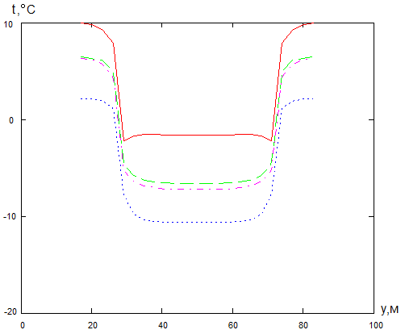

Рис.3.3.2. Зависимость температуры грунта на линии параллельной днищу резервуара от координаты $y$ на конец августа второго расчетного года. По вертикальной оси отложена температура (°C), по горизонтальной оси - координата $y$ (м). Красная сплошная линия - самый теплый вариант (17), синяя пунктирная линия - самый холодный вариант (14), зеленая линия - вариант, наиболее приближенный к усредненному, по всем вариантам (20), фиолетовая пунктирная линия - температура, усредненная по всем вариантам.

Значения величин ${\overline{tc}}_{j}$, ${\overline{tm}}_{i}$, ${σc}_{j}$ и ${σm}_{i}$, которые задаются формулами (3.5) и (3.6) для конца августа второго расчетного года, задаются таблицами 3.3.1-3.3.2.

Таблица 3.3.1. Значения ${\overline{tc}}_{j}$ (°C) и ${σc}_{j}$ (°C) на конец августа второго расчетного года.

|  |  |  |  |  |  |  |
| --- | --- | --- | --- | --- | --- | --- |
| $$j$$ | 0 | 1 | 2 | 3 | 4 | 5 |
| $${\overline{tc}}_{j}$$ | -7.28 | -8.23 | -8.98 | -9.51 | -9.84 | -9.99 |
| $${σc}_{j}$$ | 2.10 | 2.11 | 2.1 | 2.06 | 1.99 | 1.91 |
| $$j$$ | 6 | 7 | 8 | 9 | 10 | 11 |
| $${\overline{tc}}_{j}$$ | -9.78 | -9.01 | -7.82 | -6.33 | -4.65 | -2.86 |
| $${σc}_{j}$$ | 1.69 | 1.43 | 1.15 | 0.85 | 0.55 | 0.24 |

Таблица 3.3.2. Значения ${\overline{tm}}_{i}$ (°C) и ${σm}_{i}$ (°C) на конец августа второго расчетного года.

|  |  |  |  |  |  |  |
| --- | --- | --- | --- | --- | --- | --- |
| $$i$$ | 0 | 1 | 2 | 3 | 4 | 5 |
| $${\overline{tm}}_{i}$$ | 6.35 | 6.24 | 5.76 | 4.38 | -5.29 | -6.44 |
| $${σm}_{i}$$ | 3.16 | 3.13 | 2.97 | 2.46 | 1.32 | 1.92 |
| $$i$$ | 6 | 7 | 8 | 9 | 10 | 11 |
| $${\overline{tm}}_{i}$$ | -6.84 | -7.04 | -7.13 | -7.16 | -7.18 | -7.18 |
| $${σm}_{i}$$ | 2.12 | 2.19 | 2.20 | 2.21 | 2.21 | 2.21 |
| $$i$$ | 12 | 13 | 14 | 15 | 16 | 17 |
| $${\overline{tm}}_{i}$$ | -7.18 | -7.16 | -7.13 | -7.04 | -6.84 | -6.44 |
| $${σm}_{i}$$ | 2.21 | 2.21 | 2.20 | 2.19 | 2.12 | 1.92 |
| $$i$$ | 18 | 19 | 20 | 21 | 22 | - |
| $${\overline{tm}}_{i}$$ | -5.29 | 4.38 | 5.76 | 6.24 | 6.35 | - |
| $${σm}_{i}$$ | 1.32 | 2.46 | 2.97 | 3.13 | 3.16 | - |

Далее получаем, что для конца августа четвертого расчетного года функционирования системы, для центральной оси самый теплый вариант - 7, самый холодный -47, самый приближенный к среднему - 0 (рис. 3.3.3). На эту же дату для оси параллельной днищу резервуара самый теплый вариант - 1, самый холодный - 40, самый приближенный к среднему - 38 (рис.3.3.4).

Значения величин ${\overline{tc}}_{j}$, ${\overline{tm}}_{i}$, ${σc}_{j}$ и ${σm}_{i}$ для конца августа четвертого расчетного года, задаются таблицами 3.3.3-3.3.4

Таблица 3.3.3. Значения ${\overline{tc}}_{j}$ (°C) и ${σc}_{j}$ (°C) на конец августа четвертого расчетного года.

|  |  |  |  |  |  |  |
| --- | --- | --- | --- | --- | --- | --- |
| $$j$$ | 0 | 1 | 2 | 3 | 4 | 5 |
| $${\overline{tc}}_{j}$$ | -7.29 | -8.21 | -8.99 | -9.52 | -9.86 | -10.01 |
| $${σc}_{j}$$ | 2.39 | 2.1 | 2.38 | 2.33 | 2.26 | 2.16 |
| $$j$$ | 6 | 7 | 8 | 9 | 10 | 11 |
| $${\overline{tc}}_{j}$$ | -9.81 | -9.04 | -7.85 | -6.35 | -4.67 | -2.87 |
| $${σc}_{j}$$ | 1.91 | 1.61 | 1.28 | 0.95 | 0.61 | 0.27 |

Таблица 3.3.4. Значения ${\overline{tm}}_{i}$ (°C) и ${σm}_{i}$ (°C) на конец августа четвертого расчетного года.

|  |  |  |  |  |  |  |
| --- | --- | --- | --- | --- | --- | --- |
| $$i$$ | 0 | 1 | 2 | 3 | 4 | 5 |
| $${\overline{tm}}_{i}$$ | 6.78 | 6.58 | 5.75 | 4.01 | -5.17 | -6.23 |
| $${σm}_{i}$$ | 2.64 | 2.56 | 2.4 | 2.1 | 1.44 | 2.03 |
| $$i$$ | 6 | 7 | 8 | 9 | 10 | 11 |
| $${\overline{tm}}_{i}$$ | -6.7 | -6.95 | -7.07 | -7.13 | -7.15 | -7.16 |
| $${σm}_{i}$$ | 2.23 | 2.3 | 2.32 | 2.33 | 2.33 | 2.33 |
| $$i$$ | 12 | 13 | 14 | 15 | 16 | 17 |
| $${\overline{tm}}_{i}$$ | -7.15 | -7.13 | -7.07 | -6.95 | -6.7 | -6.23 |
| $${σm}_{i}$$ | 2.33 | 2.33 | 2.32 | 2.3 | 2.23 | 2.03 |
| $$i$$ | 18 | 19 | 20 | 21 | 22 | - |
| $${\overline{tm}}_{i}$$ | -5.17 | 4.01 | 5.75 | 6.58 | 6.78 | - |
| $${σm}_{i}$$ | 1.44 | 2.1 | 2.4 | 2.56 | 2.64 | - |

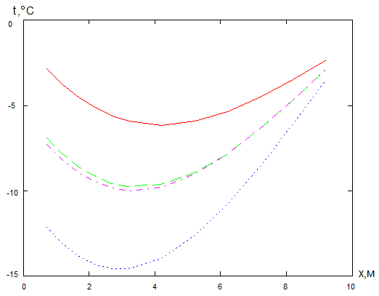

Рис. 3.3.3. Зависимость температуры грунта на центральной оси от координаты $x$ в конце августа четвертого расчетного года функционирования системы. По вертикальной оси отложена температура (°C), по горизонтальной оси - координата $x$ (м). Красная сплошная линия - самый теплый вариант (7), синяя пунктирная линия - самый холодный вариант (47), зеленая линия – вариант, наиболее приближенный к усредненному, по всем вариантам (0), фиолетовая пунктирная линия - температура, усредненная по всем вариантам.

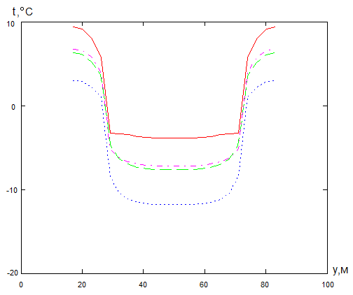

Рис. 3.3.4. Зависимость температуры грунта на линии, параллельной днищу резервуара от координаты $y$ на конец августа четвертого расчетного года. По вертикальной оси отложена температура (°C), по горизонтальной оси - координата $y$ (м). Красная сплошная линия - самый теплый вариант (1), синяя пунктирная линия - самый холодный вариант (40), зеленая линия – вариант, наиболее приближенный к усредненному, по всем вариантам (38), фиолетовая пунктирная линия - температура, усредненная по всем вариантам.

Для конца августа шестого расчетного года функционирования системы, для центральной оси самый теплый вариант - 14, самый холодный - 12, самый приближенный к среднему - 11 (рис. 3.3.5). На эту же дату для оси параллельной днищу резервуара самый теплый вариант - 3, самый холодный - 12, самый приближенный к среднему - 36 (рис. 3.3.6).

Значения величин ${\overline{tc}}_{j}$, ${\overline{tm}}_{i}$, ${σc}_{j}$ и ${σm}_{i}$ для конца августа шестого расчетного года, задаются таблицами 3.3.5-3.3.6.

Таблица 3.3.5. Значения ${\overline{tc}}_{j}$ (°C) и ${σc}_{j}$ (°C) на конец августа шестого расчетного года.

|  |  |  |  |  |  |  |
| --- | --- | --- | --- | --- | --- | --- |
| $$j$$ | 0 | 1 | 2 | 3 | 4 | 5 |
| $${\overline{tc}}_{j}$$ | -7.03 | -7.97 | -8.73 | -9.26 | -9.60 | -9.76 |
| $${σc}_{j}$$ | 2.05 | 2.07 | 2.05 | 2.01 | 1.96 | 1.88 |
| $$j$$ | 6 | 7 | 8 | 9 | 10 | 11 |
| $${\overline{tc}}_{j}$$ | -9.58 | -8.84 | -7.68 | -6.22 | -4.58 | -2.83 |
| $${σc}_{j}$$ | 1.68 | 1.43 | 1.16 | 0.86 | 0.56 | 0.25 |

Таблица 3.3.6. Значения ${\overline{tm}}_{i}$ (°C) и ${σm}_{i}$ (°C) на конец августа шестого расчетного года.

|  |  |  |  |  |  |  |
| --- | --- | --- | --- | --- | --- | --- |
| $$i$$ | 0 | 1 | 2 | 3 | 4 | 5 |
| $${\overline{tm}}_{i}$$ | 6.71 | 6.45 | 5.44 | 3.77 | -5.02 | -6.09 |
| $${σm}_{i}$$ | 2.56 | 2.49 | 2.22 | 1.77 | 1.27 | 1.86 |
| $$i$$ | 6 | 7 | 8 | 9 | 10 | 11 |
| $${\overline{tm}}_{i}$$ | -6.54 | -6.76 | -6.87 | -6.92 | -6.94 | -6.95 |
| $${σm}_{i}$$ | 2.04 | 2.09 | 2.10 | 2.10 | 2.10 | 2.10 |
| $$i$$ | 12 | 13 | 14 | 15 | 16 | 17 |
| $${\overline{tm}}_{i}$$ | -6.94 | -6.92 | -6.87 | -6.76 | -6.54 | -6.09 |
| $${σm}_{i}$$ | 2.10 | 2.10 | 2.10 | 2.09 | 2.04 | 1.86 |
| $$i$$ | 18 | 19 | 20 | 21 | 22 | - |
| $${\overline{tm}}_{i}$$ | -5.02 | 3.77 | 5.44 | 6.45 | 6.71 | - |
| $${σm}_{i}$$ | 1.27 | 1.77 | 2.22 | 2.49 | 2.56 | - |

Из таблиц видно, что средние значения температуры на одну и ту же дату очень слабо меняются от года к году. При этом надо понимать, что в данной работе рассматривается конечная выборка из 48 случайных траекторий. По результатам конечной выборки можно определить температуры и среднеквадратичные отклонения для генеральной совокупности, состоящей из бесконечного числа случайных траекторий. Как следует из работы [103], с вероятностью 95% верны следующие соотношения:

$${\overline{tc}}_{j}-\frac{1.96∙{σc}_{j}}{\sqrt{48}}≤〈{tc}_{j}〉≤{\overline{tc}}_{j}+\frac{1.96∙{σc}_{j}}{\sqrt{48}} , (3.18)$$

$${\overline{tm}}_{i}-\frac{1.96∙{σm}_{i}}{\sqrt{48}}≤〈{tm}_{i}〉≤{\overline{tm}}_{i}+\frac{1.96∙{σm}_{i}}{\sqrt{48}} , (3.19)$$

$${σc}_{j}\left(1-0.215\right)≤〈{σc}_{j}〉≤{σc}_{j}\left(1+0.215\right) , (3.20)$$

$${σm}_{i}\left(1-0.215\right)≤〈{σm}_{i}〉≤{σm}_{i}\left(1+0.215\right) . (3.21)$$

где $〈{tc}_{j}〉$- температуры на центральной оси для генеральной совокупности, $〈{tm}_{i}〉$- температуры для генеральной совокупности на оси, параллельной днищу резервуара, $〈{σc}_{j}〉$- среднеквадратичные отклонения на центральной оси для генеральной совокупности, $〈{σm}_{i}〉$- среднеквадратичные отклонения для генеральной совокупности на оси, параллельной днищу резервуара.

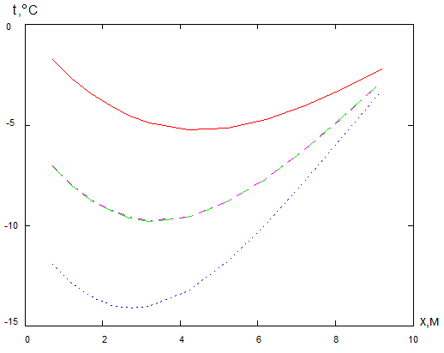

Рис.3.3.5. Зависимость температуры грунта на центральной оси от координаты $x$ в конце августа шестого расчетного года функционирования системы. По вертикальной оси отложена температура (°С), по горизонтальной оси - координата $x$ (м). Красная сплошная линия - самый теплый вариант (14), синяя пунктирная линия - самый холодный вариант (12), зеленая линия – вариант, наиболее приближенный к усредненному, по всем вариантам (11), фиолетовая пунктирная линия - температура, усредненная по всем вариантам.

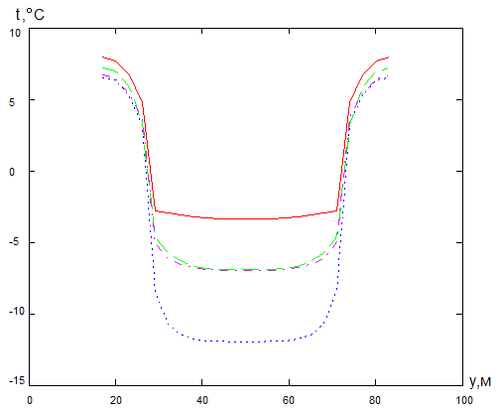

Рис.3.3.6. Зависимость температуры грунта на линии, параллельной днищу резервуара от координаты $y$ на конец августа шестого расчетного года. По вертикальной оси отложена температура (°С), по горизонтальной оси - координата $y$ (м). Красная сплошная линия - самый теплый вариант (3), синяя пунктирная линия - самый холодный вариант (12), зеленая линия – вариант, наиболее приближенный к усредненному, по всем вариантам (36), фиолетовая пунктирная линия - температура, усредненная по всем вариантам.

На рис. 3.3.7 приведено значение температуры на центральной оси на глубине 3,2 м от нижней кромки пеноплекса в зависимости от времени, на рис 3.3.8, для этой же точки приведено значение среднеквадратичного отклонения температуры в зависимости от времени. На рис. 3.3.9 приведено значение температуры в центре оси, параллельной днищу резервуара зависимости от времени, на рис 3.3.10, для этой же точки приведено значение среднеквадратичного отклонения температуры в зависимости от времени. Из рисунков видно, что зависимость от времени отсутствует, а колебания величин, носят статистический характер, и лежат внутри интервалов, заданных формулами (3.18) - (3.21).

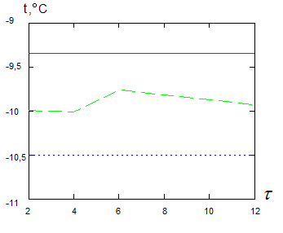

Рис. 3.3.7. Значение температуры на конец августа на центральной оси на глубине 3,2 м от нижней кромки пеноплекса в зависимости от времени. По горизонтальной оси отложено время (год), по вертикальной оси отложена температура (°С). Зеленая прерывистая линия - значение температуры в данной точке. Красная сплошная линия - верхний предел интервала, заданного выражением (1), синяя штрихованная линия - нижний предел интервала, заданного выражением (1).

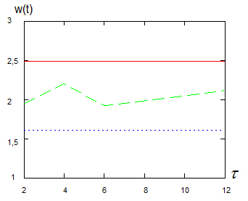

Рис. 3.3.8. Значение среднеквадратичного отклонения температуры на конец августа на центральной оси на глубине 3,2 м от нижней кромки пеноплекса в зависимости от времени. По горизонтальной оси отложено время (год), по вертикальной оси отложено среднеквадратичное отклонений температуры (°С). Зеленая прерывистая линия - значение среднеквадратичного отклонения температуры в данной точке. Красная сплошная линия - верхний предел интервала, заданного выражением (3), синяя штрихованная линия - нижний предел интервала, заданного выражением (3).

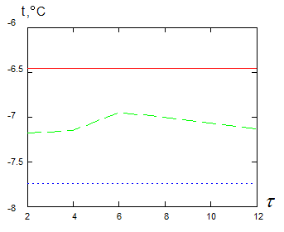

Рис.3.3. 9. Значение температуры на конец августа на линии, параллельной днищу резервуара в зависимости от времени. По горизонтальной оси отложено время (год), по вертикальной оси отложена температура (°С). Зеленая прерывистая линия - значение температуры в данной точке. Красная сплошная линия - верхний предел интервала, заданного выражением (2), синяя штрихованная линия - нижний предел интервала, заданного выражением (2).

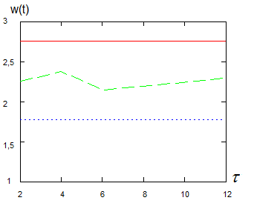

Рис. 3.3.10. Значение среднеквадратичного отклонения температуры на конец августа на линии, параллельной днищу резервуара в зависимости от времени. По горизонтальной оси отложено время (год), по вертикальной оси отложено среднеквадратичное отклонений температуры (°С). Зеленая прерывистая линия - значение среднеквадратичного отклонения температуры в данной точке. Красная сплошная линия - верхний предел интервала, заданного выражением (4), синяя штрихованная линия - нижний предел интервала, заданного выражением (4).

Мы рассмотрели пока только одну точку на каждой из рассматриваемых линий, однако, отсутствие изменения усредненных по всем случайным траекториям температуры и среднеквадратичного отклонения в зависимости от времени справедливо и для всех точек рассматриваемых линий тоже, что видно из рисунков 3.3.11-3.3.14.

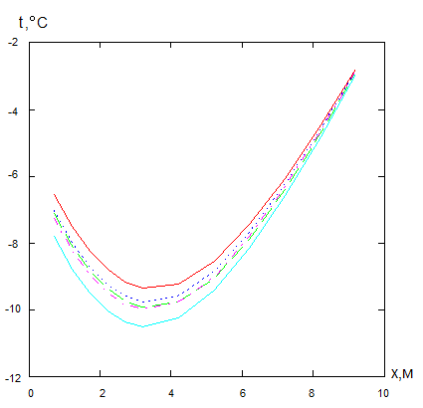

Рис. 3.3.11. Значение температуры на конец августа на центральной оси в зависимости от координаты $x$. По горизонтальной оси отложена координата $x$ (м), по вертикальной оси отложена температура (°С). Красная сплошная линия - верхний предел интервала, заданного выражением (1), голубая сплошная линия - нижний предел интервала, заданного выражением (1). Фиолетовая линия - значение температуры через два года, синяя пунктирная линия - значение температуры через шесть лет, зеленая линия - значение температуры через двенадцать лет.

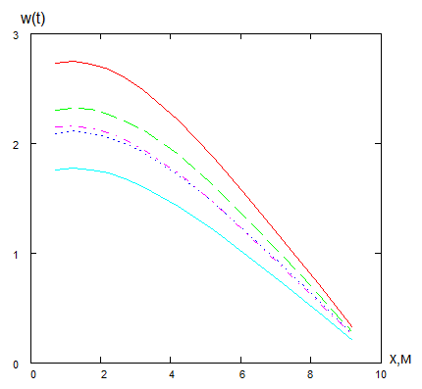

Рис. 3.3.12. Значение среднеквадратичного отклонения температуры на конец августа на центральной оси в зависимости от координаты $x$. По горизонтальной оси отложена координата $x$ (м), по вертикальной оси отложена среднеквадратичное отклонение (°С). Красная сплошная линия - верхний предел интервала, заданного выражением (3), голубая сплошная линия - нижний предел интервала, заданного выражением (3). Фиолетовая линия - значение среднеквадратичного отклонения через два года, синяя пунктирная линия - значение среднеквадратичного отклонения через шесть лет, зеленая линия - значение среднеквадратичного отклонения через двенадцать лет.

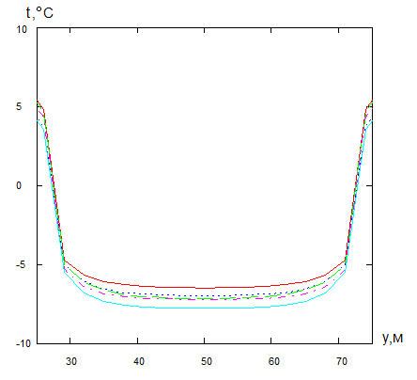

Рис. 3.3.13. Значение температуры на конец августа на оси, параллельной днищу резервуара в зависимости от координаты $y$. По горизонтальной оси отложена координата $y$ (м), по вертикальной оси отложена температура (°С). Красная сплошная линия - верхний предел интервала, заданного выражением (2), голубая сплошная линия - нижний предел интервала, заданного выражением (2). Фиолетовая линия - значение температуры через два года, синяя пунктирная линия - значение температуры через шесть лет, зеленая линия - значение температуры через двенадцать лет.

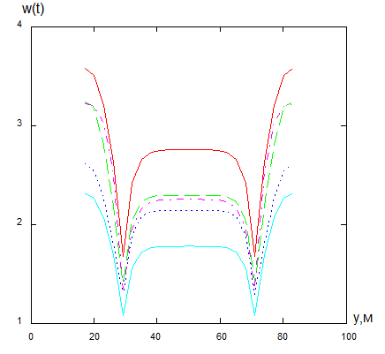

Рис. 3.3.14. Значение среднеквадратичного отклонения температуры на конец августа на оси, параллельной днищу резервуара в зависимости от координаты $y$. По горизонтальной оси отложена координата $y$ (м), по вертикальной оси отложена среднеквадратичное отклонение (°С). Красная сплошная линия - верхний предел интервала, заданного выражением (4), голубая сплошная линия - нижний предел интервала, заданного выражением (4). Фиолетовая линия - значение среднеквадратичного отклонения через два года, синяя пунктирная линия - значение среднеквадратичного отклонения через шесть лет, зеленая линия - значение среднеквадратичного отклонения через двенадцать лет.

Итак, оказывается, что, несмотря на то, что температуры в узлах вычислительной сетки и их среднеквадратичные отклонения очень сильно отличаются для различных случайных траекторий, усредненные по всем случайным траекториям значения, практически являются величинами неизменными. Следовательно, температура в каждом узле вычислительной сетки, усредненная по всем случайным траекториям, является периодической функцией времени с периодом в один год.

**3.4. Анализ влияния работы системы ГЕТ.**

Рассмотрим теперь каким образом система ГЕТ, влияет на замораживание грунтов, для этого рассмотрим здание с температурой 20⁰С внутри него и два варианта защиты грунта: 1) под помещением находится термический изолятор из пеноплэкса толщиной 0.45м; 2) под помещением находится термический изолятор из пеноплэкса толщиной 0.45м и сезонные охлаждающие устройства (СОУ) типа «ГЕТ».

В качестве модели рассмотрим здание, изображенное на рис.3.4.1а,б,в.



Рис. 3.4.1. Геометрические характеристики расчетной области в координатных плоскостях: (*y*,*z*), (*х*, *y*), (*х*, *z*).

Здесь же приведена, декартова система координат, в которой производились расчеты. Длина здания составляет 46м, ширина 24м, температура в здании 20⁰С. Длина расчетной области составляет 100м, ширина 100м, глубина ее составляет 10м. Трубы испарительной системы лежат на глубине 2.1м от днища сооружения, расстояние между трубами 0.5м. Методика расчета подробно описана в главе 1.3.

С помощью метода Монте-Карло было разыграно 48 различных вариантов изменения метеорологических характеристик во времени. В результате были получены следующие данные. В случае только теплоизоляции пеноплэксом температура грунта под зданием на конец августа шестого расчетного года для всех вариантов положительна (рис 3.4.2а, рис.3.4.3а). В случае, когда используется система ГЕТ, температура под зданием на конец августа шестого расчетного года для всех вариантов отрицательна (рис 3.4.2б, рис.3.4.3б). Это означает, что система ГЕТ эффективно замораживает грунт и его использование при отсутствии вентилируемого подполья необходимо, так как при наличии только пеноплэкса появляется чаша протаивания (рис. 3.4.3а). При этом необходимо отметить, что моделирование данной ситуации привело к нетривиальному результату: температурное поле под зданием для всех вариантов одинаково в случае отсутствия системы ГЕТ. Это означает, что температурное поле в этом случае зависит только от теплового потока, идущего от здания, и не зависит от метеорологических условий, что может быть объяснено незначительностью параллельных поверхности потоков тепла в грунте. Данные расчеты были опубликованы в работе [104].

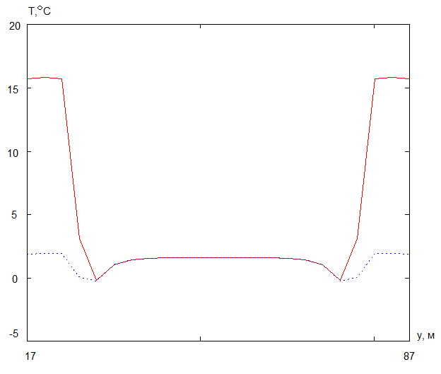

Рис 3.4.2а. Температуры на глубине 0.7м от нижней кромки термической изоляции из пеноплэкса (на конец августа шестого расчетного года). Сплошная линия самый теплый вариант (№27), пунктирная линия самый холодный вариант (№47).

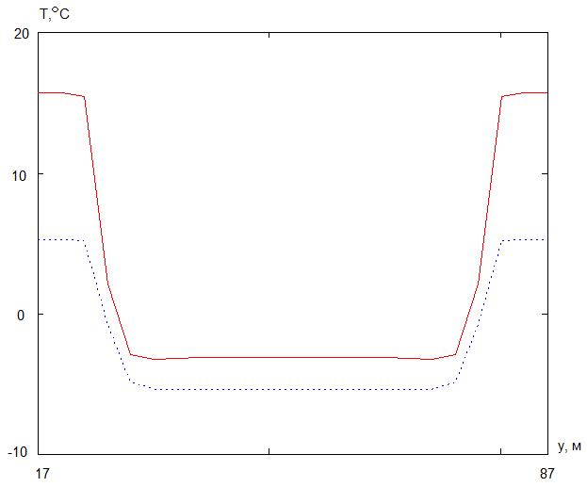

Рис 3.4.2б. Температуры на глубине 0.7м от нижней кромки термической изоляции из пеноплэкса с системой ГЕТ (на конец августа шестого расчетного года). Сплошная линия самый теплый вариант (№27), пунктирная линия самый холодный вариант (№47).

На рис.3.4.3 приведены температурные поля под зданием для каждого из рассмотренных случаев на конец августа шестого расчетного года.

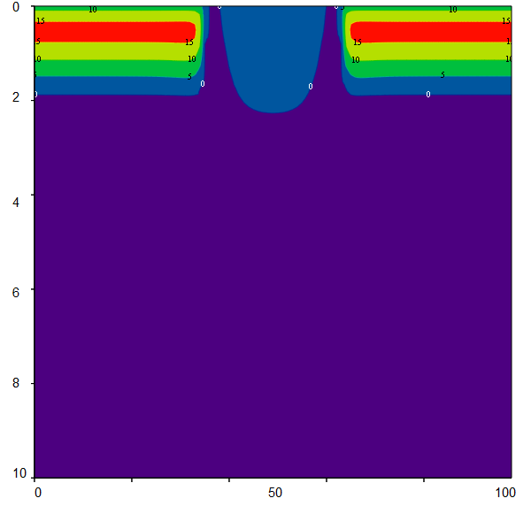

Рис3.4.3а. Температурное поле под зданием на конец августа шестого расчетного года при термической изоляции пеноплэксом (самый теплый вариант №27). По горизонтальной оси отложена координата z(м), по вертикальной отложена координата x(м).

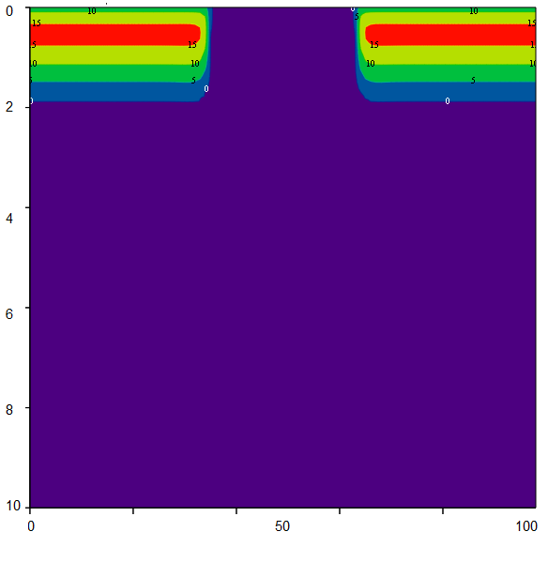

Рис3.4.3б. Температурное поле под зданием на конец августа шестого расчетного года при термической изоляции пеноплэксом и наличии системы ГЕТ (самый теплый вариант №27). По горизонтальной оси отложена координата z(м), по вертикальной отложена координата x(м).

**ЗАКЛЮЧЕНИЕ**

В заключение необходимо отметить, что разработанная в данной работе методика расчета функционирования охлаждающих систем, получила подтверждение в сравнении экспериментальных и теоретических данных. И, следовательно, вполне пригодна для описания процессов теплообмена в грунтах, охлаждаемых с помощью таких систем. Метод стохастического прогнозирования, подробно изложенный в главе 3, в отличие от стандартного метода, позволяет исследовать все возможные варианты развития событий в будущем и вычислить в каждой точке пространства вероятность найти грунт в талом состоянии. Это в свою очередь имеет очень большое практическое значение при проектировании систем охлаждения грунтов. Действительно, если данная вероятность составляет десятки процентов, то в проекте необходимо увеличивать число охлаждающих элементов, если данная вероятность по порядку величины составляет несколько процентов, то система охлаждения оптимальна, если же она по порядку величины составляет доли процента, число охлаждающих элементов избыточно и себестоимость системы охлаждения завышена. Необходимо также отметить, что в методе стохастического прогнозирования органично сочетается детерминистский подход математической физики с методами математической статистики [105]. Однако в отличие от стандартной статистики объектами изучения в данном случае являются не случайные величины, а трехмерные поля, которые к тому же есть решения задачи Стефана. Очевидно, что такой подход может быть использован и в других областях науки.

Для расчетов в соответствии с данной методикой был разработан компьютерный программный комплекс Stohastic – 3D, который, в отличие от других программ [62,106-108], позволяет рассчитывать большое количество температурных трехмерных полей в грунте, каждое из которых соответствует тому или иному варианту развития событий в будущем.

**ЛИТЕРАТУРА**

1. Мельников В.П., Мельникова А.А., Аникин Г.В., Иванов К.С., Спасенникова К.А. Инженерные решения в строительстве на вечной мерзлоте в плане повышения энергоэффективности сооружений // Криосфера Земли. 2014. – Т.XVIII. – №3. – С.82-90.
2. Дубина М.М. Прогноз и управление термомеханическим состоянием системы «сооружение-среда» в криолитозоне // Материалы международной конференции «Криосфера нефтегазоносных провинций». – Тюмень, 23-27 мая 2004. – С.56-57.
3. Kolunin V.S., Kolunin A.V. Heat and mass transfer in saturated porous media with ice inclusions // Intern.J.Heat Mass Transfer, – 2006. – V.49. – P.2514-2522.
4. Горелик Я.Б., Колунин В.С. Физика и моделирование криогенных процессов в литосфере. – Новосибирск, изд. СО РАН. – 2002. – 317с.
5. Горелик Я.Б., Горелик Р.Я. Лабораторное исследование двухфазного естественно - конвективного охлаждающего устройства с горизонтальной испарительной частью // Криосфера Земли. – 2011. – Т.XV. – №2. – С. 34-43.
6. Вакулин А.А. Основы геокриологии. Учебное пособие. 2-ое изд. – Тюмень. – 2011. – 220с.
7. Аникин Г.В., Поденко Л.С., Вакулин А.А. Расчет динамики промерзания грунта вокруг вертикального парожидкостного термостабилизатора // Вестник Тюменского государственного университета. – 2008. – №6. – С. 42-49.
8. Долгих Д.Г., Окунев С.Н., Поденко Л.С., Феклистов В.Н. Надежность, эффективность и управляемость систем температурной стабилизации вечномерзлых грунтов оснований зданий и сооружений // Материалы международной конференции «Криогенные ресурсы полярных и горных регионов. Состояние и перспективы инженерного мерзлотоведения». – Тюмень. – 2008. – С. 31.
9. Макаров В.И. Термосифоны в северном строительстве. – Новосибирск: Наука. – 1985. – 169с.
10. Мусакаев Н.Г., Романюк С.Н., Бородин С.Л. Численное исследование закономерностей движения фронта фазового перехода в многолетнемерзлых породах // Известия высших учебных заведений. Нефть и газ. – 2011. – №6. – С.124-130.
11. Мусакаев Н.Г., Горелик Я.Б., Романюк С.Н. Аналитическое решение задачи теплового воздействия факела на многолетнемерзлые породы // Известия высших учебных заведений. Нефть и газ. – 2013. – №5. – С.124-128.
12. Хрусталев Л.Н., Клименко В.В., Емельянова Л.В., Ершов Э.Д., Пармузин С.Ю., Микушина О.В., Терешин А.Г.Динамика температурного поля многолетнемерзлых пород южных районов криолитозоны при различных сценариях климатических изменений // Криосфера Земли. – 2008. –Т.XII. –№1. – С. 3-11.
13. Хрусталев Л.Н., Гарагуля Л.С., Гордеева Г.И. Прогноз среднегодовой температуры воздуха на территории Республики Саха (Якутия) по результатам ретроспективного анализа // Криосфера Земли. – 2002. – Т.VI. – № 2. – С. 66-74.
14. Хрусталев Л.Н., Давыдова И.В. Прогноз потепления климата и его учет при оценке надежности оснований зданий на вечномерзлых грунтах // Криосфера Земли, – 2007. – Т.XI. – №2. – С.68-75.
15. Хрусталев Л.Н., Пустовойт Г.П. Вероятностно-статистические расчеты оснований зданий и сооружений в криолитозоне. – М.: Наука. – 1988. – 249с.
16. Хрусталев Л.Н., Чербунина М.Ю. Методика оценки надежности магистральных нефтепроводов // Криосфера Земли. – 2010. – Т.XIV. – №3. – С. 69-76.
17. Пиоро И.Л., Антоненко Ф.А., Пиоро Л.С. Эффективные теплообменники на основе двухфазных термосифонов. – Киев: Наукова думка. – 1991. – 222с.
18. Васильев Л.Л. Теплообменники на тепловых трубах. – Минск: Наука и техника, 1981. – 143с.
19. Елисеев В.Б., Сергеев Д.И., Что такое тепловая труба? – М.: Энергия. – 1971. – 136с.
20. Ивановский М.Н., Сорокин В.П., Чулков Б.А., Ягодкин И.В. Технологические основы тепловых труб. – М.: Атомиздат. – 1980. – 160с.
21. Ивановский М.Н., Сорокин В.П., Ягодкин И.В. Физические основы тепловых труб. – М.: Атомиздат. – 1978. – 256с.
22. Тепловые трубы: Пер. с англ. и нем./ Под. Ред. Шпильрайна Э.Э. – М.: Мир. – 1972. – 421с.
23. Чи С. Тепловые трубы: Теория и практика / Пер. с англ. – М.: Машиностроение. – 1981. – 207с.
24. Дан П.Д., Рей Д.А. Тепловые трубы: Пер. с англ. – М.: Энергия. – 1979. – 272с.
25. Эва В., Асакавичюс И., Гайгалис В. Низкотемпературные тепловые трубы. – Вильнюс: Мокслас. – 1982. – 184с.
26. Тепловые трубы и теплообменники с использованием пористых материалов: Сб. науч. тр. / Под ред. Васильева Л.Л. – Минск: ИТМО АН БССР. – 1985. – 178с.
27. Васильев Л.Л., Киселев В.Г., Матвеев Ю.Н., Молодкин Ф.Ф. Теплообменники - утилизаторы на тепловых трубах / Под ред. Колыхана Л.И. – Минск: Наука и техника. – 1987. – 200с.
28. Интенсификация теплообмена: Успехи теплопередачи, 2/ Вилемас Ю.В.,Воронин Г.И., Дзюбенко Б.В. и др.; Под ред. Жукаускаса А.А., Калинина Э.К., – Вильнюс: Мокслас. – 1988. – 188с.
29. Болога М.К., Смирнов Г.Ф., Дидковский А.Б., Климов С.М. Теплообмен при кипении и конденсации в электрическом поле. – Кишинев: Штиинца. – 1987. – 240с.
30. Nguyen H., Groll M. The influence of wall roughness on the maximum performance of closed two – phase thermosyphons // 15th thermophys. conf. (Colorado, May 1980). – N80. – Colorado. – 1980. – P. 1503.
31. Lock G.S., Maezawa S. The aerosyphon: an exploratory study // Int. J. Heat and Mass Transfer. – 1975. – 18, N2. – P. 219-226.
32. Japikse D., Winter R.F. Single – phase transport process in the open thermosyphon // Ibid. – 1971. – 14, N3. – P. 427-441.
33. Мардарский О.И., Кожухарь И.А., Болога М.К. Теплопередающие характеристики двухфазного электрогидродинамического термосифона // Темломассообмен- VI: Материалы VI Всесоюз. конф. по тепломассообмену. – Минск. – 1980. – ч.2. – С. 100-104.
34. Reay D.A. Heat – pipe cooling offers many advantages // Electronic eng. – 1972. – 44, N8. – P. 35-37.
35. Jialu Y., Jifu L., Zhemping N. Exergy analysis on heat – pipe heat exchangers // Prepr. 6th Int. heat pipe conf. (Grenoble, May 1987). – Grenoble. – 1987. – P. 451-456.
36. Андреев С.П. Исследование процессов кипения и конденсации в теплопередающем элементе // Инж. – физ. журн. – 1972. – 22, №6. – С. 999-1005.
37. Hahn E., Gross U. The influence of the inclination angle on the performance of a closed two-phase thermosyphon // Proc. 4th Int. heat pipe conf. (London, Sept. 1981). – London. – 1981. – P. 125-136.
38. Larkin B.S. An experimental study of two-phase thermosyphon tube // Eng. J. (Canada). – 1971. – 54, N8. – P. 55-62.
39. Lee Y., Mital Y. A two-phase closed thermosyphon // Int. J. Heat and Mass Transfer. – 1972. – 15, N9. – P. 1695-1709.
40. Shiraishi M., Kikuchi K., Yamanichi T. Investigation of heat transfer characteristics of a two-phase closed thermosyphon // Proc. 4th Int. heat pipe conf. (London, Sept. 1981). – P. 95-104.
41. Коленко Е.А., Вердиев М.Г. Использование термосифонов в термоэлектрическом приборостроении // Гелиотехника. – 1973. – №1. С. 10-12.
42. Андреев С.П. Исследование теплообмена при фазовых превращениях жидкости в замкнутом канале // Теплоэнергетика. – 1972. – №7. – С. 88.
43. Файнзильберг С.Н., Колоскова Н.Ю., Семена М.Г. К обобщению опытных данных по исследованию закономерностей предельных тепловых потоков двухфазных термосифонов // Изв. вузов. Энергетика. – 1978. – №6. – С. 86-88.
44. Андреев Л.М. Определение величины теплового потока в кольцевом испарительном термосифоне при установившемся режиме // Тр. Николаев. – 1979. – № 150. – С. 66-69.
45. Степанчук В.Ф., Стрельцов А.И. Анализ работы П-образного испарительного термосифона // Изв. вузов. Энергетика. – 1974. – №4. – С. 82-86.
46. Roberts C.C. A review of heat pipe liquid delivery concepts // Proc. 4th Int. heat pipe conf. (London, Sept. 1981). – London. – 1981. – P. 693-702.
47. Безродный М.К., Алексеенко Д. В. Влияние давления промежуточного теплоносителя на критические тепловые потоки в испарительных термосифонах // Изв. вузов. Энергетика. – 1977. – №4. – С. 80-84.
48. Безродный М.К., Файнзильберг С.Н., Беловиан А.И. Исследование кризиса теплопереноса в замкнутых двухфазных термосифонах // Изв. вузов. Чер. металлургия. – 1976. – №9. – С. 161-165.
49. Безродный М.К., Беловиан А.И. К определению степени заполнения замкнутого термосифона низкотемпературными теплоносителями // Теплофизика и теплотехника. – 1975. – Вып. 29. – С. 126-129.
50. Безродный М.К., Сахацкий А.А. Исследование максимальных тепловых потоков в наклонных испарительныхъ термосифонах с внутренними вставками // Изв. вузов. Энергетика. – 1979. – №4. – С. 110-112.
51. Безродный М.К., Файнзильберг С.Н., Беловиан А.И., Колоскова Н.Ю. Влияние угла наклона замкнутого двухфазного термосифона на максимальную передающую способность термосифонах // Изв. вузов. Чер. металлургия. – 1976. – №11. – С. 174-177.
52. Nguyen – Chi H., Groll M. Entrainment or flooding limit in a closed two-phase thermosyphon // Proc. 4th Int. heat pipe conf. (London, Sept. 1981). – London. –1981. – P. 147-162.
53. Семена М.Г., Киселев Ю.Ф. Исследование теплообмена в зоне теплоотвода двухфазных термосифонов при малых степенях заполнения // Инж. – физ. журн. – 1978. – 35, №4. – С. 600-605.
54. Wen Yaopu, Guo Shun. Experimental heat transfer performance of two-phase thermosyphons // Proc. 5th Int. heat pipe conf. (Tsukuba, May 1984). – Tsukuba, 1984. – Vol. 1. – P. 43-49.
55. Безродный М.К., Алексеенко Д. В. Интенсивность теплообмена на участке кипения испарительных термосифонов // Теплоэнергетика. – 1977. – №7. – С. 83-85.
56. Семена М.Г., Киселев Ю.Ф. Исследование при кипении в двухфазных термосифонах при пониженных давлениях насыщения и малых степенях заполнения зоны нагрева теплоносителем // Пром. энергетика. – 1985. – №8. – С. 50-52.
57. Трупак Н.Г. Замораживание грунтов в подземном строительстве. – М.: Недра. – 1974. – 278с.
58. Велли Ю.Я., Докучаев В.И., Федоров Н.Ф. Справочник по строительству на вечномерзлых грунтах. Л.: Стройиздат. – 1977. – 652c.
59. Шубина А.Ю. Сравнительный анализ технических показателей различных систем термостабилизации грунтов оснований // Материалы Всероссийской научно-практической конференции молодых ученых и специалистов, посвященная ХХ-летию создания ООО НПО «Фундаментстройаркос» «Стратегия инновационного развития, строительства и освоения районов Крайнего севера». – Тюмень. –2011. – С. 69-75.
60. Аникин Г.В., Поденко Л.С., Феклистов В.Н. Тепломассоперенос в вертикальном парожидкостном термосифоне // Криосфера Земли. – 2009. – Т.XIII. – №3. – С.54-58.
61. Аникин Г.В., Плотников С.Н., Спасенникова К.А. Компьютерное моделирование тепломассопереноса в системах горизонтального охлаждения грунтов // Криосфера Земли. – 2011. – Т.XV. – №1. – С.33-39.
62. Программарасчета теплового взаимодействия инженерных сооружений с вечномерзлыми грунтами WARM: Емельянов Н.В., Пустовойт Г.П., Хрусталев Л.Н., Яковлев С.В.; Свидетельство № 940281; Опубл. РосАПО, 1994.
63. Stefan J. 1981. Uber die Theorie des Eisbildung, Insbesonder uber die Eisbildung im Polarmere, Ann. Phys. Chem. 42: 269-286.
64. Самарский А.А., Вабищевич П.Н. Вычислительная теплопередача. – М.: Едиториал УРСС. – 2003. – 782с.
65. Лыков А.В., Теория теплопроводности. – М.: «Высшая школа». – 1967. – 599с.
66. Bejan A. 1996. Entropy Generation Minimization , Boca Raton, FL: CRC Press.
67. Carslaw H.W. and Jaeger J.C. 1959. Conduction of Heat in Solids , 2nd ed., Oxford: Clarendon Press.
68. Cho S.H. and Sunderland J.E. 1969. «Heat conduction problems with melting or freezing» J. Heat Transfer 91: 421-426.
69. Dedegil M.Y. Drag Coefficient and Settling Velocity of Particles, paper presented at International Symposium on Slurry Flows, ASME, FED, Anaheim, CA, December 7-12, 1986.
70. Farlow S.J. 1982. Partial Differential Equations for Scientists and Engineers, New York: John Wiley & Sons, Inc.
71. Foss S.D.and Fan.S.S.T.1972. Approximate solution to the freezing of the ice-water system with constant heat flux in the water phase, J. Water Resour. Res. 8: 1083-1086.
72. International Encyclopedia of hat and mass transfer, Hewitt G.F., Shires G.L., Polezhaev Y.V., eds., Boca Raton, FL: CRC Press, 1997.
73. Jacobs J., et al. Design of a Float Zone Furnace for Microgravity Purification and Crystal Growth, AIAA Paper 93-0474, paper presented at AIAA 31st Aerospace Sciences Conference. – 1993. – Reno, NV.
74. Kreith F. and Romie F.E. 1955. A study of the thermal diffusion equation with boundary conditions corresponding to solidification or melting of materials initially at the fusion temperature, Proc. Phys. Soc. B 68: 277-291.
75. London A.L. and Seban R.A. 1943. Rate of ice formation, Trans. Am. Soc. Mech. Eng. 65: 771-779.
76. Lunardini V.J. Heat Conduction with Freezing or Thawing, CRREL Monograph 88_/1, U.S. Army Corps of Engineers, 1988.
77. Maude A.D. and Whitmore R.L. A generalized theory of sedimentation, Br. J. Appl. Phys. 9. – 1958.
78. Naterer G.F. 2000. Predictive entropy based correction of phase change computations with fluid flow: part 2: application problems, Numerical Heat Transfer B 37: 415-436.
79. Naterer G.F. 2001. Applying heat-entropy analogies with experimental study of interface tracking in phase change heat transfer, Int. J. Heat Mass Transfer 44: 2917-2932.
80. Naterer G.F. and Schneider G.E. 1995. PHASES model of binary constituent solidliquid phase transition: part 2: applications, Numerical Heat Transfer B 28: 127-137.
81. Pardo E. and Weckman D.C. 1990. A fixed grid finite element technique for modeling phase change in steady-state conduction-advection problems, Int. J. Numerical Methods Eng. 29: 969-984.
82. Pfann W.G. 1958. Zone Melting, New York: John Wiley & Sons.
83. Sahm P.R. and Hansen P. Numerical Simulation and Modelling of Casting and Solidification Processes for Foundry and Cast House, CIATF, CH-8023, International Committee of Foundry Technical Associations, 1984. – Zurich, Switzerland.
84. Seeniraj R.V. and Bose T.K. 1982. Planar solidification of a warm flowing liquid under different boundary conditions, Warme Stoffubertragung 16: 105-111.
85. Sparrow E.M., Ramadhyani S., and Patankar S.V. 1978. Effect of subcooling on cylindrical melting, ASME J. Heat Transfer 100: 395-402.
86. Tien R.H. and Geiger G.E. 1967. A heat transfer analysis of the solidification of a binary eutectic system, J. Heat Transfer 89: 230-234.
87. Wasp E.J., Kenne J.P., and Gandhi R. Solid liquid flow, slurry pipeline transportation, Trans Tech Publications. – pp. 9-32. – 1977. – Zurich, Switzerland.
88. Xu R. and Naterer G.F. 2001. Inverse method with heat and entropy transport in solidification processing of materials, J. Mater. Process. Technol. 112: 98-108.
89. Павлов А.В. Энергообмен в ландшафтной сфере Земли. – Новосибирск: Наука. – 1984. – 256с.
90. Trenberth K.E., Fasullo J.T., Kienl J. Earth’s global energy budget. American meteorological society. – №3. – 2009. – P.311-323.
91. Foken T., Micrometeorology. – Springer. – 2008. – 306p.
92. Корнеев В.Г. Параллельное программирование в MPI. Новосибирск. ИВМиМГ СО РАН. – 2002. – 215с.
93. Клименко В.В., Хрусталев Л.Н., Микушина О.В. и др. Изменения климата и динамика толщ многолетнемерзлых пород на северо-западе России в ближайшие 300 лет // Криосфера Земли. – 2007. – Т.XI. – №3. – С. 3-13.
94. Павлов А.В., Хрусталев Л.Н., Микушина О.В. Прогноз температуры воздуха и грунтов в связи с оценкой надежности вечномерзлых оснований сооружений // Геоэкология, инженерная геология, гидрогеология, геокриология. – 2005. – №3. – С. 219-226.
95. Пармузин С.Ю., Чепурнов А.Б. Прогноз динамики многолетнемерзлых пород европейского севера России и Западной Сибири в XXI веке // Вестник Московского университета. Сер. 4. Геология. – 2001. – № 4. – С. 64-68.
96. Аникин Г.В., Плотников С.Н., Вакулин А.А., Спасенникова К.А. Расчет стабилизации температуры основания под резервуаром с нефтью // Вестник Тюменского университета. – 2009. – №6. – С. 35-45.
97. Аникин Г.В., Плотников С.Н., Спасенникова К.А. Стационарные температурные поля в системе емкость с нефтью - термостабилизаторы грунта // Криосфера Земли. – 2011. – Т.XV. – №2. – С. 29-33.
98. Аникин Г.В., Спасенникова К.А. Компьютерное моделирование системы охлаждения грунта под резервуаром с нефтью // Криосфера Земли. – 2012. – Т. XVI. – №2. – С.60-64.
99. Долгих Г.М., Окунев С.Н., Аникин Г.В., Спасенникова К.А. Численный расчет нестационарных температурных полей в системе «резервуар с нефтью – сезонное охлаждающее устройство» // Криосфера Земли. – 2013. – Т.XVII. – №3. – С. 70-75.
100. Долгих Г.М., Окунев С.Н., Аникин Г.В., Спасенникова К.А., Залесский К.В. Сравнение экспериментальных данных и численного моделирования работы охлаждающей системы “ГЕТ” на примере пожарного депо Ванкорского месторождения // Криосфера Земли. – 2014. – Т. XVIII. – №1. – С. 65-70.
101. Аникин Г.В., Плотников С.Н., Вакулин А.А. Спасенникова К.А. Стохастическое прогнозирование состояния грунтов под объектами построенными на вечной мерзлоте // Вестник Тюменского Университета. – №6. – 2013. – С. 46-53.
102. Выполнение инженерно-геокриологического мониторинга оснований резервуарного парка из 4-х резервуаров ёмкостью 50000м3 на объекте: Варандейский нефтяной отгрузочный терминал: отчет ООО НПО «Фундаментстройаркос». – Тюмень. – 2008. – 120с.
103. Гмурман В.Е. Теория вероятностей и математическая статистика. – М.: Высшая школа. – 2002. – 479с.
104. Аникин Г.В., Спасенникова К.А. Программа «Термополе – 3 D». Свидетельство о государственной регистрации программы для ЭВМ №2011615898. – 2011.
105. Ефимова М.Р., Петрова Е.В., Румянцев В.Н.. Общая теория статистики. – М., ИНФРА-М. – 1998. – 413с.
106. [Применение программы Frost 3D для трёхмерного моделирования распределения температур в вечномёрзлом грунте при его термостабилизации // Журнал нефтегазового строительства. – 2013. – №3. –С.14-18.](http://simmakers.ru/zhurnal-neftegazovogo-stroitelstva-frost3d/)
107. [Компьютерное моделирование искусственного замораживания грунта с помощью программного комплекса Frost 3D // Международная конференция «Криология Земли: XXI век». – Пущино. Россия. 29.09–3.10.2013](http://simmakers.ru/mezhdunarodnaya-konferenciya-kriologiya-zemli-xxi-vek/).
108. Аникин Г.В., Спасенникова К.А. Программа «Stohastic – 3 D». Свидетельство о государственной регистрации программы для ЭВМ №2013612566. – 2013.